分类号 密级_______________
UDC __________

学 位 论 文
特钢生产过程产能分配与合同计划建模与优化方法
作 者 姓 名 ： | 陈长聪
作 者 学 号 ： | 2100718
指 导 教 师 ： | 刘士新 教授
 | 东北大学信息科学与工程学院
申请学位级别： | 硕士 | 学 科 类 别： | 工学
学科专业名称： | 控制科学与工程
论文提交日期： | 2024年6月 | 论文答辩日期： | 2024年6月
学位授予日期： | 2024年6月 | 答辩委员会主席：
评 阅 人 ：

东 北 大 学
2024年6月

A Thesis in Control Science and Engineering
Modeling and optimization method of capacity allocation and order scheduling in special steel production process
By Chen Changcong
Supervisor: Professor Liu Shixin

Northeastern University
June 2024

独创性声明
本人声明，所呈交的学位论文是在导师的指导下完成的。论文中取得的研究成果除加以标注和致谢的地方外，不包含其他人己经发表或撰写过的研究成果，也不包括本人为获得其他学位而使用过的材料。与我一同工作的同志对本研究所做的任何贡献均已在论文中作了明确的说明并表示谢意。
学位论文作者签名：
日 期：2024.6.12
学位论文版权使用授权书
本学位论文作者和指导教师完全了解东北大学有关保留、使用学位论文的规定：即学校有权保留并向国家有关部门或机构送交论文的复印件和磁盘，允许论文被查阅和借阅。本人同意东北大学可以将学位论文的全部或部分内容编入有关数据库进行检索、交流。

作者和导师同意网上交流的时间为作者获得学位后：

半年 □ 一年□ 一年半□ 两年

学位论文作者签名：  导师签名：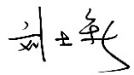
签字日期： 2024.6.12 签字日期：2024.6.12

摘 要
在钢铁企业的生产组织管理中，产能分配与合同排产是实现智能制造的一类决策难题，需要从全流程的角度出发，对钢铁加工的各个流程进行机组产能、物料分配、生产切换等各个方面的综合优化，同时合理规划合同的制程，均衡各机组生产量。而对于特钢企业，由于其不同产品间工艺差异较大，且极其复杂，特钢企业接单本身也存在多品种、小批次、个性化的特征，更加大了其生产组织上的难度，在理论上属于复杂的组合优化问题。
在特钢企业的生产管理过程中，每个月，营业部门根据企业生产能力提供一个缴库计划，其中包含全月可能的接单品种以及预估的接单量。产能分配不考虑具体的合同，而是针对缴库计划，对其进行细化到各个品种及其生产量在全月、全工序上的资源配置。合同排产是在产能匹配的基础上，将无合同的分配结果转化成基于实际订单的排程计划，同时生成合同交期应答结果，与合同缺口一道直接反馈销售，作为其下一步接单的指导意见，并将得到的合同优先级和集批切换等结果用于后续各工序作业计划的参考。
本文在调研了相关领域的研究成果后，主要做了以下研究：
1）针对产能分配，根据特钢企业的实际生产能力以及各个产线不同工序的工艺需求，以最大化当月计划整体的排产量、最大化各工序机组每日的产能利用率、最小化各个工序的切换次数以及最早化各个钢种的最晚生产时间为决策目标，将当月每一天生产钢种的品种和量作为决策变量，并考虑到产能、实际生产工艺、供求关系等约束，建立混合整数规划数学模型；针对合同排产，根据产能分配中获得的批次信息，以实际订单与产能的钢种匹配度，符合订单生产的优先级，以及尽量完整地匹配产能为决策目标，考虑虚拟合同与实际合同之间的关系约束，建立数学模型。并设计实验对两个问题模型的有效性进行了验证。
2）针对产能分配与合同排产整体问题，提出了一体化优化算法。算法包括两个阶段，第一阶段为产能分配，本文首先基于现场知识提出了一个启发式算法，之后以文中提出的数学模型为基础，将遗传算法、模拟退火算法分别与数学规划方法结合对问题进行求解；第二阶段为合同排产，设计了由现场知识驱动的启发式算法。实验中对产能分配阶段以及整体一体化优化算法的效果进行了测试与比对，实验证明，与数学规划混合的模拟退火算法在大规模算例下对第一阶段产能分配问题具有较好的求解效果，而整体一体化算法能有效提高企业的生产效率。
3）开发了产能分配与合同排产优化系统。将上述产能分配与合同排产一体化优化算法嵌入系统，设计前端界面，同时加入基础数据维护，计划结果可视化显示等功能，实现了产能分配与合同计划的自动编排，能高效地辅助企业的生产决策。

关键词：特钢生产；产能分配；合同排产；数学规划；一体化优化；模拟退火；遗传算法；数学元启发式

Abstract
In the production management of steel enterprises, capacity allocation and order planning is a kind of decision-making problem to realize intelligent manufacturing. It necessitates a comprehensive optimization of various aspects such as unit capacity, material allocation, and production switching across all processes involved in steel processing. Concurrently, rational planning of order processes and balancing production volumes across units are essential. However, for specialty steel enterprises, characterized by significant process differences among different products and their inherent complexity, order have features such as diverse types, small batch sizes, and personalized requirements. This further exacerbates the organizational complexities, placing it theoretically within the domain of complex combinatorial optimization problems.
In the production management of specialty steel enterprises, the sales department provides a deposit plan based on the enterprise's capacity each month. This plan includes potential orders and the estimated quantities for the entire month. The capacity allocation plan does not consider specific orders but refines the deposit plan to allocate resources to each product category and their production volumes across the entire month and processes. The order plan, built upon the capacity allocation, transforms the allocation results without orders into scheduling plans based on actual orders. Simultaneously, it generates responses to order delivery dates, providing direct feedback to sales regarding order gaps, serving as guidance for subsequent order acquisition steps. Furthermore, the order priority and batch-switching results are utilized as references for the subsequent operation of each process.
After surveying the research achievements in the relevant field, this paper primarily conducts the following studies:
1. Regarding the capacity allocation plan, based on the actual capacity of specialty steel enterprises and the process requirements of different lines, the decision objectives are set to maximize the overall volume for the month, maximize the daily capacity utilization of each process unit, minimize the number of process switches, and minimize the latest production time for each kind. The types and quantities of steel produced each day in the month are taken as decision variables. Considering constraints such as capacity, actual production processes, and supply-demand relationships, a mixed integer programming mathematical model is established. For the order plan, based on the batch information obtained from the capacity allocation, the decision objectives are set to match the actual orders with the steel grades in the capacity, prioritize production according to order compatibility, and maximize the utilization of capacity. Constraints related to the relationship between virtual orders and actual orders are considered, and a mathematical model is established. The effectiveness of the models for both problems is verified.
2. For the overall problem of capacity allocation and order planning, an integrated optimization algorithm is proposed. The algorithm consists of two stages: the first stage is capacity allocation. Based on the mathematical model in Chapter 3, this paper proposes two matheuristic algorithms based on genetic algorithm and simulated annealing algorithm. The second stage is order planning, where a heuristic algorithm driven by on-site knowledge is designed. Comparative analysis of algorithm performance demonstrates that, particularly in large-scale scenarios, the matheuristic algorithm based on simulated annealing exhibits superior solution effectiveness for the first stage of capacity allocation. Overall, the integrated algorithm effectively enhances enterprise production efficiency.
3. An optimization system for capacity allocation and order planning was developed. The integrated optimization algorithm described above was embedded into the system. The system includes a frontend interface design, along with features such as basic data maintenance and visualization of planning results. This system enables the automatic arrangement of capacity allocation and contract planning, efficiently assisting decision-making processes in the steel enterprises.

Key words: Special steel production; Capacity allocation; Order planning; Mathematical programming; Integrated optimization; Simulated annealing; Genetic algorithm; Matheuristic

目 录
独创性声明 I
摘 要 III
Abstract V
目 录 VII
第1章 绪 论 1
1.1 研究背景 1
1.2 研究目的与意义 2
1.3 研究内容和技术路线 3
1.3.1 研究内容 3
1.3.2 技术路线 4
1.3.3 研究创新点 6
1.4 论文结构 6
1.5 本章小结 7
第2章 产能分配与合同排产研究综述 9
2.1 引言 9
2.2 国内外研究现状 9
2.2.1 资源计划研究现状与发展动态 9
2.2.2 合同计划研究现状和发展动态 11
2.2.3 作业计划研究现状和发展动态 12
2.2.4 现有研究不足 13
2.3 数学元启发式算法简介 15
2.4 本章小结 16
第3章 产能分配与合同排产问题模型 17
3.1 引言 17
3.2 产能分配与合同排产问题描述 17
3.2.1 产能分配与合同排产业务流程 17
3.2.2 产能分配与合同排产工艺流程 18
3.2.3 产能分配与合同排产问题描述 20
3.3 产能分配计划建模 22
3.3.1 前提条件假设 22
3.3.2 符号描述 23
3.3.3 数学模型 24
3.4 产能分配计划模型验证 27
3.4.1 实验案例设计 27
3.4.2 数学规划求解 29
3.4.3 基于惰性约束的优化求解 32
3.5 合同排产计划建模 34
3.5.1 前提条件假设 35
3.5.2 符号描述 35
3.5.3 数学模型 36
3.6 合同排产计划模型验证 38
3.6.1 实验案例设计 38
3.6.2 数学规划求解 39
3.7 本章小结 41
第4章 产能分配与合同排产一体化算法 43
4.1 引言 43
4.2 阶段一：产能分配计划优化算法 44
4.2.1 知识驱动的启发式算法 44
4.2.2 数学规划与遗传算法的混合优化方法 46
4.2.3 数学规划与模拟退火的混合优化方法 51
4.3 阶段二：合同排产计划优化算法 55
4.4 产能分配与合同排产一体化算法实验结果 57
4.4.1 产能分配计划优化算法实验结果 57
4.4.2 产能分配与合同计划一体化算法实验结果 60
4.5 本章小结 61
第5章 产能分配与合同排产计划系统开发 63
5.1 引言 63
5.2 产能分配与合同排产系统需求分析 63
5.2.1 项目背景 63
5.2.2 功能需求 64
5.3 产能分配与合同排产计划系统设计 65
5.3.1 系统结构 65
5.3.2 系统开发环境与平台 67
5.4 产能分配与合同计划排产系统功能实现 69
5.4.1 系统首页 69
5.4.2 数据维护 69
5.4.3 模型运行 70
5.4.4 结果分析 71
5.5 本章小结 74
第6章 总结与展望 75
6.1 本文工作总结 75
6.2 未来研究展望 75
参考文献 77
致谢 83

第1章 绪 论

1.1 研究背景
在中国乃至全世界的范围内，钢铁工业是一个国家最为关键的基础产业，其工艺水平和生产调度情况直接反映了一个国家在材料产业的实力水平，同时也在一定程度上体现了一个国家综合国力，对基础设施建设、国家经济、国防等方面的发展产生了巨大的推动作用。目前钢铁行业的信息化逐步完善，钢铁企业需要面临客户对产品成本、质量、交货期等多方面提出的要求。生产物流调度方法已经逐渐地应用到钢铁企业里，并成为钢铁企业提升竞争力的有效手段，这些因素同样将对钢铁企业在未来动态变化市场环境中的适应和发展产生深远的影响，关系到企业的生存。
钢铁企业按合同组织生产，每一个合同在投入生产前都需要按照产品质量要求设计一个或者多个工艺路线，称为制造工艺流程，如图1.1所示为冷轧钢的长流程加工过程，在图中，钢铁原材料通过炼钢-连铸过程获得板坯，接着通过热轧工艺获得热轧卷或热轧板，之后经由酸洗获得酸洗卷，最后经由冷轧获得冷轧成品。并且钢铁生产从原材料冶炼直到生产出成品的制造工艺流程属于多阶段、多机组的过程，以串行加工的方式进行，前后工序之间每天都有相当大批量的原料以及半成品在工序间流动，在生产和供料上相互依赖，安排这些物料的流量、流向是生产计划调度的主要任务，因此，需要以整个生产流程的角度出发，从机组产能、生产切换、资源分配等方面对钢铁加工的各个阶段进行综合优化。合理规划合同的制程，均衡各机组生产量，规划合同组合结构，也有利于改善合同计划质量，降低生产成本，同时指导接单和交期应答，可以从整体上提高企业的生产效率。如何合理地安排生产计划调度，协调工序之间的生产和运输，减少产能浪费，也已经成为全流程物流优化调度问题的重要研究课题。
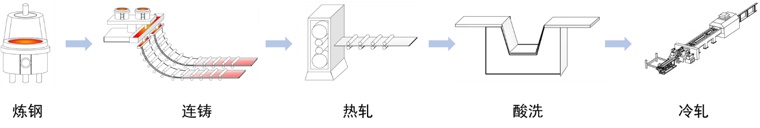
图1.1 钢铁生产工艺流程图
Fig. 1.1 Steel production process flow
本课题所针对的研究主体为特殊钢，即包含了特殊的化学成分、采用特殊工艺生产的钢类。目前随着国内钢铁产业结构的升级以及基础设施的完善，市场对于特钢的需求越来越大^{[1]}。由于特钢生产工艺十分繁杂，而特钢合同在接单时也存在多品种、小批次、个性化等特点，造成了生产组织上的困难^{[2]}。目前部分特钢企业依旧采用根据自身经验制定的排产逻辑进行手动排程，这种做法存在很多缺陷，首先多工序协同需要考虑各机组的生产能力，并且基于经验的排程无法考虑复杂的物流关系，使得实际生产时存在大量的制程切换，且库存始终处于高位，大大增加了生产的成本。

1.2 研究目的与意义
产能分配与合同计划对于钢铁企业的生产管理至关重要，本课题旨在以产能分配与合同计划为基础，搭建一个基于全流程的合同排产决策系统。在产能分配中以营业部门给出的全月、全工序上的缴库计划为对象，对目前特钢生产中实际存在的工艺要求、产能、库存等约束进行建模，以减少库存、切换成本、提高机组利用率为目标，为生产部门月计划员提供缴库计划可行性判断的决策支持。在合同计划中同产能分配的产能匹配，将无合同的分配结果转化成基于实际订单的合同计划，同时生成合同在线交期应答结果，与合同缺口一道直接反馈销售，作为其下一步接单的指导意见，并将得到的检修计划、合同优先级和大集批切换等结果用于后续各工序作业计划的参考。最终实现生产部门与销售部门的联动以及全工序物流平衡与机组作业计划的联动，促进排产的自动化、智能化以及少人化值守。
本课题的重点产能分配与合同计划是为了实施全工序流向平衡管控而产生的，其作用是连接产销部门，为刚性的生产环节添加柔性枢轴，统筹考虑企业生产的全局目标^{[3]}。而在特钢企业生产中，不同企业间的资源水平与生产能力有较大差异，各品种钢的生产工艺也有各异的需求，存在着多种静态约束，因此，问题本身属于复杂的组合优化问题。在该前提下，使用数学规划方法，建立优化模型，为生产计划员提供决策支持，具有理论意义。
而在实际应用中产能分配与合同计划是企业进行生产组织的关键。在月初企业的营业部门会以当前生产部门各个机组的产能为基础，预测当月的待接订合同，制定全月的缴库计划。在此前提下，为了减少生产中可能存在的物流矛盾，控制各个机组的库存水平在合理的范围内，并减少不同工序生产中的切换成本，充分利用各个瓶颈机组的产能，需要在产能分配中对各个机组等生产资源的能力进行统筹把控，而在合同计划中，则将实体订单与分配的产能进行匹配进而完成订单的交期应答，提高合同的准时交付率，也能指导营业部门的后续接单，最终提高下单客户的满意度^{[4]}。具有一定实际应用价值。

1.3 研究内容和技术路线
本文旨在以国内特殊钢生产线的全流程资源配置为背景，通过基于现场知识驱动的启发式算法，考虑各个实际约束的数学建模技术，以及结合随机与局部搜索的元启发式算法构建整个基于全流程的合同排产决策支持平台，用以实施全工序流向平衡管控、合同优化排产等制造管理智能计划的应用，为钢铁刚性生产环节增加柔性枢轴。通过对钢铁生产过程中的物流平衡决策，进一步探索工业生产领域人工智能的应用，提升钢铁工业领域自动化水平。

1.3.1 研究内容
本文主要以特钢企业的生产过程为研究对象，以全流程物流平衡为主要研究目标，研究产能分配与合同计划问题以及针对该问题的解决方案。本课题重点对整个优化问题中的数学建模和元启发式算法设计两个模块进行详细的理论研究。在问题描述与数学建模模块，通过调研，对整个生产流程中存在的约束进行了分析，并建立问题模型；之后将整体问题上升至理论层面，对原始问题进行了数学建模，采用求解器进行了求解；同时根据企业生产时的需求设计了算法的评价指标，并据此对基于数学规划的算法进行了实验，验证了整体数学建模的准确性，；在元启发式算法的设计模块，本课题以优化算法中常见的遗传算法，模拟退火算法为框架，以数学模型为基础进行编解码，同时加入以人工经验为基础的局部搜索策略，设计了数学元启发式算法，并比较了基于数学规划的算法与数学元启发式算法的优劣。最后基于文中提出的优化算法，开发了产能分配与合同计划系统。本文主要研究内容如下：
1）问题调研。通过在实际特钢生产企业的调研，了解了产能分配与合同计划的主要业务流程，明确了其在整体钢铁生产管理计划中的地位与意义。同时通过与现场计划人员的沟通，获取了生产过程中不同工序的工艺要求，并结合计划员在实际编制计划时考虑的重点，了解了问题存在的约束，以及对整个计划的主要需求，建立起了产能分配与合同计划的问题模型。同时通过数据搜集与预处理，获取了工业生产中的实际数据，用于后续实验设计。通过文献调研，调查了近年来资源计划与合同计划的相关研究与解决方案，作为本文中算法设计的参考。
2）模型建立。围绕着特钢企业的工业生产实际，考虑到企业的生产能力，工艺条件，物流关系等约束，针对特钢企业小批次、多品种的接单情况以及如今企业生产中存在的痛点，分别建立了产能分配计划的混合整数规划模型与合同排产计划的整数规划模型。
3）算法设计。针对产能分配与合同计划问题的特点，设计了一体化优化算法，在产能分配阶段，根据工艺实际需求以及计划编制人员长期以来的经验提出了由现场知识驱动的启发式算法，同时以第三章提出的产能分配数学模型为基础，设计了与数学规划混合的遗传算法以及模拟退火算法，以获取各个品种及其生产量在全月、全工序上的资源配置；在合同计划阶段，设计了规则启发式算法求解，以获取各个批次对应的实体订单。
4）实验设计。实验中使用的案例一部分来自现场实际，一部分源自随机生成，对不同规模品种的样例分别进行了实验，主要包含以下内容：一方面为对数学规划模型的验证，通过求解器对产能分配与合同计划模型不同规模下的案例进行了测试，验证数学模型的性能。另一方面为对一体化优化算法的实验，该实验首先对产能分配阶段进行测试，比较了规则启发式与混合数学规划的元启发式算法之间的区别，并将整体结果与数学规划的算法结果进行对照，验证优劣，之后对整个一体化优化算法进行测试。
5）系统开发。对实际生产中产能分配与合同计划的进行需求分析，针对需求设计了产能分配与合同计划系统的主要功能，之后将提出的产能分配与合同计划的数学规划模型，产能分配与合同计划优化算法应用到系统中，系统根据设置参数求解调度结果，并将结果可视化供用户使用。

1.3.2 技术路线
本文的主要技术路线如图1.2所示，主要包括以下几个方面：
1）问题研究与分析阶段：对当前系统项目开展了初步的研究，通过本课题的研究主体，国内某特钢企业内部的实地调研，了解了实际工业场景下生产过程中对产能分配与合同计划的需求；通过文献检索与相关理论的研究与学习，了解了目前资源计划、合同计划领域的常用算法流程与关键性问题；最后针对该钢企进行相关的数据采集，包括企业的生产能力，钢铁产品制程以及近段时间的接单情况等，用于后续的算法设计及实验。
2）模型建立与求解阶段：本文的核心内容。主要对整个产能分配与合同计划任务进行数学建模并提供实用有效的算法，如图1.2所示，整个算法研究阶段主要包括4个阶段，首先根据现场需求与约束将整体问题上升至理论层次，对整个任务进行了数学建模，并根据需求设置了衡量模型优劣的评价指标，对数学模型进行了验证；最后以数学建模为基础设计了一套更具通用性的数学元启发式一体化优化算法，并对其有效性进行了详细的实验。
3）系统设计与开发阶段：本课题的最终目标是将前文所提出的资源配置优化算法进行完整的系统设计与应用。本课题结合实际生产过程中存在的资源配置任务需求，分别进行了系统的结构设计，功能设计，并且使用基于DevExpress图形界面工具进行可视化界面架构设计最终实现了整个产能分配与合同计划系统。
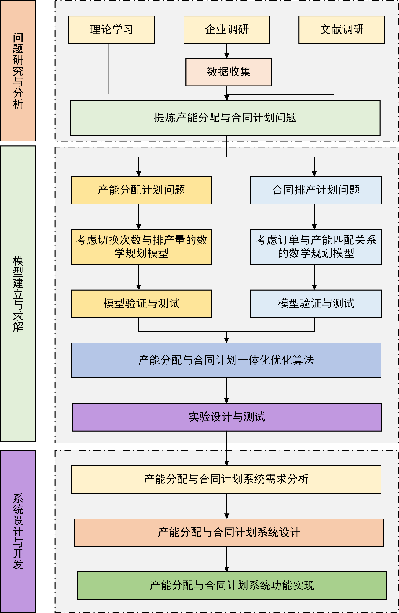
图1.2 本文技术路线图
Fig. 1.2 Technology roadmap

1.3.3 研究创新点
本课题主要就以下几个方面进行了创新性研究：
1）采集了一套特钢企业产能分配与合同计划的实际生产数据，并根据工业实际需求设置了完善的评估标准。
2）实现了一套响应速度快、有效的产能分配与合同计划系统。
3）针对实际问题，同时结合工业现场的经验，提出了一套由知识驱动的启发式算法，应用于实际后，该算法能减少企业生产过程中因钢种切换而产生的成本，能使库存始终处于合理位置，并且最终提高合同的准时交付率。
4）针对企业的生产需求，以企业实际生产能力为基础，考虑到各个制程中存在的约束，建立了数学模型，并对其进行了求解。结果显示，在各项评估标准上，基于数学规划的算法均显著优于经验启发式算法，验证了模型的准确性。
5）针对数学规划的方法在工业场景的应用缺陷，提出了一套基于数学模型的数学元启发式算法，同时加入根据现场经验制定的局部搜索策略，在本课题任务中取得了较好的效果。

1.4 论文结构
论文总体包括 6 章，论文结构安排如下：
第一章，绪论。对企业产能分配与合同计划的背景进行简单介绍，总结了本文的技术路线、研究内容和创新点，对研究流程进行了介绍。
第二章，问题的相关研究综述。这章主要研究并分析了与产能分配与合同计划任务相关的资源计划与合同计划的国内外研究现状，同时介绍了本文中主要使用的数学元启发式算法框架的发展背景。
第三章，产能分配与合同计划问题描述与建模求解。本章围绕着特钢企业的工业生产实际，通过问题需要考虑的条件，模块输入输出等角度对问题进行描述。在问题描述的基础上，考虑到企业的生产能力，工艺条件，物流关系等约束，分别建立了产能分配计划的混合整数规划模型与合同排产计划的整数规划模型，并通过求解器对不同规模的实际生产数据进行了求解，验证了模型的有效性。
第四章，产能分配与合同计划一体化优化算法。这章针对产能分配与合同计划，设计了一体化优化算法，在产能分配阶段，提出由现场知识驱动的启发式算法，同时以第三章提出的产能分配数学模型为基础，设计了与数学规划混合的遗传算法以及模拟退火算法，以获取各个品种及其生产量在全月、全工序上的资源配置；在合同计划阶段，设计了规则启发式算法求解，以获取各个批次对应的实体订单。
第五章，产能分配与合同计划系统开发。将第三、四章中提出的产能分配与合同计划的数学规划模型与产能分配与合同计划优化算法应用到系统中，并进行前端设计，实现了基础数据的便捷维护与模型结果的可视化。
第六章，总结与展望。对本文针对产能分配与合同排产任务的各项研究工作进行总结，并提出了不足之处，结合当前在工业实际生产中存在的进一步需求提出下一步可行的工作计划。

1.5 本章小结
本章介绍了产能分配与合同计划任务的研究背景及现实研究意义，之后叙述了本文的主要研究内容，并介绍了课题内容的研究过程中主要参照的技术路线，同时提出了本文的研究创新点，最后介绍了本文的主要结构以及各章节的内容安排。

第2章 产能分配与合同排产研究综述

2.1 引言
本章对目前为止国内外产能分配与合同计划的研究进行了总结。分别介绍了资源计划、合同计划以及作业计划等方向的研究领域，主要研究成果，以及目前的研究中所存在的不足；同时对主流研究中采用的智能优化方法进行了介绍。

2.2 国内外研究现状
钢铁企业如何进行生产调度对于产品的整个生产管理流程十分关键，适合企业生产实际的调度方案可以增加企业的利润、减少生产的成本和资源的浪费、并能使整个流程平稳地运行。在 60 年代中期，IBM 开发了较早的物料需求计划（Material Requirement Planning，简称MRP）系统，它利用预先设定的生产计划、库存信息和物料清单，通过分析当前库存水平、预测需求，以确定所需的原材料和零部件的数量和时间，以满足生产计划和订单需求^{[5]}；在 80 年代初期，美国管理学家 Oliver 集成了生产、营业、工程技术等要素，建立了一个一体化系统，提出了制造资源计划（Manufacturing Resource Planning，简称MRP-II）^{[6]}；90 年代初期，Carnet 提出了具有更强集成能力，能支持混合方式制造环境的企业资源计划（Enterprise Resource Planning，简称ERP）^{[7]}；然而，随着钢铁企业的迅速发展以及经济全球化的影响，企业生产管理逐渐变得复杂，目前国内大部分钢铁企业采用的是 ERP 与高级计划排程（Advanced Planning System，简称APS）结合的系统，综合供应链管理思想，将生产调度分为三个层级分别是资源计划，合同计划与作业计划^{[8]}，本课题所研究的产能分配与合同计划即对应资源计划与合同计划，在调研中主要对这三个方面分别进行了总结。

2.2.1 资源计划研究现状与发展动态
钢铁生产的制造工艺流程是一个多阶段、多机组的过程，通常以串行加工的方式进行。在这个过程中，从原材料冶炼到最终成品的生产都需要经历多个工序。每天都有大量的原料和半成品在不同工序之间流动，相互依赖。资源计划需要从整个流程的角度出发，安排这些物料的流量和流向，以优化机组产能、物料分配、生产切换等为目标，合理规划合同的制程，均衡各机组的生产量。钢铁生产调度的资源计划需要综合考虑到钢铁企业的生产能力，产线间的物流关系，库存大小等多种约束，因此是一个复杂的组合优化问题。目前，国内外钢铁生产领域的专家以及学者在资源计划方面提出了一些具有实用性的算法，包括大规模的元启发式智能优化算法，数学规划方法等，但在具体应用中，由于各个钢铁企业之间的生产实际差异较大，难以找到一种能切实解决企业产能分配问题的有效方法，在本课题中，对资源计划相关领域进行调研并总结的研究现状与方法概括如下：
在工业与制造业领域，生产运输一体化能降低整体成本，提高系统整体效率，Sajede^{[9]}等人以此为基础研究了综合生产和运输的资源调度问题，在该问题中，他们考虑资源分配以及资源的处理时间，以订单的收益最大化，以及交付成本、加权延迟成本和车辆固定成本的总和最小化为目标，提出了一种混合整数线性规划模型，同时，提出了基于自适应遗传算法和禁忌搜索的元启发式求解方法，在不同规模的算例中进行了计算实验，验证了算法的优越性。
在钢铁企业的不同生产阶段，存在着不同的需求，如何进行资源调配以适应不同阶段的需求是一个难题。Zeynep^{[10]}等人提出了一种新的协调调度问题，考虑了包括工厂、仓库、客户在内的多产品、多周期的供应链结构，同时将柔性作业车间调度问题集成到供应链网络的制造环节，每个产品都包含一系列操作，并在工厂的一组多功能机器上进行加工，最终产品被送到仓库，以满足客户的需求。在文章中将最小化供应链的总成本与最小化所有产品的最大完工时间作为目标进行决策，并建立了双目标混合整数线性规划模型，并对加权和、目标规划、目标实现、线性规划（Linear Programming，简称LP）度量和max-min五种多目标决策方法进行了测试，验证了加权和方法在该多目标问题中的有效性。
而Cucuk^{[11]}等人则对某大型钢铁企业从供应商到生产过程，以及买家的决策进行了整合，建立了一个优化模型去决策最优的原料配置，符合维护计划的钢液配置以及从热轧到五个子车间的钢卷配置，该模型以总利润最大化为目标，同时考虑了各个细分市场的生产能力、维护成本和库存余额等约束条件。文章以运筹学的角度从问题定义、模型开发、寻找最优解、敏感性分析等方面对问题进行了深入研究，并通过分析获得了企业利润与维修成本、原材料价格和产品销售价格变化的强相关性。
Almeida^{[12]}等人针对某实际钢铁企业建立了一个战术供应链规划模型，分别从生产部门、供应商、客户的角度分别从原材料的供应，生产与运输过程等方面预估了原材料以及运输过程消耗的预期成本。
Tuhin^{[13]}等人从印度的某钢铁企业实际存在的生产与资源约束出发，分别从生产部门、供应商、客户的角度分别从原材料的供应，生产与运输过程等方面预估了原材料以及运输过程消耗的预期成本，建立了一个生产顺序规划和资源配置的优化模型，采用多目标决策建模方法生成不同的产品组合，并基于运输算法，通过迭代寻路对产品组合进行排序。
在钢铁企业，合理的钢板和热轧卷板库存，合理的生产周期，较低的能耗，合同的准时交付以及客户满意度，是行业运营管理的主要需求。为了降低生产和物流成本， Luo^{[14]}等人基于炼钢和热轧的生产特点和联系，同时考虑了产能等约束，提出了炼钢和热轧的生产和物流一体化规划模型。分析了在库存积压情况下未限制热轧批量大小的多面体的极值点，将Dantzig - Wolfe分解与集划分相结合，建立了等效的混合整数规划公式。并通过列生成方法得到下界。并开发了一种启发式算法来寻找初始解，通过分支和定界进行了改进。

2.2.2 合同计划研究现状和发展动态
在APS中，合同计划是在资源计划的基础上，根据企业所接收的合同订单的明细，将其与各个工序具体的生产批次进行匹配。因此合同计划是涉及全流程的，不仅需要考虑合同明细，同时需考虑到不同工序的约束条件，库存，物流关系等。随着近年来国内钢铁市场需求的变化与产业改革，钢铁企业逐渐往面向客户的小批量、多品种的生产方式进行转变，传统的钢铁企业往往采用面向库存的生产，工序前库具有多少库存量，则生产对应批量的订单，而在APS的合同计划中，则是面向订单，一个订单的生产批量在作业执行前即可确定，因此能对订单的生产状态进行追踪，能够及时应对生产过程中产生的问题，因此能有效应用于小批量、多品种的生产方式。而在合同计划方面针对钢铁企业中的生产调度有以下研究：
唐立新^{[15]}等人在文章中以宝钢集团为研究对象，对宝钢薄板生产中的订单调度问题进行了研究。在考虑实际技术约束的情况下，提出了宝钢瓶颈工序生产订单调度的确定性的混合整数规划模型。以在产能约束下生产订单的开始和结束时间为优化目标，使所有订单的加权完成时间总和最小。针对模型中变量和约束较多的特点，提出了一种基于拉格朗日松弛法、线性规划法和启发式方法协同结合的分解求解方法，通过连续变量与整数变量分离的方法，将被松弛后的问题分解为子问题。最终将上述拉格朗日启发式方法嵌入到宝钢的生产订单调度仿真系统中应用于生产实际。
蔡洋和李铁克^{[16]}在其研究中探讨了国内钢铁企业的信息化体系结构和生产管理模式，提出了一个面向合同的钢铁企业一体化调度系统结构模型，该模型以APS的主要思想为基础，旨在研究钢铁生产中各主要工序的调度策略及其整体关系。他们特别设计了热轧带钢库存匹配模型，以解决一体化生产中的库存匹配问题，并建立了能力计划模型，以解决一体化生产管理中的能力匹配问题，同时考虑了钢铁生产加工过程中存在的工艺约束和机组产能约束等因素。
在大型特钢企业的轧制生产中，由于特钢合同的特性——批量小、数量多、品种繁杂，使得生产组织必须紧密围绕订单进行。然而，这种生产方式带来了一系列挑战，如决策流程冗长、计划制定复杂多变，以及调整计划的灵活性不足等。针对这些问题，周维及其团队^{[17]}创新性地开发了一套交互式合同计划排程方案及软件系统。该系统能够迅速匹配合同与坯料信息，智能生成合同排程，同时进行统计分析。更值得称道的是，这套系统能够实时追踪坯料变化，快速重排计划，极大地提升了生产效率和灵活性。在实际应用中，该系统展现出了显著的效果，为特钢企业的轧制生产注入了新的活力。
同样从钢铁厂的生产实际出发，Kalagnanam^{[18]}等人对库存中的余材与订单的匹配问题进行了研究，对此建立了一个多重背包问题，同时对其从三个维度进行了引申，首先对每个背包设置可分配的物品集合，并对集合中每个物品设置了上限；其次为设计了全新属性“颜色”，给每个物品赋予了“颜色”属性，同时增加约束用来限制可分配给背包的不同颜色的数量；最后从多个优化目标去决策。文章提出了一个基于网络流的启发式算法，并在一组基于大型钢铁厂运营数据的实例进行了实验，并将其最终部署在实际应用中。

2.2.3 作业计划研究现状和发展动态
在APS中，作业计划需以合同计划获得的结果为基础。在合同计划中，获得各个订单的生产批次以及符合全流程物流关系的参考生产时间，而作业计划则在此基础上对每个工序生成一个作业排程的清单，以及每个订单在各个工序上的具体时间顺序列表。由于在钢铁工业生产中，不同工序的生产工艺差异较大，使得作业计划本身有较大的研究空间，因此目前国内外对钢铁企业不同工艺作业计划的研究较为成熟，本课题在作业计划方面做了如下调研：
钢坯加热是一个复杂的生产过程，Zhao和Tang^{[19]}对加热过程中出现的连续批调度问题进行了研究。在文章研究的实际生产流程中，每个作业都有释放时间和到期日，同时将每个加热炉建模为连续批处理机器，同一批次的作业需要按周期进出机器。作者假设作业的发布时间和截止日期是一致的，并考虑了两个不同的目标函数：最大延迟最小化和延迟作业数量最小化。文章证明了问题是NP困难的，并且在作业释放时间、到期日期和处理时间都理想的情况下，提供了一套具有多项式运行时间的最优算法。
Wang和Tang^{[20]}以长流程钢铁生产过程为研究背景，对连铸机和轧辊机上的配料和批次排序问题进行了研究。不同于以往的研究将钢铁生产中铸造和轧制阶段分开，该研究同时考虑了两个阶段的配料和顺序要求，以及平衡下游不同精加工设备的工作量要求。提出了一种新的混合整数规划模型。由于该问题的NP难特性和模型的庞大规模，以及工业应用的实际需求，文章提出了一种改进的分散搜索算法，该算法利用最优特性缩小搜索空间，引入可变邻域搜索策略，实际数据的计算结果证明了改进的散点搜索算法的有效性。
多品种、随机变化的批量订单形式已经成为钢铁智能生产企业的核心业务，这就对钢铁调度模型的调度实时适应性和精度提出了新的要求，据此，Liu^{[21]}等人出了一种具有网络空间物理空间集成的数字孪生智能体作为统一驱动源，同时针对某钢厂的热轧产线，建立了一个开放式多目标旅行推销员问题模型。对于轧制计划的最小单元、生产时存在的工艺规范和单位吨数钢的最小功耗等约束，使用 非支配排序遗传（Non-dominated Sorting Genetic Algorithms II，简称NSGA-II）算法获得这些约束的帕累托前沿，结合模拟退火算法和多目标粒子群优化算法，通过对钢铁生产线与信息模型的实时映射，建立了双流数字孪生代理，实现生产调度模型自身的动态发展。
Fazel和 Dorry^{[22]}在文章中研究了炼钢-连铸调度（Steelmaking-Continuous Casting，简称SCC）问题，建立了一个混合整数线性规划模型。由于数学模型中的技术约束没有精确定义，因此采用模糊集来表示技术约束。文章利用模糊约束，在钢铁行业专家意见的基础上，对不同标准进行折衷。同时提出了一种混合算法来解决SCC调度问题无法在大规模问题上进行求解的问题，该算法将粒子群优化和模糊线性规划方法进行结合，通过两个阶段来生成解，在第一阶段，对机器上的作业进行分配和排序，在第二阶段，应用模糊线性规划模型指定机器上作业的开始时间。

2.2.4 现有研究不足
钢铁工业是一个国家最为关键的基础产业，其工艺水平和生产调度情况直接反映了一个国家在基础材料产业的实力水平，因此对其的生产计划管理十分重要。本文针对目前国内钢铁企业广泛采用的生产管理模式，高级排程计划APS进行了调研，并根据其主要划分的三个架构资源计划、合同计划与作业计划进行了比对，可以看到目前国内外对于三类计划的研究取得了一定的进展，但仍存在一定的局限性使其难以应用于工业实际，本文对此总结如下：
1）针对钢铁生产全流程的产能分配的理论研究偏少。首先无论是国内或是国外，主要的研究集中于获取订单具体时间顺序列表的作业计划，而作业计划也多着眼于钢铁生产某个工序，如炼钢，或是某几道工序，如炼钢-连铸，炼钢-热轧的优化排程。对于钢铁生产中的资源配置的研究较少并且大多也集中于对单个工序的优化，而实际钢铁生产中不同产品具备不同的制程，存在大量并行的产线，因此不同工序间存在复杂的物流关系，针对单个工序的资源配置方法难以对全流程进行产能平衡。
2）针对产能分配与合同排产的一体化研究较少。在目前广泛使用的APS系统架构中，产能分配与合同排产联系紧密，合同计划需要以资源计划所获取的批次计划为基础，根据订单的明细，再与具体的生产批次进行匹配。产能分配在一定程度上也需要根据合同计划对部分产能进行调整。而目前大多数资源计划主要关注原料的配置，最终并未以实际生产的订单为着眼点，而大多合同计划相关研究也不会强调其在全流程中的资源平衡。
3）大多数研究仅着眼于生产中的某个影响因素，无法应用于特定的生产实际。钢铁企业间由于生产能力，产品种类，物理条件，接单类别等因素影响，存在着较大的差异。目前大部分的文献中，都根据其研究主体，关注其中某个或某几个关键的影响因素，如运输，维修成本等。而本文的研究对象为特钢企业，由于特钢企业订单小批量，多品种，个性化的生产特点，该企业生产的痛点主要在于库存、切换等，因此目前的研究中难以获得具备普适性的方法应用于企业生产实际。
4）目前产能分配与合同计划的实际应用少，多数钢铁企业仍采取手动调配的方式。由于各个钢铁企业产品种类繁多，各个产品产线不一并且存在复杂的物流关系，导致目前的研究中的数学建模比较理想化，无法应对大规模的产能分配问题，求解过程本身也比较漫长，并且由于生产实际中存在的多种无法预知的动态约束，导致需要大量的维护成本。而一般的启发式方法无法灵活应对诸如产线增减，物流关系变更等变化，导致目前多数钢铁企业仍采取人工计划排程的方式。而人工计划的方式本身存在大量缺陷，如无法把握复杂的物流关系，无法把握当前库存，导致大大增加了企业的生产运营成本。
以上总结了目前国内外有关资源计划、合同计划以及作业计划中存在的问题。本文以国内某特钢企业实际的生产过程为基础，结合其实际存在的需求，在产能分配中以减少库存、切换成本，增加产量，合同排产中以增加合同的准时交付率为目标，同时考虑了生产过程中不同工序存在的工艺要求，库存、物流关系等约束，优化了该企业APS系统的资源计划与合同计划过程。同时总结了国内外研究中现存的一些不足，并借鉴其中具有参考价值的先进建模方法与智能优化算法，进行了实验并将研究结果应用于实践。

2.3 数学元启发式算法简介
优化算法是研究在满足一定条件的约束下，决策部分影响因素，使某个或某些指标达到最优的方法。它被广泛应用于物流优化、生产调度、交通规划、网络设计等各个领域，具有较高的学术研究价值，也为社会发展做出了重要的贡献。优化算法一般可分为两类：其一为传统优化算法，是指那些基于数学模型和规则，通过对目标函数和约束条件进行数学分析和求解，找到问题的最优解或近似最优解的一类优化方法。这些算法通常基于特定的数学理论和原理，例如线性规划、非线性规划、整数规划等。另一类为智能优化算法，它们大多基于自然界生物进化和群体行为等原理，模仿了生物的行为，通过不断地演化和优化来寻找问题的最优解或近似最优解。智能优化算法通常适用于求解复杂的优化问题，这些问题可能具有高度非线性、多模态、多约束等特点，传统的数学优化方法难以有效处理。
而本文所使用的数学元启发式是一种将传统数学优化方法与智能优化算法相结合的混合优化方法。它结合了数学优化算法的精确性和启发式算法的灵活性，在解决复杂优化问题时具有很高的效率和准确性。它通常包括两个主要组成部分，其一为数学优化模型：利用数学优化模型来描述和解决问题，这些模型通常基于线性规划、整数规划、混合整数规划等数学优化技术，用于确立整个问题的决策对象与整体目标，以及解决问题需要考虑的约束条件等，以便寻找最优解或者近似最优解。其二为启发式搜索策略：利用启发式搜索策略来加速问题的求解过程。这些策略通常基于启发式算法，常见的有蚁群算法、模拟退火算法、遗传算法等。启发式搜索策略可以在搜索空间中高效地寻找解决方案，并且可以帮助跳出局部最优解，寻找更好的解决方案。
由于数学元启发式算法能提高搜索的有效性和效率，目前在各个领域中，数学启发式方法都有着广泛的应用。Lars^{[23]}等人研究了批处理调度问题，在问题中加入了不相容作业特性，即同一族的作业才可成批，文章在批次分配时使用带有随机密钥遗传算法将批次分配至机器，之后将批形成的剩余子问题表示为运输问题，并提出了一个数学模型去解决。
Zheng^{[24]}等人研究了一个高压灭菌成型生产中的单批次调度问题，在该问题中，批次的处理时间不仅取决于批量大小，还取决于工艺特性。文章以最大完工时间最小为目标建立了混合整数线性规划模型，并设计了一种两阶段近似算法来求解。第一阶段通过数学规划获取正常的批处理时间，在第二阶段，迭代局部搜索方法关注目标函数中的所有项，提高当前解的质量。
Woo^{[25]}等人研究了具有时间依赖劣化和多种速率调整的并行机器调度问题。该问题的目标是同时确定速率调整的数量和位置以及并行机器上的作业计划，以最小化完工时间。为了确定问题的最优解，引入了混合整数线性规划模型。随后，基于数学方法，开发了嵌入数学模型的数学元启发式算法，以有效地处理大规模问题。数学方法通过在模拟退火和遗传算法中确定每次迭代的部分决策变量，将原问题分解为子问题，利用子问题的数学模型对部分决策变量进行最优确定。

2.4 本章小结
本章首先分析了目前国内钢铁企业主要采用的订单生产管理方式APS，主要包含了三个主要组成部分，资源计划、合同计划以及作业计划。本课题研究的产能分配与合同计划即对应其中的资源计划与合同计划，因此主要针对资源计划与合同计划进行了文献调研，了解了目前国内外在这两个领域主要的研究方向，以及针对不同问题的解决方案，同时也查找了部分作业计划领域的相关研究，最后总结了现有研究中存在的不足。之后针对本文算法设计中主要使用的框架，即数学规划与元启发式相结合的算法进行了调研，了解了近年来在不同问题上的应用与发展。

第3章 产能分配与合同排产问题模型

3.1 引言
本章首先对产能分配与合同计划问题进行了介绍，之后围绕着国内某特钢企业的工业生产实际，考虑到企业的生产能力，工艺条件，物流关系等约束，针对特钢企业小批次、多品种的接单情况以及如今企业生产中存在的痛点，建立了以最大化产能利用量、最小化批次切换成本、最大化生产量以及最早化合同生产时间等为决策目标的产能分配与合同计划模型，并通过求解器对不同规模的实际生产数据进行了求解，验证了模型的有效性。

3.2 产能分配与合同排产问题描述

3.2.1 产能分配与合同排产业务流程
产能分配与合同计划需要从整个流程的角度出发，安排这些物料的流量和流向，以优化机组产能、物料分配、生产切换等为目标，合理规划合同的制程，均衡各机组的生产量，这可以从整体上提高企业的生产效率。其在特钢企业整体的生产管理流程中的位置如图3.1所示，为其中核心红色的部分。整体流程描述如下：
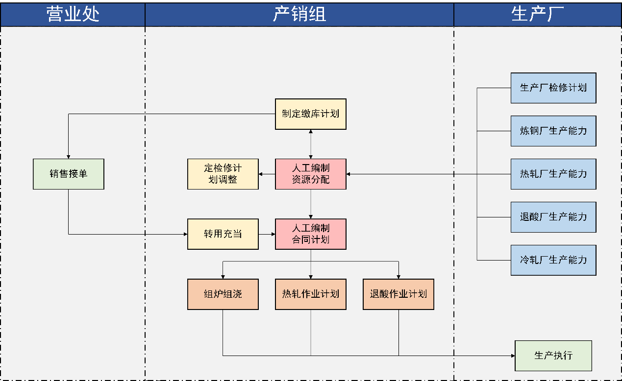
图3.1 生产管理业务流程图
Fig. 3.1 Production management business flow chart
1）钢铁企业的生产通过订单进行组织，首先，营业处根据企业中各个工序机组的生产情况，定检修计划以及以往企业的接单情况，预估可能的接单品种及接单量，并对此制定一个缴库计划，该缴库计划需细分至品种；
2）在产能分配中，产销组计划员通过营业处得到细分到品种的当月缴库计划、通过各生产厂得到当月机组定检修计划，以各生产厂生产能力及当月合同排程计划为基础，编制基于“品种+量”的当月生产计划。同时排程结果将影响缴库计划，指导营业处销售进行后续接单，产销组计划员同样会根据当月生产计划对检修计划进行适当调整；
3）产销组在接到订单后会对新订单作转用充当，将库存中的余材与合同进行匹配，得到生产净需求量。在合同排产中将订单生产量填入事先制定好的“品种+量”的月计划中，再根据实际订单量及接单时间确定是否需要调整月计划，确保合同计划中近期将纳入作业计划排产部分的品种与量有其对应的已接订单支撑。
4）在调整月计划完成后，合同排产计划员会分别与炼钢组计划员、热轧计划员及退酸计划员进行逐一对接，指导每个工序进行作业计划排产。每日产销组计划员都会通过前一天的作业计划的生产实绩对月计划进行更新及调整，确保月计划与作业计划保持同步。
根据整体流程，可以看到产能分配与合同计划上承营业处，根据需求进行全月，全工序上的分配；下启生产部门，提供了进一步的约束，从而指导各工序的排产，从而使各工序的作业计划得以互相协调，为刚性生产环节增加柔性枢轴。

3.2.2 产能分配与合同排产工艺流程
对于特钢企业，其产品种类众多，并且从加工到成品需经过一系列复杂的工艺流程，不同工艺也分别有着独特的工艺要求。对于该特钢企业，经过调研，其主要产品包括热轧黑皮，热轧白皮，冷轧卷等，不同产品具有不同的工艺路线。在产能分配中，需要考虑多道工序，各工序主要机组与工艺要求如下所描述：
1）炼钢
图3.2 炼钢工艺流程图
Fig. 3.2 Process flow chart of steelmaking
如图3.2所示，在炼钢中，原料经过加工获得扁钢坯，其经过的主要机组包括电弧炉、氩氧精炼炉、真空精炼炉、钢包精炼炉、扁钢坯连铸机等，在产能分配中将整个炼钢工序作为一个整体进行排程。在炼钢中，由于炼钢的精炼炉在开关机时温度会逐渐升高或降低，而超纯品种生产要求较高，需要有相对稳定的温度条件，在有条件的情况下，需要在集批前后都生产非超纯的430钢种，在此规则的约束下，安排炼钢的排产。此外超纯钢都需要通过研磨工序，非超纯钢仅一定比例的需要经过研磨，研磨是瓶颈机组，一天通常只能生产6炉超纯以及少量的非超纯研磨，需尽可能充分利用瓶颈机组的产能。研磨前有13个保温罩，每个保温罩可以放12块板坯，相当于18炉。研磨机组后是保温炉，一般最多放180块。由于研磨工序本身的前库库存较小，且产能较低，若连续安排过多的超纯钢会使得研磨来不及生产，导致研磨的前库始终处于高位甚至超过其上限。
2）热轧与罩退
图3.3 热轧与罩退工艺流程图
Fig. 3.3 Process flow chart of hot rolling and hood withdrawal
如图3.3所示，在热轧中，扁钢坯经过一系列机组加工获得300/400系的黑皮卷，主要机组包括加热炉、粗精轧机等，黑皮卷经钟罩式退火炉罩退加工后得到430钢种，在产能分配中，热轧与罩退分别作为一个整体进行排程。热轧计划排程的主要目标是尽可能的集批生产，无论是在订单量充足还是订单量不足的情况都是如此，对于超纯，热轧计划排程同样需要在排超纯前优先排20块左右的非超纯430，研磨后的保温炉到达上限，就必须开始热轧集批，并且尽量一次性集批足够的量，减少切换和开机次数。而钟罩炉由于产能较小，为瓶颈机组，因此在排程时应优先利用钟罩炉的产能。
3）退酸
图3.4 退酸工艺流程图
Fig. 3.4 Process flow chart of acid deacidification
如图3.4所示，在退酸中，黑皮卷经过机组加工获得白皮卷成品，退酸的主要机组包括：轧机、连续退火炉、破磷机、喷砂机、酸洗等。产能分配中将退酸工序作为一个整体进行排程。在退酸中，同样需要考虑制程切换，与热轧不同的是，退酸的切换不只需要考虑钢种间的切换，同时需要考虑酸液的浓度与温度，并且也需要全面考虑到前工序的来料情况。在实际生产中，退酸存在大量的制程切换，切换的时长占了总体生产时间7%，减少生产效率同时增加了成本，是目前该企业生产的痛点之一。
4）冷轧与冷退
图3.5 冷轧与冷退工艺流程图
Fig. 3.5 Process flow chart of cold rolling
如图3.5所示，在冷轧与冷退中，白皮卷经过加工获得冷轧卷成品，主要机组包括，钢卷准备机组、20辊可逆轧机、冷轧退火酸洗机组、平整机、张力整平线、钢卷修边线、钢卷研磨线。其中，20辊可逆轧机、冷轧退火酸洗机组均需要在产能分配中体现。在冷轧冷退中，需要考虑成品，在企业的产品范围中，由于只有白皮和冷轧卷需要经过退酸，并且仅冷轧卷成品会经过冷轧，因此必须区分产品的生产周期。通常情况下，由于冷轧卷成品过冷轧，其生产周期最长。黑皮为热轧出成品，周期最短，白皮介于两者之间。在实际排程时，需综合考虑产品的生产周期与对应订单的交期。

3.2.3 产能分配与合同排产问题描述
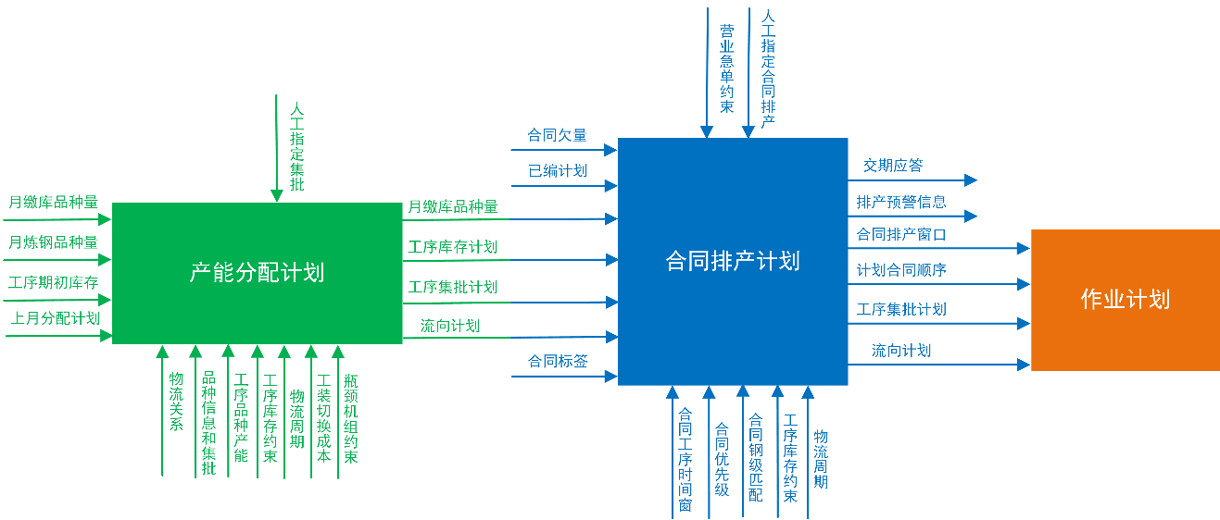
图3.6 产能分配与合同计划问题描述
Fig. 3.6 Problem description of capacity allocation and order planning
产能分配与合同计划从全流程的角度出发对全月合同排产进行决策支持，实现全工序流向的平衡管控。通过产能分配与合同计划在特钢企业整体生产管理流程中的地位与作用，对其主要的问题结构进行了总结，如图3.6所示，需要从两个层面分别进行决策，对每个模块中，左边箭头为问题的输入，右边为输出，下方箭头为问题的静态约束，上方箭头为问题的动态约束。
首先是产能分配计划，在计划中不考虑具体的合同，而是营业部门提供的由可能的接单品种以及预估的接单量组成的缴库计划，销售需要根据缴库计划接单，生产部门需要根据缴库计划购买原材料，而在产能分配中对其进行细化到品种+量的全月、全工序上的分配。在产能分配中，需要考虑：
1）物流关系：即各工序机组之间可能的物料的流向。
2）品种信息与集批：产能分配计划涉及的所有品种以及可集批的类型。
3）工序品种产能：各工序中不同品种钢的小时产能。
4）工序品种库存：各工序前库物料的库存品种上限。
5）物流周期约束：各工序的物料流向下工序所需的物流周期。
6）工装切换成本：各工序下不同钢种之间的切换成本。
7）停机约束：各个工序机组停机平均的周期范围。
8）瓶颈约束：研磨机与罩式炉产能限制导致的瓶颈机约束。
产能分配计划中需考虑到上述的静态约束，并以各品种钢的实际产量能尽可能达到缴库计划，最小化各机组的库存成本，最小化全工序的切换成本，最小化各机组的产能空缺等为目标，安排当月每日生产的品种钢的“钢种+量”，协助生产部门完成缴库计划的核验工作，同时为生产部门月计划员提供缴库计划可行性判断的决策支持。
而合同排产计划则在产能分配结果的基础上，将无合同的分配结果转化成基于实际订单的合同计划。合同计划不仅需要产能分配后各工序中各钢种的安排时间以及安排量，还需要产能分配后各机组库存变化结果，以及由停机待料或检修维护而导致的停机计划。合同排产计划结果在产生分日分机组需求计划的同时，完成了生产合同在线交期应答结果，与合同缺口一道直接反馈销售，作为其下一步接单的指导意见。
在合同排产计划中，除了需要考虑产能分配计划中存在的产能、库存、集批以及物流周期等静态约束外，由于交期应答，还需考虑合同在各工序上的时间窗，即根据物流周期计算的合同在各个工序上的最早到料时间以及最晚的生产节点。并且由于营业急单，人工指定合同排产等情况，存在合同优先级的约束。在合同计划中，排产的目标是最大化合同的准时交付率，同时保证合同的完整性，以及减少合同缺口与产能不足。
在合同排产计划后，有产能分配与合同计划一体化过程。由于营业部门的缴库计划为营业部门提前根据特钢企业可能的接单品种以及预估的接单量而设置，导致实际合同往往无法与分配的产能匹配，若某品种钢分配的产能远超该钢种实体合同的量，会产生合同缺口，反之则产能不足，最终导致合同拖期，需要在合同排产计划后重新对当月的产能进行分配，最终作为各工序作业计划的参考。

3.3 产能分配计划建模
本章节根据特钢企业的实际生产能力以及各个产线不同工序的工艺需求，建立了企业各个机组产能分配问题的数学模型，建模时借鉴了Thevenin^{[26]}中的按时间段建模方法，根据实际需求，将最小生产时间段设定为一天，整体建模思路如下：在该模型中，以最大化当月计划整体的排产量、最大化各工序机组每日的产能利用率、最小化各个工序的切换次数以及最早化各个钢种的最晚生产时间为决策目标，将当月每一天生产钢种的品种和量作为决策变量，在模型中利用缴库计划、机组产能、库存水平、物流周期等已知信息，并考虑到产能、实际生产工艺、供求关系等约束，建立混合整数规划模型，以满足实际需求。

3.3.1 前提条件假设
在产能分配计划模型的建立以及对其的验证过程中，本文对问题本身进行了如下假设：
1）产能分配计划中各个品种的需求量、制程、钢种等信息都是已知的。
2）炼钢计划中超纯钢种的生产开始与结束时需要非超纯钢种进行垫坯，且有足够的非超纯钢进行垫坯。
3）炼钢与研磨工序，各个钢种每日的排产量为炉重的整数倍，其它工序的排产量为块重的整数倍，且各个钢种炉重与块重统一，炉重为178kg，块重为21kg。
4）每个钢种与钢系的对应关系已知，且在生产切换时仅考虑钢系维度。
5）不考虑跨天生产的情况。根据该特钢企业的生产需求，当月的炼钢计划于上半月进行排产，当月的缴库计划于下半月进行排产。
6）不同钢种在工序间的运输周期保持一致。
7）不考虑人工指定集批等动态约束。

3.3.2 符号描述
本章中，建立产能分配计划模型时所使用到的符号以及模型静态参数如表3.1所示：
表3.1 产能分配计划模型符号与参数表
Table 3.1 Capacity allocation model parameters
符号 | 说明
$$I$$ | 待生产的所有品种钢的集合
$$i$$ | 品种钢编号，$i∈I$
$$T$$ | 产能分配的时间段，一般为半个月或一个月
$$t$$ | 时间段编号，$t∈T$
$$K$$ | 所有的工序集合，产能分配中共考虑了7道工序
$$k$$ | 工序编号，$k∈K$
$$K_{i}$$ | 钢种$i$经过的所有工序，即该钢种的工艺路线
$$W_{k,i}$$ | 各个钢种各个工序的缴库量
$$c_{k,i}$$ | 各个钢种各个工序的每日最大产能的倒数
$$M$$ | 集批的最小粒度的集合，钢系
$$m$$ | 钢系编号，$m∈M$
$$I_{m}$$ | 属于钢系$m$的所有品种集合
$$F$$ | 属于非超纯的钢种集合
$$P$$ | 属于超纯的钢种集合
$${Tr}_{k,k+1 }$$ | 品种钢工艺途径中工序$k$到下一个工序的运输周期
$$B_{k }$$ | 各个工序生产的最小单位，炉或块
$$V$$ | 需要考虑垫坯的工序集合
$$Q_{k,max }$$ | 工序$k$的库存上限
$$Q_{i,k,0}$$ | 月初各工序各钢种库存
$$D$$ | 垫坯时非超纯的最小量
$$E$$ | 缴库计划的品种集合
$$G_{k}$$ | 工序$k$的单日最大产能
在产能分配计划模型中，对整个时间跨度内每个时间段生产的品种和量进行决策，主要的决策变量如表3.2所示：

表3.2 产能分配计划模型决策变量表
Table 3.2 Decision variables of capacity allocation model
决策变量 | 说明
$$p_{i,k,t }$$ | 钢种$i$在$t$时间段加工工序$k$时生产的量，$∀k∈K,t∈T,i∈I$
$$Q_{i,k,t}$$ | $t$时间段内工序$k$机组中钢种$i$的库存，$∀k∈K,t∈T,i∈I$
$$v_{i,k,t}$$ | 钢种$i$在$t$时间段加工工序$k$时生产的炉数或块数，$∀k∈K,t∈T,i∈I$
$$x_{i,k,t }$$ | $=\left\{\begin{aligned}1, 钢种i在t时间段加工工序k \\ 0, 其他 \end{aligned}\right.$ $∀k∈K,t∈T,i∈I$
$$n_{m,k,t }$$ | $=\left\{\begin{aligned}1, 钢系m在t时间段加工工序k \\ 0, 其他 \end{aligned}\right.$ $∀k∈K,t∈T,m∈M$
$$y_{m,k,t }$$ | $=\left\{\begin{aligned}1, 钢系m在t时间段工序k连续生产 \\ 0, 其他 \end{aligned}\right.$ $∀k∈K,t∈T,m∈M$
$$z_{k,t }$$ | $=\left\{\begin{aligned}1, 在t时间段工序k进行了排产 \\ 0, 其他 \end{aligned}\right.$ $∀k∈K,t∈T$

3.3.3 数学模型
以上节中提及的符号参数与决策变量为基础，综合生产实际中的决策目标与各类约束条件，建立的数学模型如下：
1）决策目标
令$λ_{1}$、$λ_{2}$、$λ_{3}$和$λ_{4}$分别表示产量，切换，生产时间以及各机组每日产能利用率在决策目标中所占的权重。表达式第一项为最大化整个月度的排产量，第二项为最大化各个钢系品种的连续排产量，第三项为最早化各个品种钢的生产时间，第四项对各个工序钢种每日的产能利用量进行了统计，决策期望每个时间若各个工序机组已开机则最大化其产能利用率。
$$\begin{aligned}\begin{matrix}max & λ_{1}\sum_{i∈I}{\sum_{k∈K}{\sum_{t∈T}{p_{i,k,t }}+ λ_{2}\sum_{m∈M}{\sum_{k∈K}{\sum_{t∈T}{p_{i,k,t }*y_{m,k,t }}}}}}+ \\ & λ_{3}\sum_{i∈I}{\sum_{k∈K}{\sum_{t∈T}{\frac{T-t}{T}*}}}p_{i,k,t }+λ_{4}{\sum_{k∈K}{\sum_{t∈T}{{G_{k}*z}_{k,t }\sum_{i∈J}{c_{k,i }}}}*p_{i,k,t }}_{ }\end{matrix}\#\left(3.1\right)\end{aligned}$$
2）约束条件
本文在建立产能分配计划模型时，主要考虑了以下的约束条件：
（1）各工序机组的产能约束
各个品种钢在各工序的产能不同，在企业生产中，不同品种钢在各机组中对应的小时产量存在差异。在产能分配建模时，为了缩减问题规模，以及考虑到实际需求中，产能分配所得多为批次信息，无需精确到生产的具体时间点，因此建模中的时间段仅细化到每一日，而每日可生产不同类型的钢种，因此对应的模型的产能约束为每日每个机组中不同的钢种的产量之和不超过该机组的当日产能，如约束3.2所示，不同钢种实际产量与其每日产能倒数乘积之和为1。
$$\begin{aligned}\sum_{i∈J}{\sum_{k∈K}{\sum_{t∈T}{p_{i,k,t }m_{i,k }}}}≤1_{ }\#\left(3.2\right)\end{aligned}$$
$$\begin{aligned}\sum_{t∈T}{p_{i,k,t }}≤W_{k,i}\#\left(3.3\right)\end{aligned}$$
（2）生产单位量约束
在实际钢铁生产中，炼钢与研磨工序以炉次为单位，若排产不够整炉，需以余材进行填充，而热轧等其余工序以板坯为单位进行排产，实际排产量为板坯重量的整数倍。在前文的前提条件假设中，设置了不同钢种每一炉的重量与每一块板坯的重量相同，因此实际生产的单位量仅与工序相关，如约束3.3所示。
$$\begin{aligned}p_{i,k,t }={B_{k }*v}_{i,k,t },∀k∈K,t∈T,i∈I\#\left(3.4\right)\end{aligned}$$
（3）连续排产约束
在产能分配计划模型中，以天为决策时间段的最小单位，为使决策结果中尽可能减少切换次数，本文在模型中设置了连续生产的奖励机制，即决策变量中的$y_{m,k,t }$。首先，通过约束3.4建立了每日排产钢种$x_{i,k,t }$及其对应钢系$n_{m,k,t}$之间的联系；约束3.5与3.6表示当钢系在两个时间段内连续生产时，给予决策目标以正面反馈，此时$y_{m,k,t }$为1；约束3.7与3.8则表示当钢系的生产出现了切换或停机现象，则给予决策目标以负面反馈，此时$y_{m,k,t }$为0。
$$\begin{aligned}n_{m,k,t}≥x_{i,k,t },∀k∈K,t∈T,m∈M,i∈I_{m }\#\left(3.5\right)\end{aligned}$$
$$\begin{aligned}y_{m,k,t}≥n_{m,k,t}+n_{m,k,t+1}-1,∀m∈M,k∈K,t∈T\#\left(3.6\right)\end{aligned}$$
$$\begin{aligned}y_{m,k,t}≥1-n_{m,k,t}-n_{m,k,t+1},∀m∈M,k∈K,t∈T\#\left(3.7\right)\end{aligned}$$
$$\begin{aligned}n_{m,k,t}-n_{m,k,t+1}+1≥y_{m,k,t},∀m∈M,k∈K,t∈T\#\left(3.8\right)\end{aligned}$$
$$\begin{aligned}n_{m,k,t+1}-n_{m,k,t}+1≥y_{m,k,t},∀m∈M,k∈K,t∈T\#\left(3.9\right)\end{aligned}$$
（4）库存量约束
在前文的工艺流程描述中，可以得知部分工序的库存影响了整体流程的排产。因此，在产能分配的模型建立中考虑了库存量约束，主要包括两个部分：约束3.9表示在每个时间段，每个品种钢的产量不能超过该工序前库中该品种钢的库存量；约束3.10则表示，对每个机组，每个时间段所有品种钢的库存之和不可超过该机组库存量的上限。
$$\begin{aligned}p_{i,k,t }≤Q_{i,k,t },∀k∈K,t∈T,i∈I\#\left(3.10\right)\end{aligned}$$
$$\begin{aligned}{\sum_{i∈I}{Q_{i,k,t }}}_{ }≤Q_{k,max},∀k∈K,t∈T\#\left(3.11\right)\end{aligned}$$
（5）物流关系约束
实际生产过程中，存在运输时间，且一般以天为单位，因此在产能分配计划模型中，需要考虑到不同工序之间的物流周期。由于不同钢种之间的工艺途径不同，物流关系也不同，使得不同钢种的物流周期存在差异。如约束3.11所示，在产能分配计划模型中，物流更新的逻辑为：每个时间段每个工序前库的剩余库存为该工序前一个时间段的库存，加上上道工序在对应物流周期之前的排产量，再减去当前工序上个时间段的生产量。
$$\begin{aligned}Q_{i,k+1,t+1 }=Q_{i,k+1,t}+p_{i,k,t-{Tr}_{k,k+1} }-p_{i,k+1,t },∀k∈K_{i},t∈T,i∈I\#\left(3.12\right)\end{aligned}$$
（6）超纯钢种工艺约束
在实际生产中，超纯钢种的加工要求较高，需要有稳定的温度条件，因此，在企业进行计划管理时，通常需要在超纯钢种的生产批次前后插入非超纯钢种进行排产，该操作也被称为垫坯。在产能分配计划模型中，约束3.12首先通过$x_{i,k,t+1 }-x_{i,k,t }$等于1的情况表示整个超纯钢批次开始生产，此时约束非超纯钢种生产，表示超纯钢种开始生产时需要用非超纯钢种进行垫坯。类似的，约束3.13表示在超纯钢种结束生产时，用非超纯钢进行垫坯。而在工业实际中，对于垫坯量的下限同样有需求，因此通过3.14与3.15进行约束。
$$\begin{aligned}\sum_{i∈F}{x_{i,k,t+1 }≥\sum_{i∈P}{\left(x_{i,k,t+1 }-x_{i,k,t }\right) }},∀k∈V,t∈T\#\left(3.13\right)\end{aligned}$$
$$\begin{aligned}\sum_{i∈F}{x_{i,k,t }≥\sum_{i∈P}{\left(x_{i,k,t }-x_{i,k,t+1 }\right),∀k∈V,t∈T }}\#\left(3.14\right)\end{aligned}$$
$$\begin{aligned}\sum_{i∈F}{p_{i,k,t }≥D\sum_{i∈P}{\left(x_{i,k,t+1 }-x_{i,k,t }\right) ,∀k∈V,t∈T}}\#\left(3.15\right)\end{aligned}$$
$$\begin{aligned}\sum_{i∈F}{p_{i,k,t }≥D\sum_{i∈P}{\left(x_{i,k,t }-x_{i,k,t+1 }\right) ,∀k∈V,t∈T }}\#\left(3.16\right)\end{aligned}$$
（7）炼钢计划约束
在企业实际生产时，通常一个月的接单量无法占满全月的产能，因此，在产能还有剩余的情况下，该特钢企业会选择部分下月的订单尽量排产，这一部分被称为炼钢计划。炼钢计划中部分工序如炼钢、热轧等已在上月进行排产，为了接续该部分已排计划，特钢企业选择在上半月进行炼钢计划的排产，下半月进行剩余缴库计划的排产，如约束3.16所示。
$$\begin{aligned}p_{i,k,t }=0,∀k∈K,t≤15,i∈E\#\left(3.17\right)\end{aligned}$$
（8）决策变量关系约束
约束3.17与3.18建立了决策变量钢种在时间段是否加工$x_{i,k,t }$与钢种在时间段加工的炉数或块数$v_{i,k,t }$之间的关系。其中L为一个极大值，当加工块数大于等于1时，则钢种在该时间段内一定被加工。
$$\begin{aligned}Lx_{i,k,t }≥v_{i,k,t },∀k∈K,t∈T,i∈I\#\left(3.18\right)\end{aligned}$$
$$\begin{aligned}x_{i,k,t }≤v_{i,k,t },∀k∈K,t∈T,i∈I\#\left(3.19\right)\end{aligned}$$
$$\begin{aligned}z_{k,t }{≥x}_{i,k,t },∀k∈K,t∈T,i∈I\#\left(3.20\right)\end{aligned}$$
（9）决策变量的逻辑约束
该部分主要对模型所用的决策变量的取值进行了约束，约束3.19针对的是0-1变量，约束3.20则针对整数变量
$$\begin{aligned}c_{mkt },n_{mkt },x_{ikt }=\left\{0,1\right\},∀k∈K,t∈T,i∈I,m∈M\#\left(3.21\right)\end{aligned}$$
$$\begin{aligned}p_{ikt },Q_{ikt },v_{ikt }≥0,∀k∈K,t∈T,i∈I\#\left(3.22\right)\end{aligned}$$

3.4 产能分配计划模型验证
针对3.3章节中设计的产能分配模型，本文基于实际的生产数据设计了实验案例，并对模型进行了验证与评估。实验的环境为一台AMD core R9-7945HX@5.40GHz处理器和16GB运行内存的计算机，而模型的求解器采用CPLEX，版本为20.10。为防止并行计算对求解时间的影响，在模型求解时仅使用1个线程，并设置了求解的时间上限为600s。

3.4.1 实验案例设计
实验中部分案例来自于生产实际，其中一部分静态数据如全流程中各个机组的产能、库存上限，不同物流关系之间的运输周期等，来自于企业的DB2数据库，由用户根据实际生产情况进行维护；一部分缴库计划相关信息来自于企业制造执行系统（Manufacturing Execution System，简称MES），如表3.3所示为2023年4月该钢企实际接单品种情况。值得说明的是，表3.3各个计划的工艺路径中，每两个字母表示加工工艺中的一道工序，其中A1，GR，HA，HE，HC，CR，CA分别对应了炼钢，研磨，热轧，罩退，退酸，冷轧，冷退这些在产能分配中需要考虑到的工序。

表3.3 2023年4月缴库计划明细
Table 3.3 Details of demand in June,2023
计划描述 | 计划月份 | 钢系 | 缴库计划钢种 | 产品分类 | 欠量 | 工艺路径
炼钢计划 | 202304 | 300系 | 316L | 白皮 | 1246t | HAHE
炼钢计划 | 202304 | 300系 | 309S/1.4828/310 | 黑皮 | 356t | HA
炼钢计划 | 202304 | 非超纯 | 430/420/410 | 白皮 | 7847t | HAHCHE
炼钢计划 | 202304 | 超纯 | 超纯 | 白皮 | 1903t | HAHE
炼钢计划 | 202304 | 超纯 | 超纯 | 黑皮 | 346t | HA
炼钢计划 | 202304 | 超纯 | 超纯 | 冷轧 | 173t | HAHECRCA
缴库计划 | 202304 | 300系 | 316L | 白皮 | 1180t | A1HAHE
缴库计划 | 202304 | 300系 | 309S/1.4828/310 | 黑皮 | 178t | A1HA
缴库计划 | 202304 | 非超纯 | 430/420/410 | 白皮 | 5060t | A1HAHCHE
缴库计划 | 202304 | 超纯 | 超纯 | 白皮 | 4721t | A1GRHAHE
缴库计划 | 202304 | 超纯 | 超纯 | 黑皮 | 300t | A1GRHA
缴库计划 | 202304 | 超纯 | 超纯 | 冷轧 | 520t | A1GRHAHECRCA
从表3.3中可知，该特钢企业缴库计划的划分依据为各产品的缴库计划钢种，并且可以得知除炼钢计划外，产品的工艺途径主要与产品的分类相关，而超纯钢系的品种钢需要额外经过研磨工序加工。
而在实际调研以及数据采集中，本文发现月度接单的品种个数差别并不大，最少的月份为8个，最多的月份为12个，而企业可生产的缴库计划钢种数多达50多种。因此仅仅根据实际的数据去测试数学规划模型的性能是不够的，需要不同规模大小的数据来观察模型的表现。在本文中，采用了随机生成一部分实验案例的方法对模型进行了验证。
随机生成的思路为：首先设定求解规模划分依据为品种数，并按品种数进行分组，实验中分组为4，6，10，15，20，30，50个品种，每组共10个案例。
其次在总数为54个的缴库计划钢种中随机选取品种个数的钢种，同时获得其对应的钢系（为300系，超纯，非超纯其中之一）。
之后在黑皮，白皮，冷轧钢中随机选择其一设定为产品的表面分类，根据钢种以及表面分类设定其工艺路径。
最后根据历史数据中各个品种欠量的上限与下限设定范围，并在范围中随机选取值作为随机生成的欠量；同时每个案例中炼钢计划与缴库计划的比例相同，并且炼钢计划默认已排产完炼钢工序。
在本实验的随机生成过程中，具体实验参数如表3.4所示。
表3.4 随机生成案例参数设定
Table 3.4 Parameter settings of random generation
品种数（N） | 钢系（S） | 缴库计划钢种（O） | 产品分类（K） | 欠量（W）
4,6,10,15  20,30,50 | [1:3] | [1:54] | [1:3] | [173:7840]

3.4.2 数学规划求解
在本文的实验中，对7个实际现场的案例，以及7组随机生成的不同规模的样例进行了测试。实验采用C++编程，使用CPLEX求解器对数学规划模型进行求解，求解时间的上限设为600s，并根据人工排程中的决策倾向，设置模型目标函数的参数值为：$λ_{1}=0.4$，$λ_{2}=0.3$，$λ_{3}=0.2$，$λ_{4}=0.1$。各个案例数学规划模型求解情况如表3.5所示：
表3.5 产能分配模型求解结果
Table 3.5 Result of capacity allocation model
案例 |  | 求解效果 |  | 部分目标值
来源 | 品种数 | 求解时间(s) | GAP值 | 产量 | 连续生产 | 加权和
202303 | 10 | 432 | - | 59427 | 42570 | 48567
202304 | 12 | 476 | - | 47162 | 31689 | 37798
202305 | 10 | 381 | - | 44008 | 30506 | 35021
202306 | 8 | 23 | - | 17772 | 10825 | 12750
202307 | 12 | 600 | 0.17% | 54628 | 40971 | 46570
202308 | 10 | 483 | - | 62293 | 43220 | 50734
202309 | 9 | 61 | - | 24164 | 16123 | 20410
随机生成 | 4 | 5 | - | 6290 | 4717 | 5725
随机生成 | 6 | 130 | - | 18020 | 11515 | 15052
随机生成 | 10 | 239 | - | 28919 | 19689 | 22297
随机生成 | 15 | 600 | 0.69% | 62836 | 42627 | 52090
随机生成 | 20 | 600 | 1.54% | 116532 | 74731 | 79285
随机生成 | 30 | 600 | 7.48% | 213449 | 90087 | 123624
随机生成 | 50 | N/A | N/A | N/A | N/A | N/A
在表3.5中，实际现场的案例与随机生成的案例分为7组，每组共10个案例，为消除随机性，表中所展示的是10个案例中表现处于中游的求解结果。在表中若模型可求，且GAP值为“-”，则模型求至最优解，其中，被标志为“N/A”的为当前案例无法求解。
通过表3.5的数据可以看出，在中小规模的实验案例，即品种数不超过20个的案例中，部分能求到针对决策目标的最优解，而另一部分即使不能求到最优解，在求解时间达到上限时，其目标值距离最优值的GAP值较小，能获得一个可接受的可行解。
而在实验案例规模较大时，如在品种数达到30个时，其在求解时间范围内获得的结果与最优值有了一定的偏差，而在品种数达到50个时，模型本身已无法进行求解，当前的产能分配数学规划模型无法适用于求解大规模问题。然而，考虑到目前该特钢企业的历史接单数据，每月接单的品种钢个数一般不超过20，因此，该模型具有一定的实际应用价值。
此外，由于当前的实验结果是基于决策目标值的，为了进一步验证模型的有效性，本章节基于实际生产中的需求，以2023年4月的实际接单计划为案例，针对模型中存在的各类约束，对结果进行了验证。由于产能分配计划针对的时间段为全月份，以及文章的篇幅限制，本文在说明时仅截取整体计划中的局部。
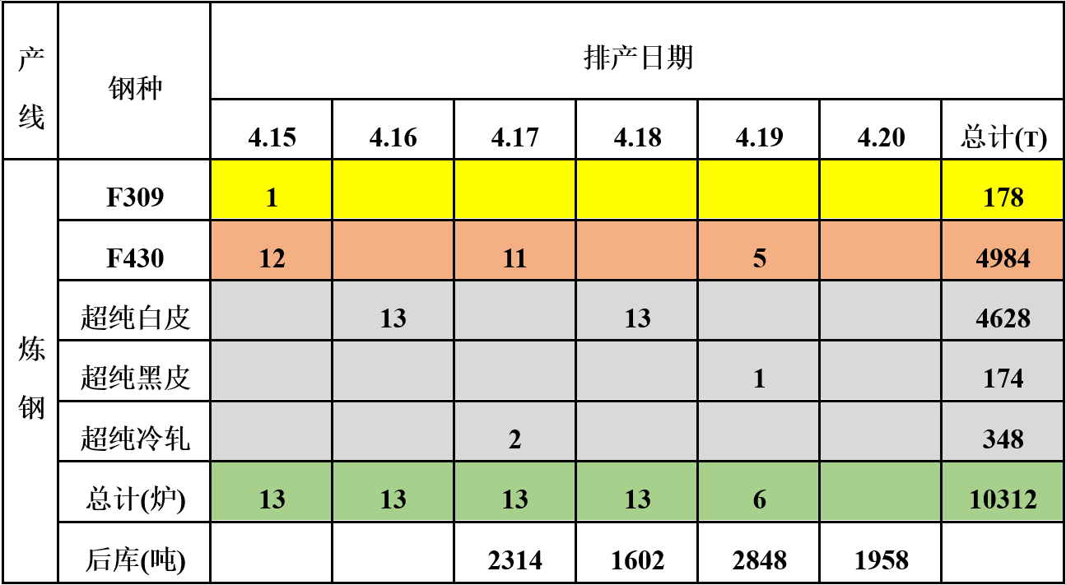
图3.7 产能分配计划结果案例一
Fig. 3.7 Capacity allocation plan results Case 1
如图37所示，为2023年4月份的实际案例，在图中，只截取了其中一条产线部分日期的排产情况。需要说明的是，在图中，各个钢种在对应排产日期若进行了排产，则在该处填入对应的排产量，在炼钢产线以炉数为单位，一炉统一为178t，且对不同钢系的钢种用不同颜色进行了区分，黄色代表300系，橙色代表非超纯，灰色代表超纯钢。在图中所有排产的钢种中，F309属于300系钢种，对于该钢系无特殊排产要求，仅需独立成批；F430属于非超纯钢系；而后续三类黑皮、白皮、冷轧皆属于超纯钢系。
观察图中的结果，首先根据“总计”一栏可以得出，该结果符合工序的产能约束，即每日的生产量不高于13炉，这也是炼钢产线的每日最大产能，符合生产实际。其次，根据不同钢系的生产情况，如超纯白皮在4月16日进行生产时，其前一日，后一日皆有F430非超纯进行垫坯，可以得出，该模型结果符合设置的垫坯工艺约束。
值得注意的是，在4月17日的生产中，超纯钢系进行了一次切换，切到F430钢，直到4月18日才继续生产剩余的超纯白皮，这是因为炼钢后道工序，研磨的库存上限较小，为3000吨，而超纯钢都需经过研磨工艺，因此若继续生产超纯白皮将导致研磨库存超出上限，因此在该日加入无需研磨的非超纯F430钢进行排产，综上，该模型结果同样可以满足库存约束。
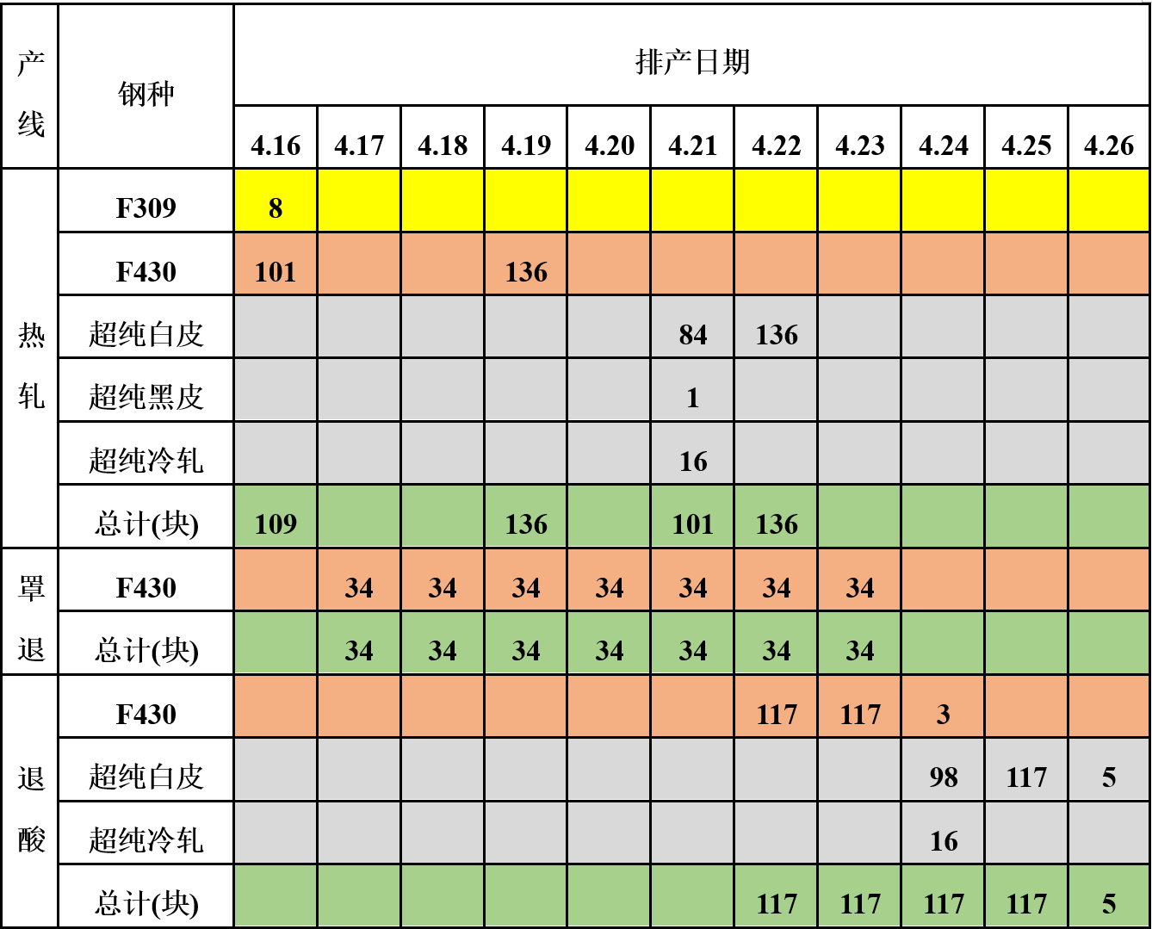
图3.8 产能分配计划结果案例二
Fig. 3.8 Capacity allocation plan results Case 2
在图3.8中所列出的数据为2023年4月数学规划模型结果在其余部分工序中部分时间段的计划。在该图中，首先观察F430钢的生产，其在4月16日生产了101块板坯，而在1日之后该101块板坯开始在罩退炉进行排产，这与其一天的物流周期是符合的，可见模型结果本身也符合物流周期约束。
值得注意的是，在4月20日之前，退酸的前库已存有117块F430的板坯，此时模型结果并未选择立即排产，而是延后至4月22日与后一批次集中排产，这是由于在模型的决策目标中赋予了集中排产更高的优先级别，同时也符合实际排产中的决策倾向。
此外，在热轧工序中同样需要集中生产，但4月16日的批次并未延至4月19日与下一批次共同排产，这是由于罩退的产能较小，为瓶颈机组，若将4月16日的产能延后会导致后续工序无法按时排完，影响了生产时间与实际排产量，模型此时倾向于牺牲切换次数，而尽量去达到更多的实际排产量与更优的生产时间。综合上述对数学规划模型求解结果不同约束的验证，可以发现基于数学模型的方法已具有一定的信服力以及实际应用价值。

3.4.3 基于惰性约束的优化求解
在产能分配计划模型中，本文使用了设置惰性约束的方式对求解过程进行优化。惰性约束（Lazy Constraints）多被应用于运筹学的建模与求解过程中，是一种动态添加约束的策略^{[27]}。
在数学优化问题中，约束条件并不总是对所有的可行解都严格满足，在一些情况下可能是无效的或者不可行的，只有在某些情况下才会被激活或者起作用，成为问题的有效约束。然而这些约束有一定概率会劣化求解模型的效率，在这种情况下，通过将一些约束条件标记为惰性约束，可以减少问题的复杂度，并且可能提高求解效率。
在被标记为惰性约束后，在求解的一开始会忽略掉这些约束，之后在优化过程中动态加入，因此惰性约束也能简化问题的数学形式，减少求解的复杂度。此外，惰性约束能使得问题的解空间更加灵活，允许算法在更广泛的解空间中搜索解决方案，从而有可能找到更优的解^{[28]}。
在本文中，对产能分配计划模型里的各个约束进行了实验。选取的案例为标志号为“202307-12”的计划，在原始的求解过程中，限定的求解时间内，模型未求得最优解，距下界的GAP值为0.17%。在实验中，分别对忽略了不同约束后的模型进行了测试，同样设置求解时间上限为600s，求解结果如表3.6所示。

表3.6 不同约束对模型求解影响测试
Table 3.6 Test of lazy constraints on model
忽略约束 | 约束含义 | 求解时间 | GAP值
无 | 无 | 600s | 0.17%
$$p_{ikt }≤Q_{ikt }$$ | 生产量不能超过该工序前库的库存 | 4s | 0
$$\sum_{t∈T}{p_{ikt }}≤W_{ki }$$ | 生产量不超过该工序的需求量 | 2s | 0
$$p_{ikt }={B_{k }*v}_{ikt }$$ | $$生产量为炉重的倍数或为块重的倍数$$ | 1s | 0
$$\sum_{i∈J}{\sum_{k∈K}{\sum_{t∈T}{p_{i,k,t }m_{i,k }}}}≤1_{ }$$ | 同一天可生产不同钢种数的产能上限 | 600s | 0.06%
$$Q_{i,k+1,t+1 }=Q_{i,k+1,t}+p_{i,k,t-{Tr}_{k,k+1} }-p_{i,k+1,t }$$ | 库存与物流关系的更新 | 1s | 0
$${\sum_{i∈I}{Q_{i,k,t }}}_{ }≤Q_{k,max}$$ | $$库存不可超过该工序库存上限$$ | 600s | 0.10%
$$\sum_{i∈F}{x_{i,k,t }≥\sum_{i∈P}{\left(x_{i,k,t+1 }-x_{i,k,t }\right) }}$$ | 垫坯工艺约束 | 600s | 0.13%
$$y_{m,k,t}≥n_{m,k,t}+n_{m,k,t+1}-1$$ | 连续生产约束 | 600s | 0.03%
从表3.6中可以看出，大幅度影响了模型的求解效率的约束主要有四种，分别为库存约束、工序需求量约束、生产单位量约束以及物流关系约束，在忽略这些约束之一后，整体模型的求解效率得到大幅度提高。在实验中，分别将该四类约束设置为惰性约束并分别进行了实验，实验结果如表3.7所示。
表3.7 惰性约束对模型求解影响测试
Table 3.7 Test of different constraints on model
设置惰性约束 | 约束含义 | 求解时间 | GAP值
无 | 无 | 600s | 0.17%
$$p_{ikt }≤Q_{ikt }$$ | 生产量不能超过该工序前库的库存 | 600s | 0.12%
$$\sum_{t∈T}{p_{ikt }}≤W_{ki }$$ | 生产量不超过该工序的需求量 | 600s | 0.15%
$$p_{ikt }={B_{k }*v}_{ikt }$$ | $$生产量为炉重的倍数或为块重的倍数$$ | 213s | 0
$$Q_{i,k+1,t+1 }=Q_{i,k+1,t}+p_{i,k,t-{Tr}_{k,k+1} }-p_{i,k+1,t }$$ | 库存与物流关系的更新 | 600s | 0.08%
通过表3.7可以发现，在对四类约束设置惰性约束后，对模型求解有了不同程度的优化。其中，在求解时间上限内原始模型无法求得最优解的情况下，对生产单位量约束设置惰性，模型在213s内即求得了最优解，对模型求解效率有了大幅度的提高。基于上述的优化实验结果，本文对3.4.1章节中的实验案例进行了基于惰性约束的优化实验，对照结果如表3.8所示。
表3.8 惰性约束优化实验结果
Table 3.8 Results of lazy constraint optimization
案例 |  | 优化前 |  | 优化后
来源 | 品种数 | GAP | 求解时间(s) | GAP | 求解时间(s)
202303 | 10 | - | 432 | - | 386
202304 | 12 | - | 476 | - | 206
202305 | 10 | - | 381 | - | 170
202306 | 8 | - | 23 | - | 22
202307 | 12 | 0.17% | 600 | - | 472
202308 | 10 | - | 483 | - | 328
202309 | 9 | - | 61 | - | 32
随机生成 | 4 | - | 5 | - | 5
随机生成 | 6 | - | 130 | - | 76
随机生成 | 10 | - | 239 | - | 127
随机生成 | 15 | 0.69% | 600 | - | 368
随机生成 | 20 | 1.54% | 600 | - | 527
随机生成 | 30 | 7.48% | 600 | 5.28% | 600
随机生成 | 50 | N/A | N/A | N/A | N/A
通过表3.8的实验结果可以得出结论，基于惰性约束的优化手段能大幅加速产能分配计划模型的求解过程，在部分情况下，能拓宽模型的解空间，使其更容易获得最优解。然而，惰性约束大多数情况下只能优化求解效率，在面对大规模的问题时，模型依然无法求解。

3.5 合同排产计划建模
在产能分配计划之后，能够获得月度每个钢种的批次生产信息，合同排产计划需要在当月每段分配的产能的基础之上如图3.9所示，在合同排产阶段，根据每个时间段内分配的各个品种及其产量，将对应钢种的实体订单与之进行匹配。本章节根据合同匹配时存在的实际约束，以及现场工人实际安排订单的倾向建立了合同排产计划模型，建模的整体思路如下：首先根据产能分配中获得的批次信息，根据一定的规则拆分为虚拟合同，整体合同排产计划模型需要决策的则是实际订单与虚拟合同的匹配关系，在建模时以实际订单与虚拟合同钢种匹配，符合订单生产的优先级，以及尽量完整地匹配产能为决策目标，同时考虑虚拟合同与实际合同之间的关系约束，建立数学模型。
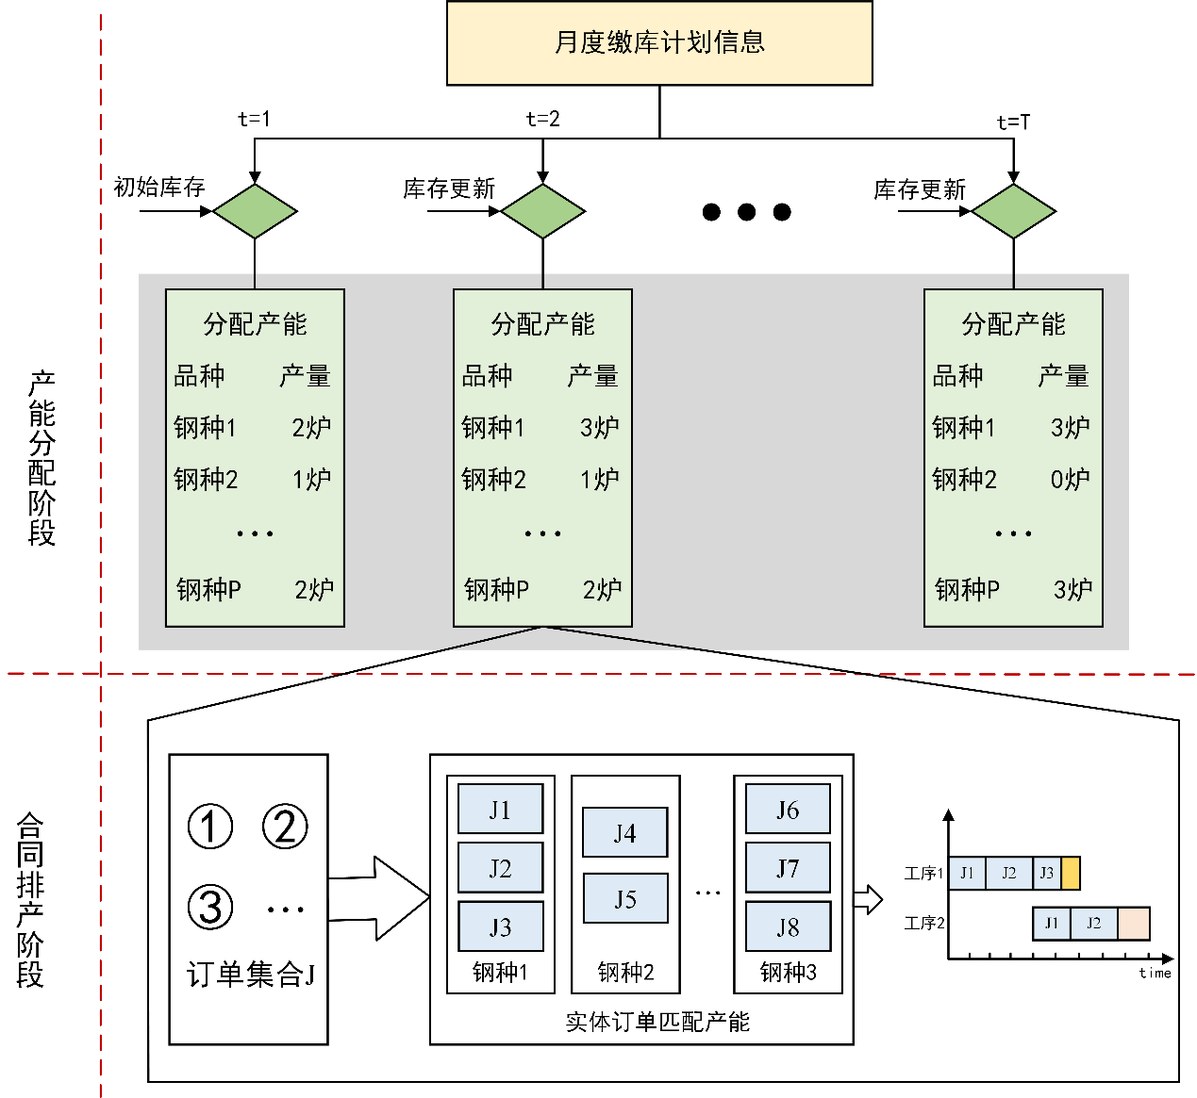
图3.9 产能分配与合同排产关系
Fig. 3.9 Relationship between capacity allocation plan and order scheduling

3.5.1 前提条件假设
在合同排产计划模型的建立以及对其的验证过程中，本文对问题本身进行了如下假设：
1）合同排产中各个订单的钢种，制程，各工序欠量，截止日期都是已知的。
2）同一钢种，在不同工序中都是先到库存的先进行加工，不考虑倒垛。
3）实际订单的生产优先级是已知的。
4）产能分配计划结果已知且根据一定规则将其划分为虚拟合同。

3.5.2 符号描述
建立合同排产计划模型所使用到的符号以及静态参数如表3.9所示，而模型的决策变量如表3.10所示。
表3.9 合同排产模型符号参数表
Table 3.9 Order scheduling model parameters
符号 | 说明
$$T$$ | 整个合同排产的时间段
$$J$$ | 待排产的所有实体订单的集合
$$j$$ | 实体订单编号，$j∈J$
$$V$$ | 根据产能分配划分的虚拟合同的集合
$$v$$ | 虚拟合同编号，$v∈V$
$$w_{v}$$ | 虚拟合同$v$的重量
$$w_{j}$$ | 实体订单$j$的重量
$$t_{v}$$ | 虚拟合同$v$的所有制程的完成日期
$$e_{j}$$ | 实体订单$j$的截止日期
$$m_{v,j}$$ | 虚拟合同$v$与实体订单$j$的钢级匹配系数
$$S_{j}$$ | 实体订单$j$在所有实体订单$J$中的优先级
$$S_{v}$$ | 虚拟合同$v$在所有虚拟合同$V$中的优先级
$$B$$ | 合同缺口的惩罚系数
$$Q$$ | 合同超量匹配的惩罚系数
$$R$$ | 合同优先级匹配的惩罚系数
$$E$$ | 合同拖期的惩罚系数
表3.10 合同排产模型决策变量表
Table 3.10 Decision variables of Order scheduling model
符号 | 说明
$$x_{v,j }$$ | $=\left\{\begin{aligned}1, 实体订单j与虚拟合同v进行了匹配 \\ 0, 其他 \end{aligned}\right.$ $∀j∈J,v∈V$
$$y_{v }$$ | $$=\left\{\begin{aligned}1, 有实体订单与虚拟合同v进行了匹配 \\ 0, 其他 \end{aligned}\right. ∀v∈V$$
$$l_{j }$$ | $$=\left\{\begin{aligned}1, 实体订单j迟交了 \\ 0, 其他 \end{aligned}\right. ∀j∈J$$
$$o_{j }$$ | 实际合同$j$匹配产能时的超量

3.5.3 数学模型
以符号参数与决策变量为基础，综合实际进行合同排产时的决策目标与约束条件，建立的数学模型如下：
1）决策目标
令$λ_{1}$、$λ_{2}$、$λ_{3}$、$λ_{4}$和$λ_{5}$分别表示钢级匹配，合同缺口，优先级匹配率，全部合同的拖期数以及每个实际订单的超量匹配在决策目标中所占的权重。如3.23的公式所示：第一项首先对虚拟合同与实体订单之间的钢级匹配率进行了统计，其中钢级匹配惩罚系数$c_{v,j}$是已知的，若虚拟合同与实体订单之间的缴库计划钢种相同，则给予较高的正面奖励，若钢种不同但钢系相同则给予较低的正面奖励，若钢系不同则给予惩罚，该策略期望同钢种的虚拟合同与实体订单尽量相互匹配，若当前类型钢种产能已分配完，则再选择同钢系的批次；第二项为合同缺口的惩罚，合同排产计划期望能将所有产能与实体订单相对应，若有批次无合同与之对应，则产生了合同缺口，意味着产能的浪费；第三项根据期望实体合同优先级与其匹配的虚拟合同的优先级相接近，意为实体合同能按照其优先级安排在当月的批次中；第四项则统计了实体订单的拖期数，期望最小化各个实体订单的迟交数量；第五项则统计了所有与单个实体订单匹配的虚拟合同数，该项期望虚拟合同尽量与实体合同完整匹配，不发生超量情况。
$$\begin{aligned}\begin{matrix}max & λ_{1}\sum_{j∈J}{\sum_{v∈V}{m_{v,j}*x_{v,j }+ λ_{2}\sum_{v∈V}{{B*w}_{v}\left(1-y_{v }\right)}}}+ \\ & λ_{3}\sum_{j∈J}{\sum_{v∈V}{R*x_{v,j }\left(S_{j}-S_{v}\right)*\left(S_{j}-S_{v}\right)}}+λ_{4}\sum_{j∈J}{E*l_{j }}+ \\ & λ_{5}\sum_{j∈J}{Q*o_{j }}\end{matrix}\#\left(3.23\right)\end{aligned}$$
2）约束条件
本文在建立合同排产计划模型时，主要考虑了以下的约束条件：
（1）虚拟合同与实体订单关系约束
由于虚拟合同根据单位生产量进行拆分，因此虚拟合同与实体订单进行匹配时，单个虚拟合同只能绑定唯一的实体订单，但实体订单可以匹配多个虚拟合同。如约束3.24所示。
$$\begin{aligned}\sum_{j∈J}{x_{v,j }≤1, }∀v∈V\#\left(3.24\right)\end{aligned}$$
（2）实体订单拖期约束
该约束是为了定义匹配到具体批次后的实体订单是否拖期，如约束3.25所示，对于任意实体订单，若有一个虚拟合同与之匹配，且该虚拟合同的最后一道工序的完成时间超过了实际订单的截止日期，则$l_{j }$为1，该订单发生了拖期。
$$\begin{aligned}l_{j }≥\frac{x_{v,j }}{T}\left(t_{v}-e_{j}\right),∀v∈V,j∈J\#\left(3.25\right)\end{aligned}$$
（3）订单匹配超量约束
在实体订单与虚拟合同匹配时，首先如约束3.26所示，所有与订单$j$匹配的虚拟合同$v$的总重量应达到实际合同的量，之后通过约束3.27对订单匹配超量进行了定义，通过订单超量的设置期望决策能完整的匹配，充分利用产能。
$$\begin{aligned}\sum_{v∈V}{x_{v,j }w_{v}}≥w_{j},∀j∈J\#\left(3.26\right)\end{aligned}$$
$$\begin{aligned}o_{j }≥\sum_{v∈V}{x_{v,j }w_{v}}-w_{j},∀j∈J\#\left(3.27\right)\end{aligned}$$
（4）决策变量关系约束
如约束3.28所示，对决策变量虚拟合同$v$是否被匹配$y_{v }$与决策变量匹配关系$x_{v,j }$建立了联系，由于单个虚拟合同仅能匹配同一个实体订单，因此用等号进行约束。
$$\begin{aligned}y_{v }=\sum_{j∈J}{x_{v,j }, }∀v∈V\#\left(3.28\right)\end{aligned}$$
（5）决策变量的逻辑约束
该部分主要对模型所用的决策变量的取值范围进行了约束。
$$\begin{aligned}x_{v,j },y_{v },l_{j }=\left\{0,1\right\},∀v∈V,j∈J\#\left(3.29\right)\end{aligned}$$

3.6 合同排产计划模型验证
针对3.5章节中设计的合同排产计划模型，本章根据实际的接单情况设计了实验案例，对模型进行了验证，应用的实验环境与产能分配计划模型相同。需要说明的是，合同排产计划模型在产能分配计划结果的基础上进行，在分配完当月的产能后，将所得的每日的“钢种+量”拆分为虚拟合同.
拆分虚拟合同规则为：按照钢种进行拆分，由于在资源计划中大部分工艺的单位为板坯，每个虚拟合同重量不超过板坯块重，且不能跨天生产。在3.5.1章节中对模型进行了假设，每个工艺的加工顺序与其到库顺序一致，因此每个虚拟合同在其制程中的每道工艺上的相对位置相同，并且据此设定虚拟合同每个工序、每个钢种独立的优先级顺序。

3.6.1 实验案例设计
该章节实验中订单案例部分来自于该特钢企业营业部的实际接单，通过企业制造执行系统MES读取，产能分配计划中，一部分结果由随机生成的案例生成，在本实验中同样随机生成对应实体订单进行测试，表3.11展示的是2023年4月的部分案例。
表3.11 2023年4月部分接单明细
Table 3.11 Details of order in April, 2023
合同号 | 钢系 | 钢种 | 分类 | 订货量(t) | 截止日期 | 优先级
HD20004001 | 300系 | 309 | 黑皮 | 1533 | 20230425 | 1
HD20003001 | 300系 | 309 | 白皮 | 24 | 20230427 | 2
HD10002001 | 超纯 | 409L | 白皮 | 151 | 20230425 | 1
HD10002000 | 超纯 | 409L | 白皮 | 40 | 20230425 | 2
HCC0008001 | 超纯 | 436 | 黑皮 | 232 | 20230427 | 3
HD10008003 | 超纯 | 441 | 黑皮 | 182 | 20230525 | 4
H2C0020000 | 非超纯 | F430 | 白皮 | 22 | 20230425 | 1
H310000000 | 非超纯 | 410L | 冷轧 | 127 | 20230505 | 2
H320002006 | 非超纯 | 410L | 白皮 | 143 | 20230525 | 3
在合同排产计划的模型中所需的虚拟合同信息，来自于产能分配计划模型的结果。根据当月每一日分配的产能根据拆分规则分割为独立的虚拟合同，表3.12展示的是2023年4月产能分配计划结果拆分的部分虚拟合同。
表3.12 2023年4月部分虚拟合同
Table 3.12 Virtual orders in April, 2023
虚拟合同号 | 钢系 | 钢种 | 分类 | 重量(t) | 排产日期 | 优先级
VIR3000001 | 300系 | 309 | 黑皮 | 21 | 20230415 | 1
VIR3000002 | 300系 | 309 | 黑皮 | 21 | 20230415 | 2
VIR3000003 | 300系 | 309 | 黑皮 | 21 | 20230415 | 3
VIR2000001 | 超纯 | 超纯 | 白皮 | 21 | 20230416 | 1
VIR2000002 | 超纯 | 超纯 | 白皮 | 21 | 20230416 | 2
VIR2000003 | 超纯 | 超纯 | 白皮 | 21 | 20230416 | 3
VIR1000001 | 非超纯 | F430 | 黑皮 | 21 | 20230415 | 1
VIR1000002 | 非超纯 | F430 | 黑皮 | 21 | 20230415 | 2
VIR1000003 | 非超纯 | F430 | 黑皮 | 21 | 20230415 | 3

3.6.2 数学规划求解
在合同排产计划的实验中，以7个实际案例、7个随机生成案例的产能分配计划结果，以及对应7个月度实际接单、7个月度随机生成的订单，对样例进行了测试。实验采用C++编程，使用CPLEX求解器对数学规划模型进行求解，求解时间的上限设为600s，并根据实践过程中合同匹配的决策倾向，设置模型目标函数的参数值为：$λ_{1}=0.15$，$λ_{2}=0.05$，$λ_{3}=0.20$，$λ_{4}=0.40$，$λ_{5}=0.10$。各个案例数学规划模型求解情况如表3.14所示：
表3.13 合同排产计划求解结果
Table 3.13 Results of order scheduling model
产能分配案例 | 订单数 | 求解时间(s) | GAP值 | 部分目标值
 |  |  |  | 优先惩罚 | 拖期惩罚 | 加权目标和
202303-10 | 89 | 5 | - | 640 | 520 | 600
202304-12 | 92 | 6 | - | 685 | 0 | 413
202305-10 | 76 | 4 | - | 879 | 520 | 698
202306-08 | 61 | 4 | - | 367 | 0 | 218
202307-12 | 102 | 10 | - | 932 | 280 | 529
202308-10 | 85 | 8 | - | 629 | 280 | 473
202309-09 | 81 | 7 | - | 732 | 520 | 630
Random-04 | 30 | 2 | - | 90 | 0 | 58
（续表3.13）
Random-06 | 45 | 3 | - | 223 | 140 | 158
Random-10 | 75 | 5 | - | 728 | 520 | 535
Random-15 | 110 | 12 | - | 1128 | 840 | 927
Random-20 | 150 | 20 | - | 1546 | 1540 | 1314
Random-30 | 225 | 43 | - | 3224 | 2800 | 3061
Random-50 | 375 | 109 | - | 6253 | 5880 | 6432
通过表3.13可知，对于合同计划模型，对于所有案例，都求出了最优解。表3.14所示为对于2023年4月实体订单进行合同排产计划后，其中与实体订单HD10002001匹配的产能信息。可以看到，由于产能分配结果中并无409L的对应集批，因此，该订单与超纯钢系的虚拟合同相匹配，而作为超纯钢种中优先级最高的订单，则先与优先生产的虚拟合同相匹配，且对于该订单共151t的欠量，合同计划将8个虚拟合同与其进行匹配，达到了订单量。可见该模型具有一定实际应用价值。但需要注意的是，由于在虚拟合同的划分策略中，最小单位为板坯，为21t重量，在表中的虚拟合同VIR2000008有4t的产能被浪费了，因此需要在后续的算法设计中对该问题进行优化。
表3.14 合同排产计划结果示例
Table 3.14 Example of order scheduling model results
虚拟合同号 | 虚拟合同钢种 | 虚拟合同优先级 | 实体订单号 | 订单钢种 | 订单优先级
VIR2000001 | 超纯 | 1 | HD10002001 | 409L | 1
VIR2000002 | 超纯 | 2 | HD10002001 | 409L | 1
VIR2000003 | 超纯 | 3 | HD10002001 | 409L | 1
VIR2000004 | 超纯 | 4 | HD10002001 | 409L | 1
VIR2000005 | 超纯 | 5 | HD10002001 | 409L | 1
VIR2000006 | 超纯 | 6 | HD10002001 | 409L | 1
VIR2000007 | 超纯 | 7 | HD10002001 | 409L | 1
VIR2000008 | 超纯 | 8 | HD10002001 | 409L | 1

3.7 本章小结
本章首先对产能分配与合同计划在整体钢铁企业生产管理业务流程的地位作了介绍，并围绕着特钢企业的工业生产实际，具体叙述了不同品种钢的不同产线，以及各个产线的工艺需求，之后通过问题需要考虑的条件，模块输入输出等角度对问题进行描述。在问题描述的基础上，考虑到企业的生产能力，工艺条件，物流关系等约束，针对特钢企业小批次、多品种的接单情况以及如今企业生产中存在的痛点，分别建立了产能分配计划的混合整数规划模型与合同排产计划的整数规划模型，并通过求解器对不同规模的实际生产数据进行了求解，验证了模型的有效性。

第4章 产能分配与合同排产一体化算法

4.1 引言
在前文中，对产能分配与合同计划整体问题进行了描述，通过数学规划的方法根据生产过程中的决策对象，整体目标以及考虑的约束对其建模，并且利用求解器对数学模型进行了实验。结果表明，基于数学规划的优化方法能解决部分实际场景下的问题，具有一定实用价值。然而，基于数学规划的方法存在几点不足：首先，在当月接单量较大时，如月缴库计划的品种量达到30以上时，此时，数学建模的方法得出的解与最优解偏差较大，而在品种量达到50时，求解器更是无法求解；其次，当月接单品种中超纯钢、非超纯钢的品种量较多时，模型的求解难度会增加，此时使用数学建模的方法求解时间较长；最后，商用数学模型求解器在工业领域的应用仍不成熟，使用数学规划的方法会耗费大量成本，而开源求解器求解效果则较差。综合以上三点，企业在进行产能分配与合同计划更倾向于采用智能优化算法。
本章对产能分配与合同计划的智能优化算法进行了研究。首先通过第三章中对问题的描述与建模，可以总结出产能分配计划模型需要决策的信息为当月每个品种的排产日期、排产量，每个工序的集批计划等，而合同计划决策的是每个实体订单与每个时间段产能的匹配关系，需要以产能分配计划的品种量和集批信息为基础，两者之间紧密相连。因此，本章节将产能分配与合同计划作为整体考虑，将问题本身分为两个阶段，第一阶段决策月度各个时间段的资源配置，即各个品种钢的生产时间和量，第二阶段决策实体订单与产能的匹配关系，获取不同订单的排产窗口，并据此设计了产能分配与合同计划一体化优化算法，依次获取整体所需决策的所有信息，提高求解效率。
产能分配与合同计划的一体化算法框架如图4.1所示，问题输入为月度缴库计划与机组信息，第一阶段使用产能分配优化算法进行求解，在本章中，分别设计了由现场知识驱动的启发式算法，以及结合了第三章数学模型的元启发式算法以获取月度内各个品种的量与集批信息；第二阶段使用启发式规则，根据第一阶段求解得到的品种集批信息，获取各个实体订单的实际排产日期。
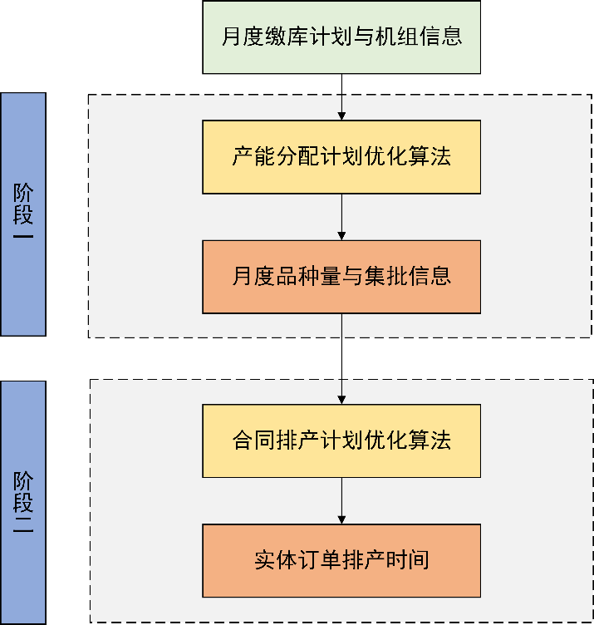
图4.1 产能分配与合同计划一体化算法框架
Fig. 4.1 Integrated algorithm framework for Capacity allocation and order planning

4.2 阶段一：产能分配计划优化算法
产能分配与合同计划一体化算法中第一阶段用于获取月度内各个品种的量与集批信息，本章首先根据实际调研中了解到的工艺与人工的排产规则设计了一种现场知识驱动的启发式算法，之后以第三章中建立的数学模型为基础，将数学规划方法分别与两类元启发式算法相结合，设计了两种混合智能优化算法对产能分配计划问题进行求解。

4.2.1 知识驱动的启发式算法
在特钢企业实际生产管理中，现场的工作人员在进行资源配置时，往往分工序进行，而在每道工序，则按批次顺序进行，根据其不同的工艺需求与库存条件安排批次的开始生产时间，在工序间则考虑到物流关系与物流周期，更新不同时间段批次的来料时间。本节所述的启发式算法以该规则为基础。
该算法整体思想为：首先根据月缴库需求以及各个工序上的平均物流周期，计算品种+量在各个工序上的最早到料时间和最晚排产时间作为其独立的时间窗；
之后根据各品种待排量与时间窗推算集批顺序，在每个时间段根据集批状态与来料情况决策每个集批的开始时间，持续时间；设置集批的时间后进行校验，校验产能是否占满，库存是否合理，缴库计划是否满足，并据此设置切换点。具体生成过程如图4.2所示。
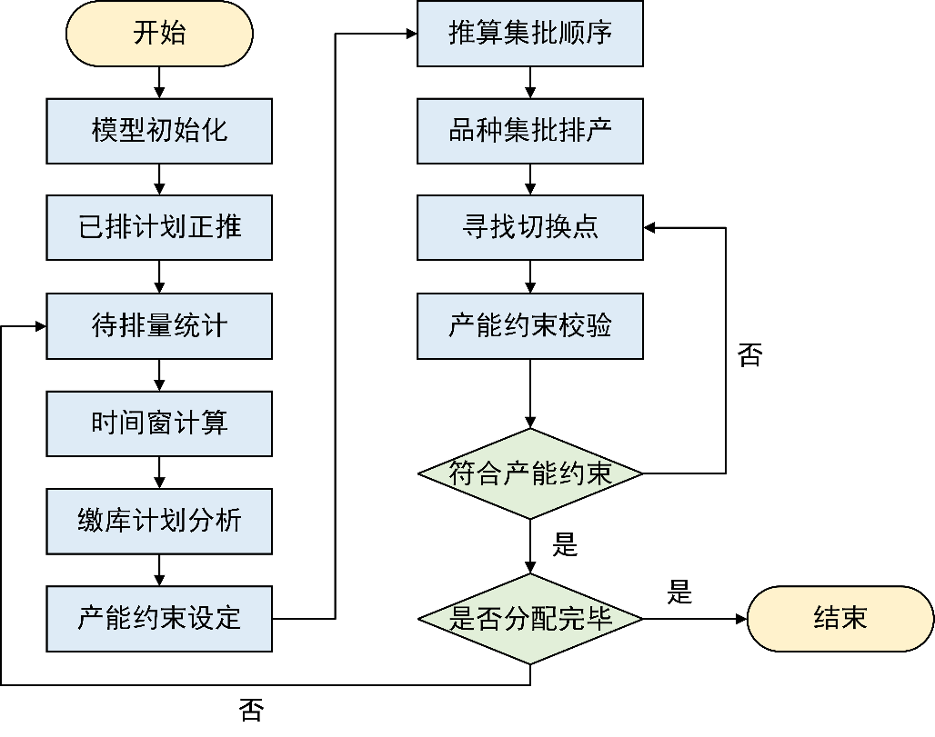
图4.2 知识驱动的启发式算法框架
Fig. 4.2 Framework for knowledge driven heuristic algorithm
图4.2算法中各个步骤具体如下所述：
- 模型初始化。模型初始化将排产月份、机组信息、库存约束、物流信息、钢种定义、切换时间、上月已排计划、人工设定集批、旬缴库需求品种量等基础数据导入并进行预处理。
- 待排量统计。
  - 已排计划正推。将上月已排炼钢、热轧、退酸等但未形成缴库产品的计划按照物流周期在新的排产周期内计算其到料时间。
  - 将缴库计划刨去已排量得到剩余待排量的净值。
- 时间窗计算。根据月缴库计划或旬缴库需求以及各个工序上的平均物流周期，计算品种+量在各个工序上的最早到料时间和最晚排产时间作为时间窗。
- 产能约束设定。设定由于瓶颈机组的影响而带来的产能分配的约束条件，由于罩退能力瓶颈的影响在排产时相对其他机组最优先保证不停机等。
- 推算集批顺序。根据产能约束设定结果及缴库计划所得的待排量和时间窗推算集批选择的优先顺序
  - 产能分配模型的排产粒度主要到钢系，部分细化到钢种，产能分配计划中的集批需要进行嵌套，需要先对钢系进行集批。
  - 将特定的钢种集批量插入钢系的集批中，并且钢种也要尽可能集批生产。
- 品种集批排产。
  - 对于炼钢工序，采用周期性排产，由于研磨前库保温罩库存较小，需要周期性的排产超纯钢，利用超纯与非超纯钢产能差计算排产超纯的周期数。
  - 根据周期数计算需要垫坯的非超纯的量并作为留料。
  - 确定集批的开始时间。考虑当前集批状态，当前若正在停机，则选择最早到料的工单进行集批。
  - 若当前正在集批，找已到料的同钢种工单进行集批。
  - 若无则选择已到料的不同钢种进行切换，若仍无已到料工单，则找后续最先到料的并开始停机。
  - 确定集批的持续时间。需要看集批最长的可能持续时间，为了集中生产，若第一个工单生产后另一个同钢种工单仍未到料，则倾向于在第一个工单前进行停机，使得两个工单集中生产，同时对停机的天数进行了限制。
- 寻找切换点。
  - 当完成缴库计划的钢系集批需求时切换。
  - 当前工序无法及时供料导致断料时切换。
  - 当后工序切换时，前工序需判定是否需要切换，从而保证其他集批的供料需求。
  - 当瓶颈机组停机时需通过切换保证瓶颈机组生产。
- 产能校验。校验产能是否占满，校验库存是否在合理范围，校验前后供求关系是否合理，校验瓶颈机组是否满产，校验缴库计划是否满足。
以上是单个工序内的算法流程，在每个工序进行校验并符合要求时，设置其当前工序中每个品种批次的生产时间，并根据工序之间的物流关系与运输周期，更新后续制程中对应品种的来料时间作为后续工序进行校验的依据。

4.2.2 数学规划与遗传算法的混合优化方法
遗传算法（Genetic Algorithm，简称GA）是一种基于生物进化理论的优化算法，它通过模拟生物进化的过程来搜索最优解或者近似最优解。遗传算法的概念最早由美国科学家John Holland于19世纪60年代初期提出，其著作《Adaptation in Natural and Artificial Systems》中首次描述了遗传算法的基本原理和操作^{[29]}；1977年，德国学者Hans-Paul发表了一篇论文，详细介绍了遗传算法在优化问题中的应用^{[30]}；如今，随着理论研究的不断发展，遗传算法被广泛应用于工程设计、自动化控制、数据挖掘、人工智能、机器学习等各个领域。
遗传算法采用一种群体化的方法，将解空间中的所有个体表示为群体中的成员，并利用随机化技术来引导对编码参数空间的高效搜索。其中，选择、交叉和变异模拟生物种群的进化过程，实现对解空间的搜索和优化。而编码解码操作、初始群体构筑，适应度函数设计以及参数设置则构成了遗传算法的整体框架。遗传算法的特点使得其具有较强的全局搜索能力，能够在大范围的解空间中搜索最优解，并且具有良好的并行性，适合于并行计算环境下的优化求解。
本文中所使用的结合数学规划的遗传算法形式最早在2006年提出，Min^{[31]}等人针对道路网络配置及其运输问题提出了一种非线性规划模型。之后利用遗传算法，将原始问题分解为位置的分配问题来消除模型的非线性，从而减小问题复杂性。过去的几年，这种数学规划与元启发式相结合的方法里在各个研究领域进行了广泛探索，这类混合方法倾向于原始问题分解为子问题，删除其中一些约束或决策变量以达到相对较短的计算时间，同时使用数学规划技术来最优地解决子问题。该类方法的优势在于，它们明显降低了原始问题的复杂性，并显著缩小了搜索空间。
本文中所设计的数学规划与遗传算法的混合优化算法（Hybrid algorithm of Mathematical Programming and Genetic Algorithm，简称HMPGA）流程图如图4.3所示。
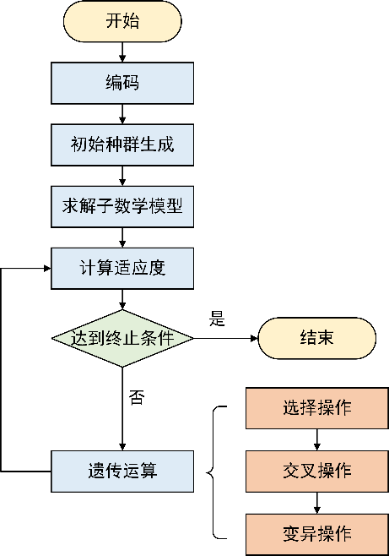
图4.3 HMPGA算法框架
Fig. 4.3 Framework of HMPGA
算法各个流程具体设计如下：
1）编码操作
在本优化算法设计时，期望通过遗传算法框架减少模型的复杂度，对此，采取的措施为固定模型中的其中一个决策变量，使该决策变量已知，从而减少决策难度。本文中选择固定的决策变量为3.3.2章节提及的数学模型中的$x_{i,k,t }$，为一个0-1变量，其意为钢种$i$在$t$时间段内的工序$k$是否进行了加工。选择该变量的原因有两点：首先该变量为0-1决策变量，基于其进行编解码以及遗传运算等操作更具有可行性；其次，所有决策变量与该变量都建立了关系，当其被固定时，其对减少模型求解难度的影响更为显著。
在遗传算法中，编码操作以固定的决策变量为基础，对每个品种的每个工序在每个时间段内是否生产进行编码。编码分为三个维度，分别为钢种、工序、时间段，其中将产能分配考虑的7道工序分别以1-7进行编号。具体编码如图4.4所示，图中为两个品种的编码，对每个品种钢，行表示单个工序，列表示单个时间段，图例左编码表示品种0钢在当月2号、3号中排产了炼钢工序，在当月3日排产了研磨工序，再加入后续所有的工序，此为一个钢种的编码。考虑所有品种后即为一次遗传运算操作的编码。
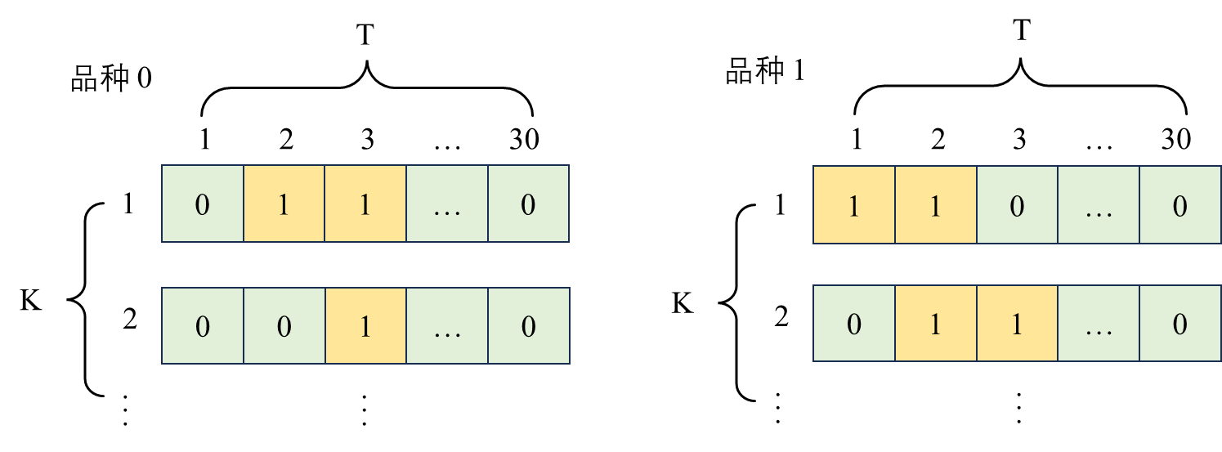
图4.4 HMPGA编码
Fig. 4.4 Coding of HMPGA
2）初始种群生成
在本文设计的HMPGA中，初始种群生成采用随机生成方法，具体过程如下。
- 获得品种钢$i_{ }$的生产天数$n_{i }$。
  - 根据品种钢的订单量以及其单个工序单日最大产能计算其至少所需的加工天数。
  - 在最少的天数上加入0~3天的扰动。
- 令$t_{min }=0$，并从$t_{min }$开始随机选择一天将对应的决策变量置1，并将当前时间段加入当前品种钢，当前工序的已排日期集合。
- 继续随机选择时间段，若该时间段已存在于已排日期集合，则重新选择，并且每次决策记录当前工序的最早排产日期$e_{k }$。若当前工序已置1的天数达到STEP1中获取的生产天数$n_{i }$，则结束。
- 令$t_{min }=e_{k }$，并转到STEP2进行下个工序的排产。
- 当品种钢$i_{ }$对应工艺途径中所有的工序都安排完后，令$i=i+1$，进行下一个品种钢的排产。
- 当所有品种都已决策完毕，结束初始解生成过程。
3）适应值计算
本文设计的遗传算法以第三章建立的产能分配计划数学模型为基础，并将该数学模型通过固定决策目标减少复杂度，之后将其目标值作为适应值。若将遗传运算中每个实验种群中的每个个体定义为${dna}_{i,k,t }$，由于个体都是已知的，即${dna}_{i,k,t }$中每个值都已确定，则通过固定决策变量后原始数学模型转化为子问题^{[32]}，即章节3.3.3中的数学模型加入约束4.1。
$$\begin{aligned}x_{i,k,t }={dna}_{i,k,t },∀k∈K,t∈T,i∈I\#\left(4.1\right)\end{aligned}$$
此时，适应值即为该子模型的目标函数，即公式4.2。
$$\begin{aligned}\begin{matrix}max & λ_{1}\sum_{i∈I}{\sum_{k∈K}{\sum_{t∈T}{p_{i,k,t }}+ λ_{2}\sum_{m∈M}{\sum_{k∈K}{\sum_{t∈T}{p_{i,k,t }*y_{m,k,t }}}}}}+ \\ & λ_{3}\sum_{i∈I}{\sum_{k∈K}{\sum_{t∈T}{\frac{T-t}{T}*}}}p_{i,k,t }+λ_{4}{\sum_{k∈K}{\sum_{t∈T}{{G_{k}*z}_{k,t }\sum_{i∈J}{c_{k,i }}}}*p}_{i,k,t}\end{matrix}\#\left(4.2\right)\end{aligned}$$
4）选择过程
本文设计的遗传算法中，采用的选择过程为锦标赛选择法^{[33]}，随机选择一定锦标赛大小数量的个体，然后从这些个体中选择适应度最高的个体作为下一代种群的父代。选择过程如图4.5所示。
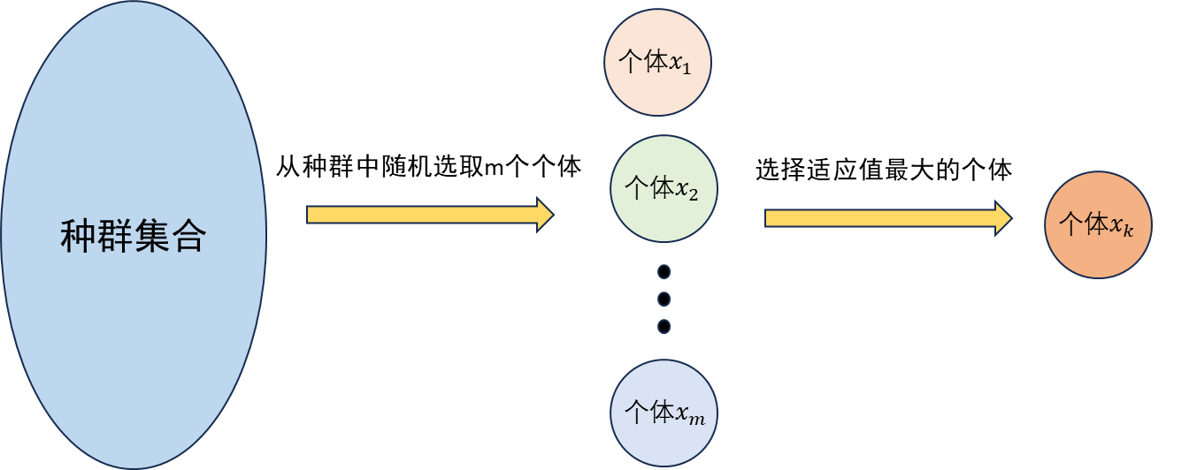
图4.5 HMPGA选择过程
Fig. 4.5 Selection of HMPGA
5）交叉过程
本算法采用的交叉措施为固定两个被选择的个体决策变量中相同部分^{[34]}，因为对于两个较好的解，其中部分变量有共通之处，在每次进化时保留这些共同点能保证解的质量^{[35]}，如图4.6所示。
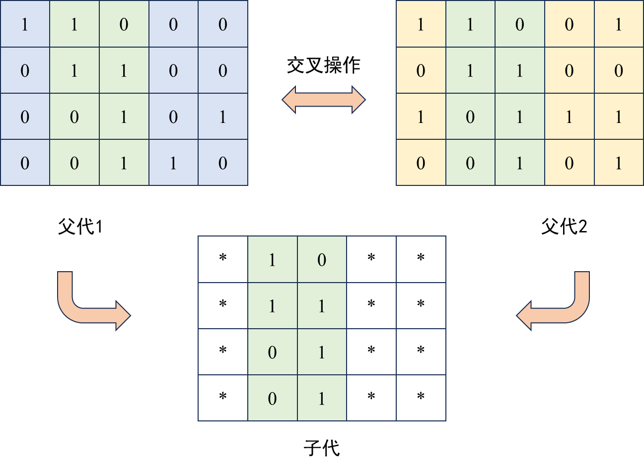
图4.6 HMPGA交叉过程
Fig. 4.6 Crossover of HMPGA
在图中的示例里，个体父代1与父代2中仅标记为绿色的部分的决策变量相同，则将其继承给子代，而其余部分不相同的变量则选择不固定，即对子代求解子问题时仅固定标记为绿色的变量来进行优化。值得注意的是，与传统遗传算法的交叉过程不同，该交叉操作仅产生单个子代个体，此外，图示为二维的决策变量，对于本算法所针对三维的编码，则是对两个被选择个体中的每个品种钢的工序排产日期安排进行比较，若相同，则遗传至子代。
6）变异过程
为了避免算法陷入局部最优解，需要对个体设置变异操作。由于对每个个体求取适应值函数时需要通过求解子数学规划模型，因此对变异操作的要求为，需要尽可能探索解空间，并且尽量能满足子数学规划模型的约束。本文根据该需求，结合现场计划员实际调整产能分配计划时的经验，设计了以下变异流程：对某个个体，随机选择一个品种钢的一道工序，找到其某个批次生产的开始时间点；对该日的产能进行随机进行前移或后移，移动步长为一个时间段；之后进行校验，若为后移，则校验后继工序的产能是否发生覆盖以及是否符合物流关系，若为前移，则校验前继工序，若校验失败，相邻工序则进行迭代的前后移，直到该品种钢制程的最后一道工序。如图4.7所示。
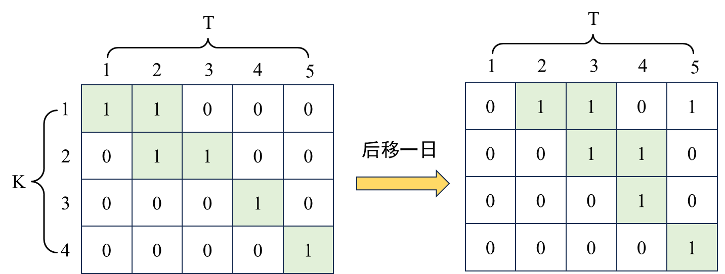
图4.7 HMPGA变异过程
Fig. 4.7 Mutation of HMPGA
在图4.7中的变异策略为，对该品种钢，选择其工序1，对其于1日开始生产的批次进行后移操作。由于在后移一日后，其工序2的产能违背了与工序1之间的物流关系，因此工序2进行迭代的后移，而由于前两个工序的后移操作并不影响后续工序排产，因此后续工序排产情况保持不变。

4.2.3 数学规划与模拟退火的混合优化方法
模拟退火算法（Simulated Annealing，简称SA）是一种模拟物理学中固体退火过程的全局优化算法，属于迭代局部搜索类算法。最早由美国科学家Kirkpatrick在1983年提出^{[36]}，并被应用于解决组合优化问题，如旅行商、背包、图着色问题等。其基本思想是通过模拟固体退火过程中原子的运动规律，在搜索过程中以一定的概率接受较差的解，从而避免陷入局部最优解，达到全局优化的目的。
本文中所采用的模拟退火算法同样基于第三章中提出的产能分配计划模型，这类数学规划与模拟退火算法相结合的形式在2010年已被应用，Maniezzo^{[37]}在其书中，以广义任务分配问题为研究对象，利用拉格朗日乘子缩减了原始问题模型的约束数量，之后利用模拟退火的算法框架去求缩减后子问题模型的最优，大幅减小了原始数学模型的求解难度。
通过第三章对产能分配计划建模的分析，可以看到原始模型存在大量的约束，缩减模型的单个约束无法大幅缩短求解时间，因此，与4.2.2节中提出的HMPGA算法类似的是，本章提出的模拟退火算法同样采取固定决策变量的策略来减少模型的复杂度。

4.2.3.1 整体算法流程
针对产能分配计划问题，设计数学规划与模拟退火的混合优化方法（Hybrid algorithm of Mathematical Programming and Simulated Annealing，简称HMPSA）流程如图4.8所示。
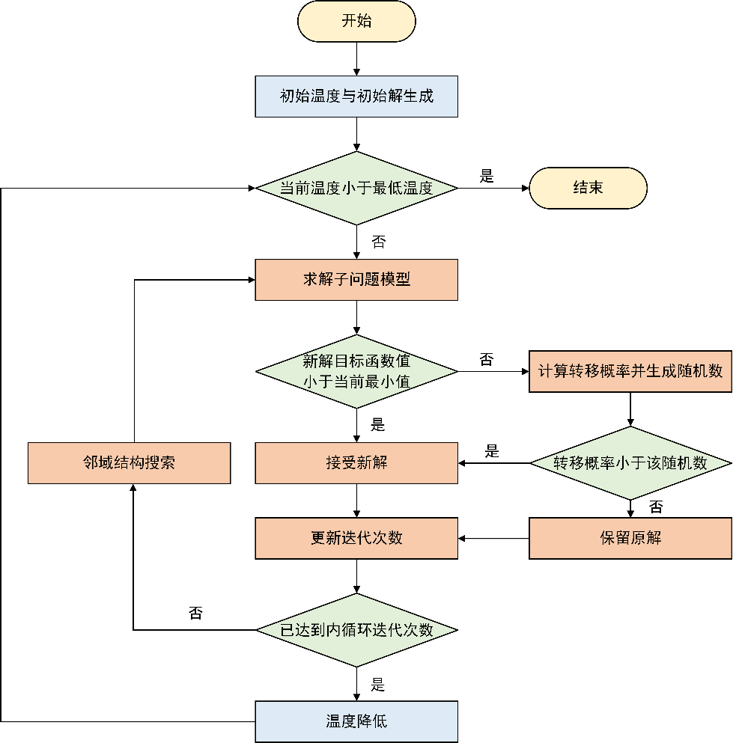
图4.8 HMPSA框架
Fig. 4.8 Framework of HMPSA
需要说明的是在该模拟退火算法中，依然采用与遗传算法相同的编码方式，即对3.3.2章节提及的数学模型中的$x_{i,k,t }$编码，并根据编码固定决策变量，将原始数学模型转化为加入约束4.1后的子问题，同时在每次迭代时，以公式4.2作为目标函数。
在图4.8中，整体算法首先以4.2.1节中提出的基于现场规则的启发式算法的结果为基础，根据其中各个钢种各个工序每日是否排产的情况作为模拟退火算法的初始解。之后，算法主要由两个循环构成，外循环是控制温度下降的过程，也称为“退火过程”。在外循环中，算法根据一定的降温策略逐步降低温度，使得接受较差解的概率逐渐减小，需要设置合适的温降速度，以便在搜索过程中能充分探索解空间，同时又尽可能缩短搜索时间^{[38]}。
内循环则是模拟退火算法的核心部分，也称为“退火过程”。在内循环中，算法根据一定的邻域搜索策略对当前解进行扰动，产生新的解，并根据一定的条件转移概率接受或拒绝新解，这个概率由“Metropolis准则”决定^{[39]}，具体做法为：
1）计算当前温度和新旧解之间的适应度差异，若当前解为$x$，对应目标函数值为$f_{x }$，通过邻域搜索后得到的新解值为$y$，对应目标函数值为$f_{y }$，当前温度为$T$，则条件转移概率如公式4.3所示。
$$\begin{aligned}P=e^{-\frac{f\left(y\right)-f\left(x\right)}{T}}\#\left(4.3\right)\end{aligned}$$
2）随机在0~1之间生成一个数，并与条件转移概率，若小于条件转移概率接受新解，否则继续沿用旧解。
整个迭代过程为内循环和外循环的交替进行。内循环中搜索当前温度下的最优解，外循环中降低温度并调整搜索策略，直到满足停止条件为止^{[40]}。

4.2.3.2 邻域结构的构建方法
在4.2.3.1节中HMPSA的内循环过程中，每次迭代需要对原始解施加一定扰动之后得到新解，通过扰动能避免搜索过程陷入局部最优^{[41]}，因此邻域结构的构建对模拟退火算法本身十分关键。本文在设计邻域结构时首先考虑到整体算法的优化目标，即公式4.2所示的目标函数，主要包含了四个部分，分别是实际排产量、切换次数、各品种钢的最大完工时间以及产能利用率等，以及各个部分在目标函数中的权重，此本文所采取的邻域搜索策略为，在不增加整体切换次数与产能利用率的情况下，增加各品种钢的实际排产量以及优化各品种钢的最大完工时间。因此本文针对增加实际排产量与优化最大完工时间设计了两种邻域搜索策略，如下所述。
1）邻域结构插入，该结构目标是尽可能提高不同品种钢的实际产量，步骤如下：
- 在未达到缴库计划量的钢种中随机选择一类钢种。
- 寻找产能插入点。
  - 寻找该钢种首工序的所有批次结束点，即在编码中，寻找前后两个时间段编码（$x_{i,k,t }$，$x_{i,k,t+1 }$）形式为（1，0）的点。
  - 随机选择一个批次结束点作为当前工序的产能插入点，将当日编码$x_{i,k,t+1 }$置1，并记录时间段序号$t_{in }$。
- 对于该品种钢工艺途径中后续的每道工序，查找距离前道工序插入点$t_{in }$最近的批次结束点插入排产。
- 若调整的品种钢系为非超纯钢或300系，则当该品种钢工艺途径中所有工序都已插入产能后完成一次领域搜索。
- 若被调整的品种钢系为超纯钢，且首道工序为炼钢，需要根据批次结束点获得对应进行垫坯的非超纯钢的批次结束点，对该类钢种同样插入产能，跳转至STEP2。
如图4.9所示为一次非超纯钢的插入操作，原始的编码如图左所示，生产的时间段用绿色进行了标志，在本次操作中，该品种首工序于当月的第一个批次结束点3日插入产能，插入的产能用橙色进行标志，其工艺途径中后续工序也相应做出调整。
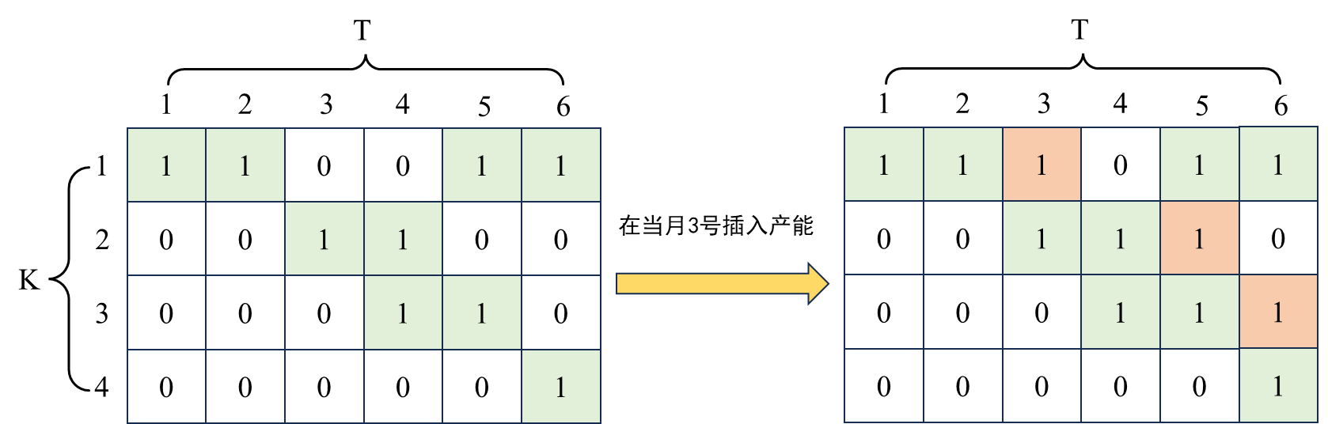
图4.9邻域结构插入示意图
Fig. 4.9 Diagram of Neighborhood Structure Insert
2）邻域结构移动，该结构目标是优化品种钢的最大完工时间，具体步骤如下：
- 随机选择一类钢种，获取其最后一道工序的生产情况。
- 获取该工序最后一个批次的开始时间段，并将该批次整体往前随机移动1~2天。
- 进行产能以及物流关系校验。
  - 校验同个工序之前批次的产能是否与前移后的产能发生重叠。
  - 校验前一个相邻工序，在前移点前的产能与当前工序是否违背了物流周期约束。
- 若同工序发生了产能重叠，迭代前移该工序的前继批次；若违背了物流关系约束，迭代地前移相邻工序的对应批次产能。
- 在调整至首个工序后，结束一次邻域移动操作。
如图4.10所示，为一次邻域结构中的移动操作，对于该品种钢，其工艺途径共四道工序，对其最后一道工序的最后一个批次进行前移，当25号的产能移至24号后，发现与第3道工序的物流周期相违背，即来料时间不符，因此迭代前移第三道与第二道工序。
以本节提出的邻域结构为基础，模拟退火算法在每次内循环的过程中，根据目标函数中产量与最大完工时间的权重比，以一定概率选择执行其中一类邻域结构，对原始解产生扰动，产生新解，并据此求解子问题模型^{[42]}。
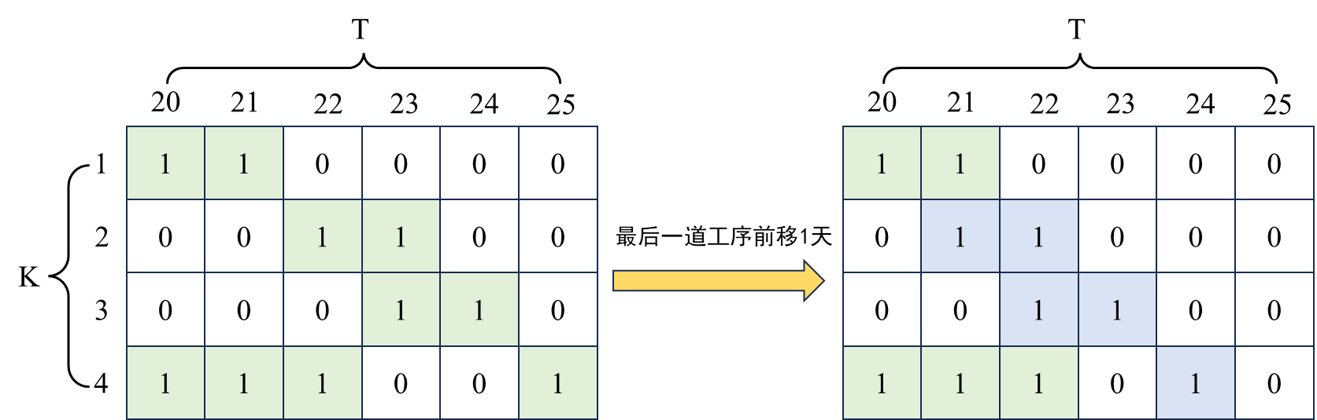
图4.10邻域结构移动示意图
Fig. 4.10 Diagram of Neighborhood Structure Move

4.3 阶段二：合同排产计划优化算法
产能分配与合同计划一体化算法的第二阶段为合同排产计划优化算法（Order Scheduling Optimization Algorithm，简称OSOA），通过第三章中对合同排产计划模型的建立，可以得知该阶段用于获取月度内各个实体订单的排产时间窗口以及每个批次内的订单排产顺序。合同计划以产能分配计划为基础，在进行排产前，需要获取当月各个品种的生产量信息与集批信息。品种配置的产能根据板坯的重量拆分为虚拟合同，之后同样去决策实体订单与虚拟合同之间的匹配关系，整体的算法流程如图4.11所示。
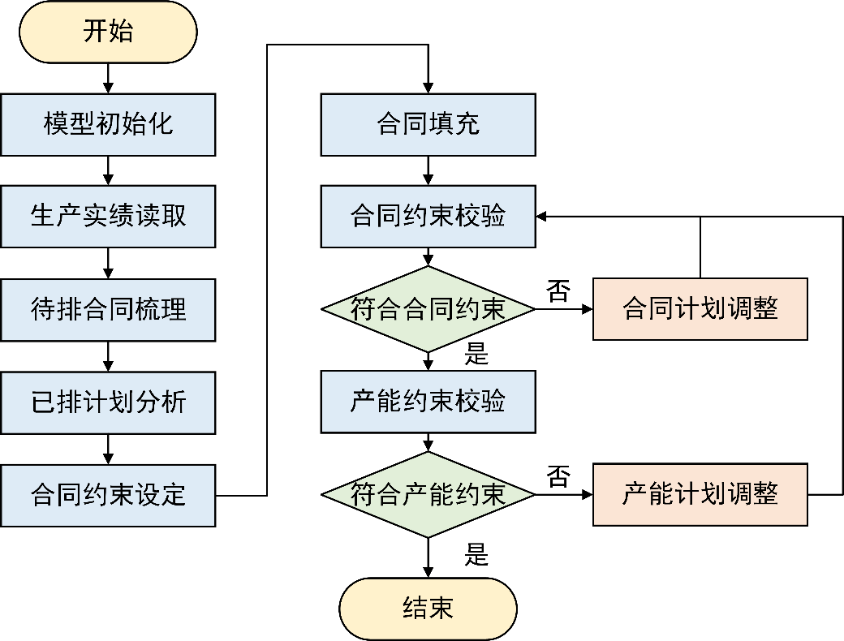
图4.11 OSOA流程图
Fig. 4.11 Flow chart of OSOA
主要包含两部分，其一为将实体订单填充至产能分配计划结果中的各个集批中，其二为一体化优化过程，在合同计划排产完毕，对二者进行校验，并对产能分配计划进行调整。图4.11算法中各个步骤具体如下所述：
- 模型参数初始化。
  - 将合同信息、已编作业计划、不排产合同清单、旬缴库计划品种量需求及人工设定合同排产信息导入模型并进行预处理。
  - 输入产能分配计划结果，作为模型考虑品种集批的依据。
- 生产实绩读取。读取不同待排合同各个工序已排量。
- 待排合同梳理。
  - 计算待排合同在各个工序上的时间窗。
  - 将待排合同根据输入信息以及时间窗处理为模型合同优先级。
- 已排计划分析。根据待排合同各个工序已排量以及计划量获取本次排产的实际待排量。
- 人工设定合同计划，优先匹配规定了排产日期的特定合同。
- 合同填充。
  - 合同匹配，优先看钢种、合同类型（缴库或者炼钢）、工艺路径，三种若皆符合进行则匹配。
  - 当该类型的钢种产能不足时，优先与同钢系的虚拟合同匹配。
  - 同一个虚拟合同只能与一个实体订单匹配，且当实体合同的量小于虚拟合同的量时对虚拟合同进行拆分，并将拆分后多余的量作为新合同加入该批次用于后续实体订单的匹配。
  - 合同填入精确到天，相对准确的是集批对应的合同集合，合同分配到准确日期只是作为参考。
- 合同约束校验。校验是否存在未排入的合同、拖期合同，是否满足人工设定的合同计划，是否满足缴库计划。
- 合同计划调整。
  - 若存在拖期合同，或紧急合同，将其插入到集批中，其他不紧急的订单往后延，或延迟到下一次集批。
  - 若接单品种与缴库计划不一致，实际订单在合同填入时应优先分配给无特定钢种限制的钢系上，填满之后如其他钢种有空余，再替换其产能空档。
- 产能约束校验。校验库存是否在合理的范围内，前后供求关系是否合理，缴库计划是否满足。
- 根据校验情况，如若存在前后供求不合理的情况，后移后道工序或前 推前继工序。

4.4 产能分配与合同排产一体化算法实验结果
本章节针对4.2与4.3章节中设计的产能分配与合同计划一体化算法设计实验，实验对象为第三章实验中使用的案例，一部分为实际生产数据，一部分为随机生成。实验的环境为一台AMD core R9-7945HX@5.40GHz处理器和16GB内存的计算机上进行，算法的问题求解部分使用求解器，采用CPLEX，版本为20.10。

4.4.1 产能分配计划优化算法实验结果
在实验中，针对两个智能优化算法，HMPGA与HMPSA中的模型参数，设计实验对其关于模型目标值的影响进行了测试，使用案例为2023年5月的实际数据，该案例中有10个品种，测试结果如图4.12所示，左图为对遗传算法中三个参数，种群大小、变异率与交叉概率的测试，以散点的颜色表示在该参数下的目标值，右图为对模拟退火算法中三个参数，温度、冷却速率以及内循环次数的测试。
图4.12算法影响因素测试
Fig. 4.12 Test of the influence factors to algorithms
通过图左可以发现，相比较变异率与交叉率，在适当的种群大小范围内，模型对于种群大小的变化响应不明显，而交叉率与变换率在以10%的阶梯幅度变更时，模型结果会产生较大变化，而通过图中颜色较浅的点，即目标值相对较大的点，集中在变异率与交叉率为10%~20%的位置，通过对原始数据的比对，将遗传算法实验中的参数设定为：变异率为10%，交叉率20%，种群大小设置为50。而在图左对模拟退火算法的实验中，由于初始解目标值较高，其解的下限相对遗传算法更高，但仍能看出在50~150次内时，内循环次数对目标值影响较小，目标值较高的值集中在温度为700~800℃，冷却速率为20%~30%的位置，因此将模拟退火算法实验中的参数设定为：温度为700℃，冷却速率30%，内循环次数设置为150。在设定的参数下，各个算法的实验结果如表4.1所示。
表4.1 产能分配计划优化算法实验结果
Table 4.1 Results of capacity allocation optimization algorithm
案例 | 数学规划 |  | 知识驱动启发式 |  | HMPGA |  | HMPSA
案例 | 目标值 | 时间(s) | 目标值 | 时间(s) | 目标值 | 时间(s) | 目标值 | 时间(s)
202303-10 | 48567 | 432 | 36291 | 9 | 40215 | 22 | 42945 | 18
202304-12 | 37798 | 476 | 27463 | 12 | 32532 | 25 | 35918 | 17
202305-10 | 35021 | 381 | 28476 | 10 | 30225 | 23 | 33795 | 16
202306-08 | 12750 | 23 | 8304 | 9 | 12362 | 15 | 12200 | 14
202307-12 | 46570 | 600 | 36825 | 10 | 41354 | 26 | 42178 | 19
202308-10 | 50734 | 483 | 37217 | 7 | 43736 | 40 | 46556 | 17
202309-09 | 20410 | 61 | 13233 | 4 | 16281 | 11 | 18224 | 9
Random-04 | 5725 | 5 | 5125 | 4 | 5725 | 9 | 5512 | 7
Random-06 | 15052 | 130 | 11249 | 6 | 15052 | 13 | 13892 | 10
Random-10 | 22297 | 239 | 14223 | 5 | 16529 | 12 | 19922 | 11
Random-15 | 52090 | 600 | 41539 | 12 | 43212 | 29 | 47237 | 19
Random-20 | 79285 | 600 | 59352 | 22 | 58105 | 25 | 69643 | 23
Random-30 | 123624 | 600 | 74021 | 31 | 66249 | 43 | 87309 | 42
Random-50 | N/A | N/A | 102943 | 58 | 96942 | 82 | 126942 | 72
表4.1的实验结果中，每格为在当列算法下不同实验案例的加权目标值之和，括号内为该算法在该案例下的运行时间。通过表格4.1，可以看出，三个算法具有各自的优势，获得结论如下：
1）启发式算法的求解速度大幅度优于数学规划算法，而在三类启发式算法中，知识驱动启发式算法具有最快的求解速度，HMPSA算法次之，HMPGA由于需要大量探索解空间，其求解速度最慢。
2）针对超大规模的算例，如案例“Random-50”，此时数学规划算法无法求解，而三类启发式算法都在一定时间内得到了可行解。因此在大规模样例的使用场景下更倾向于应用三类启发式算法。
3）通过案例“Random-4”，“Random-6”发现，此时HMPGA的求解结果达到了最优解，并且使用时间比数学规划算法更短，但在大规模的案例如“Random-30” “Random-50”中，HMPGA的求解效果甚至不如知识驱动启发式，可见HMPGA适用于小规模算例，但在大规模案例实验下，由于HMPGA初始解采用的是随机生成策略，导致其种群中有一大部分个体不符合子问题模型中的约束，子问题无解，也使其始终处于局部最优无法跳出。
4）通过HMPGA与HMPSA的比对，可以看出，在小规模案例场景下，由于HMPSA邻域结构的限制，HMPGA对解空间的探索范围更大，但在大规模案例场景下，HMPSA通过其邻域结构更易跳出局部最优，从而获得效果更好的解。
在实验中，对提出的两种智能启发式算法迭代过程的收敛性进行了测试，如图4.12所示。
图4.13算法收敛性测试图
Fig. 4.13 Algorithm convergence test diagram
在图4.12的实验中，分别显示了四组实验案例的迭代过程，从图中，可以看出，在大部分情况下，HMPSA收敛速度更快，能更快地获取一个局部最优解，如在“Random-06”案例中，在不到5s时间内就探索完其解空间，由于邻域结构的限制，在“Random-06”，“202306-08”案例中，其探索的解空间不如HMPGA广，因此最终解的效果并不如HMPGA，也印证了实验结论第4）条。而在大规模案例情况下，HMPGA由于其随机初始解的限制使其难以获得一般的可行解，使其在求解效果和速度上都不如HMPSA。

4.4.2 产能分配与合同计划一体化算法实验结果
在本节中，对整个产能分配与合同计划一体化算法进行了测试，在实验中，分别将知识驱动启发式，HMPGA，HMPSA与本章中提出的合同排产计划优化算法OSOA相结合并进行了比对，评价标准采用了实际工业场景中较为看重的实际产量、切换次数、迟交合同数。
表4.2 产能分配与合同计划一体化算法实验结果
Table 4.2 Results of capacity allocation optimization algorithm
案例 | 知识驱动+OSOA |  |  | HMPGA+OSOA |  |  | HMPSA+OSOA
案例 | 产量 | 切换 | 迟交 | 产量 | 切换 | 迟交 | 产量 | 切换 | 迟交
202303-10 | 44406 | 17 | 3 | 49207 | 17 | 1 | 52548 | 16 | 1
202304-12 | 34267 | 13 | 0 | 40591 | 12 | 0 | 44816 | 13 | 0
202305-10 | 35783 | 12 | 2 | 37981 | 12 | 2 | 42467 | 12 | 1
202306-08 | 11575 | 7 | 0 | 17231 | 7 | 0 | 17005 | 6 | 0
202307-12 | 43197 | 19 | 2 | 48509 | 20 | 1 | 49476 | 20 | 1
202308-10 | 45696 | 17 | 1 | 53701 | 19 | 0 | 57163 | 17 | 0
202309-09 | 15667 | 10 | 3 | 19276 | 11 | 2 | 21576 | 11 | 2
Random-04 | 5631 | 6 | 0 | 6290 | 6 | 0 | 6056 | 6 | 0
Random-06 | 13467 | 9 | 1 | 18020 | 9 | 0 | 16631 | 9 | 0
Random-10 | 18447 | 11 | 3 | 21438 | 13 | 2 | 25839 | 15 | 2
Random-15 | 42038 | 12 | 6 | 43731 | 14 | 4 | 47805 | 13 | 3
Random-20 | 82708 | 22 | 8 | 80971 | 25 | 7 | 97049 | 23 | 5
Random-30 | 146887 | 19 | 10 | 131464 | 18 | 8 | 173255 | 18 | 7
Random-50 | 183436 | 17 | 35 | 172743 | 18 | 32 | 226200 | 17 | 30
通过表4.2主要能得到以下几点结论：
1）通过各个一体化优化算法结果中合同迟交数，并将其与第3.6.2节中运用数学规划算法进行求解的合同排产计划模型，可以看出，由于在OSOA算法中对于虚拟合同的拆分再匹配操作，使产能的利用率更高了，从而间接使得到期的合同数减少。
2）通过对各个算法在产量与切换次数这两个指标上的比对，可以发现，HMPSA+OSOA算法制定的策略能最大程度利用产能，从而提高产量，HMPGA+OSOA次之，而知识驱动+OSOA在提升实际产量上的表现并不明显；然而从切换次数这个指标上，三类算法的效果差距并不明显，在个别案例如“Random-10”中，知识驱动+OSOA的切换次数甚至更优于另外两个智能优化算法。
3）通过三类优化算法合同迟交数的比对，可以发现，对于实际案例，即2023年3月至9月的案例，由于实际案例中截止日期限定较为宽松，且部分月度存在上月遗留订单，导致必然会产生拖期现象，使得3类算法在合同迟交数指标上的差距并不明显，但在随机生成的案例中，HMPSA+OSOA对合同迟交数的提升较为明显。
4）通过案例“202306-08”、“Random-04”、“Random-06”可以印证4.4.1中的结论，对于产能分配与合同计划一体化算法同样存在，在小规模案例的情形下，HMPGA+OSOA的算法表现从三个指标上均优于其它二类算法，而在中大型规模案例，HMPSA+OSOA的算法效果更优秀。
综上，可知三类一体化优化算法在不同的优势，可对应于不同的应用场景。由于后两者算法对于求解器的需求，目前暂将知识驱动+OSOA的一体化优化算法嵌入了该特钢企业的实际月度生产管理环节，通过近月度的统计，模型结果与计划人员编制计划的契合度达到了80%以上，可以证明其实际应用价值。

4.5 本章小结
本章中，针对产能分配与合同计划问题的特点，设计了一体化优化算法。算法分为两个阶段，在产能分配阶段，根据工艺实际需求以及计划编制人员长期以来的经验提出了由现场知识驱动的启发式算法，同时以第三章提出的产能分配数学模型为基础，设计了与数学规划与遗传算法以及模拟退火算法分别混合的优化方法，以获取各个品种及其生产量在全月、全工序上的资源配置；在合同计划阶段，设计了规则启发式算法求解，以获取各个批次对应的实体订单。之后分别对产能分配计划阶段的优化算法，以及整体的一体化优化算法进行了测试，验证了所提出算法的有效性以及实际应用价值。

第5章 产能分配与合同排产计划系统开发

5.1 引言
本章节旨在以前文中对特钢企业产能分配与合同计划问题的研究为基础，搭建一个基于全流程的合同排产决策系统。在产能分配计划中以营业给出全月、全工序上的缴库计划为对象，对目前特钢生产中实际存在的工艺要求、产能、库存等约束进行建模，以提高产量、减少切换成本、提高产能利用率等为目标，为生产部门月计划员提供缴库计划可行性判断的决策支持。在合同计划中同资源计划分配的产能匹配，将无合同的分配结果转化成基于实际订单的合同计划，同时生成合同在线交期应答结果，与合同缺口一道直接反馈销售，作为其下一步接单的指导意见，并将得到的检修计划、合同优先级和大集批切换等结果用于后续各工序作业计划的参考，实现生产部门与销售部门的联动以及全工序物流平衡与机组作业计划的联动，最终达成排产的自动化、智能化。

5.2 产能分配与合同排产系统需求分析

5.2.1 项目背景
钢铁生产从原材料冶炼直到生产出成品的过程属于多阶段、多机组并以串行加工的方式进行，前后工序之间每天都有相当大批量的原料以及半成品在工序间流动，在生产和供料上相互依赖，安排这些物料的流量、流向是生产计划调度的主要任务。本文所研究的主体为国内的某家特钢企业，其生产管理架构整体主要包括三个部分，即资源计划、合同计划、作业计划。资源计划连接生产部与销售部，综合考虑企业的产能、可生产钢种，对待接订的合同预测分析，对企业各工序、各机组进行综合平衡与整体把控；合同计划在资源计划的基础上，对整个工厂范围的合同，根据合同特性以及可用的库存物料，进行物料匹配或生成净需求；作业计划则在合同计划基础上，根据各工序的工艺需求约束进行集批、排程。本文的研究重点为资源与合同计划。
资源计划与合同计划是钢铁企业中实现智能优化制造的重要决策难题，需要综合生产工艺流程、合同信息、机组产能等因等因素，是一类复杂的组合优化问题。现有文献的研究主要集中于作业计划，较少研究资源计划与合同计划，且尚未发现通用资源能源配置优化系统软件。在实际生产过程中，该企业的计划员通常依靠经验，在Excel表上手动进行编排，需要耗费大量人力成本，并且由于人工编排本身难以准确把握工序间复杂的物流关系与库存情况，导致企业实际计划存在大量痛点，大幅降低了生产效率。因此，综上所述，开发一款具有针对性且操作简便的资源能源配置优化系统是十分必要的。

5.2.2 功能需求
本系统是基于全流程的合同排产决策支持平台，旨在通过实施全工序流向平衡管控、合同优化排产等制造管理智能计划的应用，为刚性生产环节增加柔性枢轴。在销售接单前，资源配置系统通过“品种+量”的方式对现有产能进行分配。当生产合同下达后，合同信息通过智慧决策数模转化成合同动态优先级及生产需求信息后进行全工序流向平衡数模运算，完成“品种+量”与生产合同相统一的排程方案。合同优化排产排程结果一方面可将合同盈缺信息即时反馈给营销人员，另一方面可直接指导各工序自动排程系统进行生产计划全自动编制。通过对国内某特殊钢有限公司不同品种钢生产环节的需求调研，并结合对几款主流钢铁企业生产管理系统软件的整理分析^{[43]}，确定了本系统的几大核心功能需求^{[44]}：
1）系统基础数据管理
本软件的相关数据采集于真实的制造过程，数据种类较多，且量较大，系统应给出合适的解决方法，方便快捷的从生产过程中读取实时的基础数据。
2）产能分配计划模型功能
目前企业暂不支持在线的多工序协同功能，此部分功能目前由人工完成，考虑到人工规则所带来的低效率和繁重的任务量，且无法考虑复杂的物流关系，无法统筹考虑各个机组的能力，从而导致实际生产过程中出现切换次数过多以及库存处于高位的情况。因此，该功能的目的是以统一的建模标准，综合考虑企业的生产能力与相关工艺约束，准确高效的构建关系模型，对营业给出的缴库计划进行全月、全工序上的分配。
3）合同优化排产模型功能
当生产合同下达后，合同信息根据动态优先级及生产需求信息并结合之前物流平衡计划得到的产能分配模型结果，将无合同的分配结果转化成基于实际订单的合同计划。模型结果在产生分日分机组需求计划的同时，完成了生产合同在线交期应答结果。此结果与合同缺口一道直接反馈销售，作为其下一步接单的指导意见。另一方面系统所得到的检修计划、合同优先级和大集批切换等结果作为后续作业计划的指导。
4）实现结果可视化与保存功能
考虑到实用和存档，本软件应提供模型结果可视化及保存功能，将物流平衡计划结果，合同优化排产模型结果，以及相关的优化信息保存在用户指定的目录中，以便操作者使用。
基于上述的系统功能需求分析，本系统完成一次完整优化的具体业务流程如图5.1所示，首先，用户读取静态数据，如机组信息，品种产能等，之后，在缴库计划中对月度的资源需求，以及月度的接单情况进行维护，作为后续模型的输入；之后运行模型，获取全工序制造物流平衡计划，需先设定月份，模型类型等参数，在模型运行完毕后，可选择是否获取合同优化排产结果，同样先设定月份，再获取合同计划。在两个模型运行完后即可获取各个阶段用户所需的计划及其可视化结果，并且用户可对其进行下载以便存档和使用。
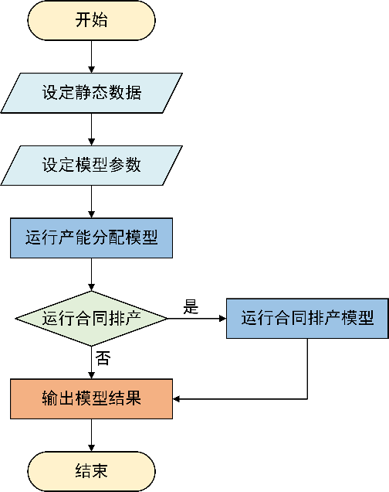
图5.1系统业务流程图
Fig. 5.1 System operation flow chart

5.3 产能分配与合同排产计划系统设计

5.3.1 系统结构
根据上一节中的需求分析，将整个资源能源配置优化系统分为以下四个模块：数据模块、可视化模块、产能分配模块、合同排产模块，每个模块分别包含子功能。系统的功能模块结构如下图所示：
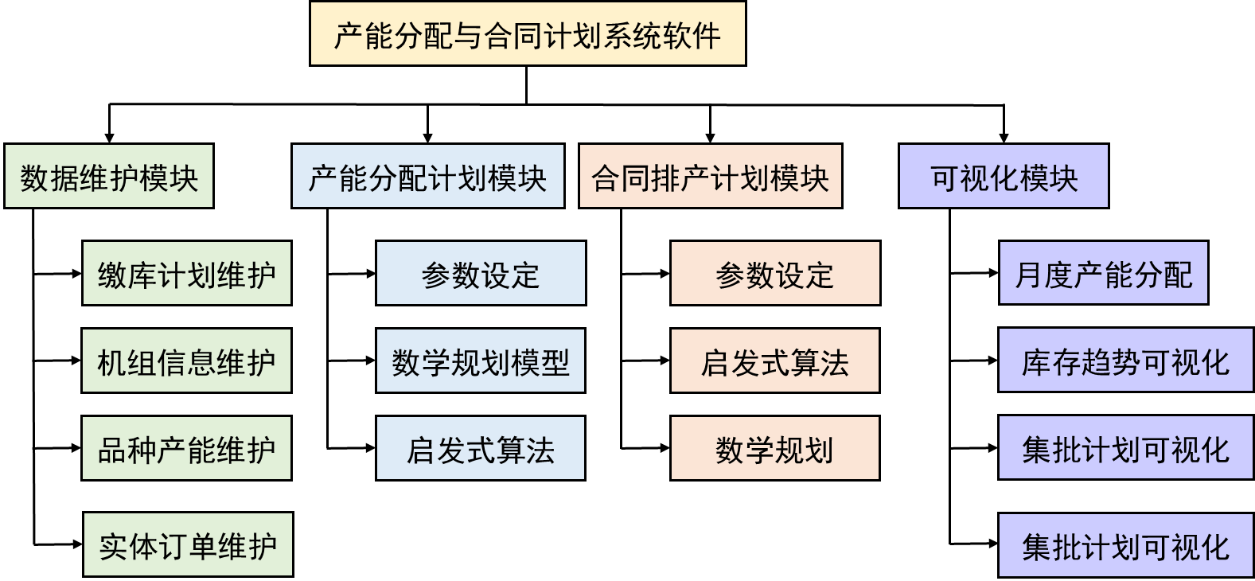
图5.2 产能分配与合同排产计划系统模块功能图
Fig. 5.2 Module diagram of capacity allocation and order planning system
各个模块介绍如下：
1）数据维护模块：该模块负责加载数据库中的静态信息，提供接口给用户以修改其中部分信息如缴库计划等，并存储模型处理的中间结果。
2）产能分配模块：该模块集成了本文第三、四章中研究的产能分配计划相关建模优化方法，适用于本章节的产能分配与合同计划系统。在模型中考虑了企业生产过程中的静态约束，并考虑实际生产中的各个决策目标，安排当月每日生产的品种钢的“钢种+量”。
3）合同排产模块：该模块集成了合同排产计划相关的建模优化方法，在合同排产后能获取实际合同匹配结果。合同排产计划模型结果在产生分日分机组需求计划的同时，完成了生产合同在线交期应答结果，与合同缺口一道直接反馈销售，作为其下一步接单的指导意见。
4）可视化模块：该模块主要用于中间模型环节的结果图，比如在产能分配模型运行完成后，将分配结果展示在子窗口中，此外还包括了用户比较关注的库存趋势，集批计划等常见的计划评价指标。
根据系统功能设计的内容，本文将系统的整体架构划分为两个部分，分别为前端界面与后端模型，具体如下图所示，为了降低各个模块间的耦合性，本系统架构图中的每一层分别实现独立的功能，从软件复用的角度看，这种设计方式不仅能够提高系统的可扩展性和可维护性^{[45]}，而且最大限度的缩短了系统的开发周期。
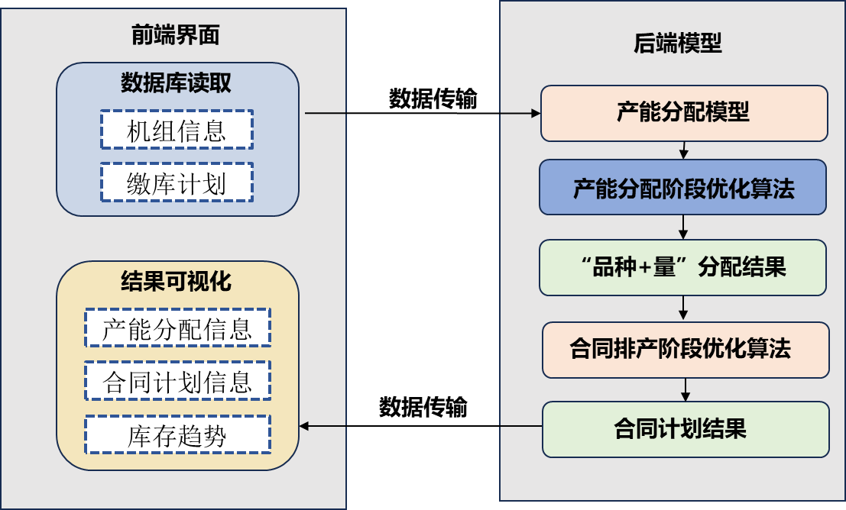
图5.3 系统整体架构图
Fig. 5.3 System architecture diagram
在上图所示的系统架构图中，前端界面包括数据库读取与结果的可视化，其中数据库读取包含基于企业实际生产情况的静态数据，包括机组信息，各类钢种产能信息，以及产销部门制定的月度的缴库计划等，同时提供接口给用户用于修改，更新数据库。后端模型通过数据库获取模型所需的信息，整体模型如图右所示，其中包含多个模块，是本系统的核心架构。在模型运行完毕后，将结果写入数据库，同时前端通过数据库进行可视化，主要是将操作结果进行展示，为使用户更直观地查看处理结果，将预处理后及优化处理后的结果图进行自动展示。

5.3.2 系统开发环境与平台
本文系统主要分为前端界面和后台算法服务两个部分，主要基于Windows操作系统、VS 2019集成开发环境下进行开发，基于DevExpress图形界面工具进行可视化界面架构设计。设计部分包含软件可视化界面设计、产能分配与合同计划的数据库构建、优化算法、数学规划模型等；采用MySQL关系型数据库管理系统对本文涉及到的数据库模型进行构建，采用C++语言实现基于产能分配与合同计划一体化优化算法的智能优化系统，基于C#编写后台逻辑程序并实现相关算法的调用，使用求解器CPLEX完成对数学模型的求解。本文的详细的开发环境如下表5.1所示：

表5.1 系统开发环境
Table 5.1 System development environment
 | 配置参数
CPU | 16核 AMD core R9-7945HX@5.40GHz
RAM | 16GB
GPU | NVIDIA GeForce GTX 4060
操作系统 | Windows 11
开发语言 | C#，C++11
数据库管理 | SQLyog
前端框架 | DevExpress
求解器 | CPLEX20.10
其中DevExpress是一家软件开发工具提供商，其主要产品是用于Windows、Web、移动和云平台的用户界面控件和开发工具^{[46]}，旨在帮助开发人员快速构建功能强大、高性能的应用程序。DevExpress提供了大量的用户界面控件，包括按钮、文本框、下拉列表、表格、树形控件、图表、日历等，具有丰富的功能和灵活的配置选项；具有各种数据可视化组件，包括图表、地图、仪表盘等，可以帮助开发人员将数据直观地展示给用户，并支持各种交互操作和定制化需求；同时提供了强大的报表工具，可以帮助开发人员设计和生成各种复杂的报表，包括表格报表、柱状图报表、交叉表报表等，支持数据绑定、模板设计、导出功能等^{[47]}。
而CPLEX求解器是由IBM开发的一种高性能数学优化软件，用于解决线性规划、整数规划、混合整数规划、二次规划、混合整数二次规划、约束优化等数学优化问题^{[48]}，采用了先进的数学优化算法和高效的求解技术，可以处理大规模、复杂的优化问题。提供了多种编程接口，包括C、C++、Java、Python等，方便开发人员进行模型建立和求解，也具有丰富的可视化和分析工具，可以帮助用户对优化问题进行可视化分析、结果展示和性能评估。目前已被广泛应用于工业^{[49]}、商业^{[50]}、科学^{[51]}和工程领域^{[52]}。
本系统数据库采用的管理工具为SQLyog，为开发人员和数据库管理员提供了一套全面的工具集，用于管理MySQL数据库的设计、开发、调试和维护^{[53]}，包括：可视化工具，使用户直观地管理数据库，包括创建、修改、删除数据库、表和索引等操作；设计工具，帮助用户进行数据库设计和建模，包括创建表结构、定义字段属性、设置主键和外键等操作；导入导出工具，可以将数据从其他数据库或文件导入到数据库中，也可以将数据导出到其他文件^{[54]}。

5.4 产能分配与合同计划排产系统功能实现

5.4.1 系统首页
如图5.4所示为整个系统的启动页面，其中包括整个系统名与系统的主要用途，点击“技术文档”按键可获取系统的使用说明，在点击“立即使用”后即可进入系统首页。首页整体采用了类Office的设计风格，头部的菜单栏可链接至系统的各个主要功能。根据整体的业务流程，将系统架构分成了“数据维护”，“模型运行”，“结果分析”三个大模块，各个模块下又细分了多个小模块，模块间的切换通过页面上端的选项卡控制进行实现。
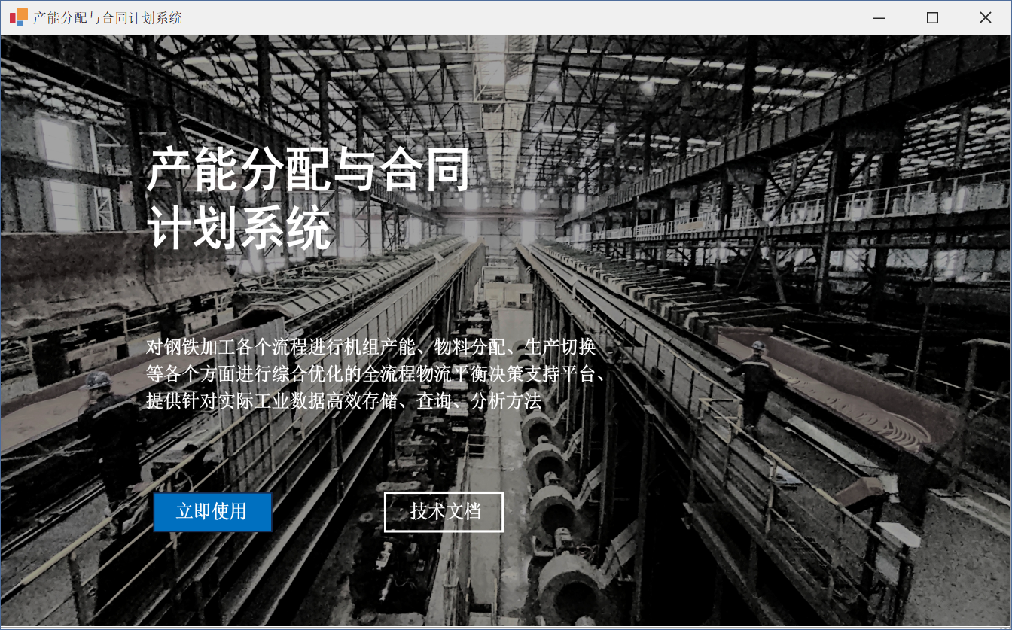
图5.4 系统启动页
Fig. 5.4 System startup page

5.4.2 数据维护
图5.5展示了“数据维护”大模块中“缴库计划”的界面，用户可以通过该窗口获取已有的各月份缴库计划。同时，系统对各个数据项提供了筛选的功能，用户可根据自己的需求选择特定条件的缴库计划，在图5.5中，对特定“钢系名称”类型的缴库数据进行了筛选，此外，常用的有根据计划描述筛选，根据月份筛选等。
在本界面中，用户可以通过图5.5中所示的每一行中的操作列对数据进行增删改，常见的操作逻辑为根据月份、钢种等条件进行筛选，之后对在表格中符合特定条件的数据进行更改，之后点击“修改”按钮即可将其同步至数据库；而点击“删除”则将该条数据从后台删除；若需要新增一条新的数据，则需点击“新增一行”按键，此时会出现新的空白行，需在其中填入必要数据，再点击“添加”按键，即可将全新的一条记录同步到后台。
在数据维护这一大模块中，其余的小模块与“缴库计划”模块的操作逻辑也基本类似。
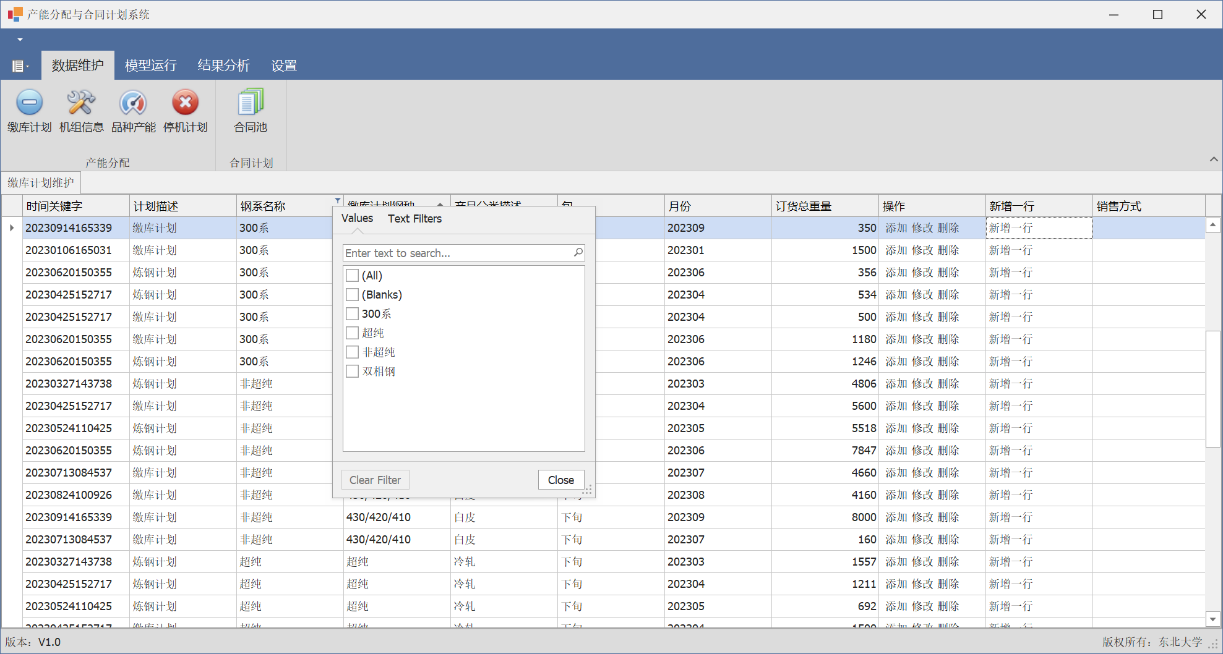
图5.5 数据维护页面
Fig. 5.5 Data maintenance page

5.4.3 模型运行
模型运行界面分成了产能分配计划与合同排产计划两个部分，对每个计划，系统提供给用户两个可供更改的模型参数，如图5.6所示选择月份以及算法类型，通过月份可以对特定时间内企业的缴库计划进行分配。而算法类型中，系统提供了多种方案，一种是基于知识驱动的启发式算法，一种是基于求解器的数学规划模型，以及本文第四章中研究的混合遗传算法以及混合模拟退火算法。几者区别在于，基于数学规划的优化算法对于用户需求的库存、切换等指标具有更优的效果，三类启发式算法则在运行时间上更具有优势，而在三类启发式算法中，知识驱动的算法运行最快，但效果较另两种更差，混合遗传算法在月品种数量较少时效果最好，而混合模拟退火算法则是在品种数量多时表现更为优异，用户可根据实际需求进行选择。在选择合适的参数并“确定”运行后，系统调用运行后台C++编写的算法模型，前端进入等待页面。在模型成功运行后，系统会提示“模型运行成功”，此时整个产能分配模型运行完毕。合同排产计划模块与产能分配计划类似，在此不多赘述。
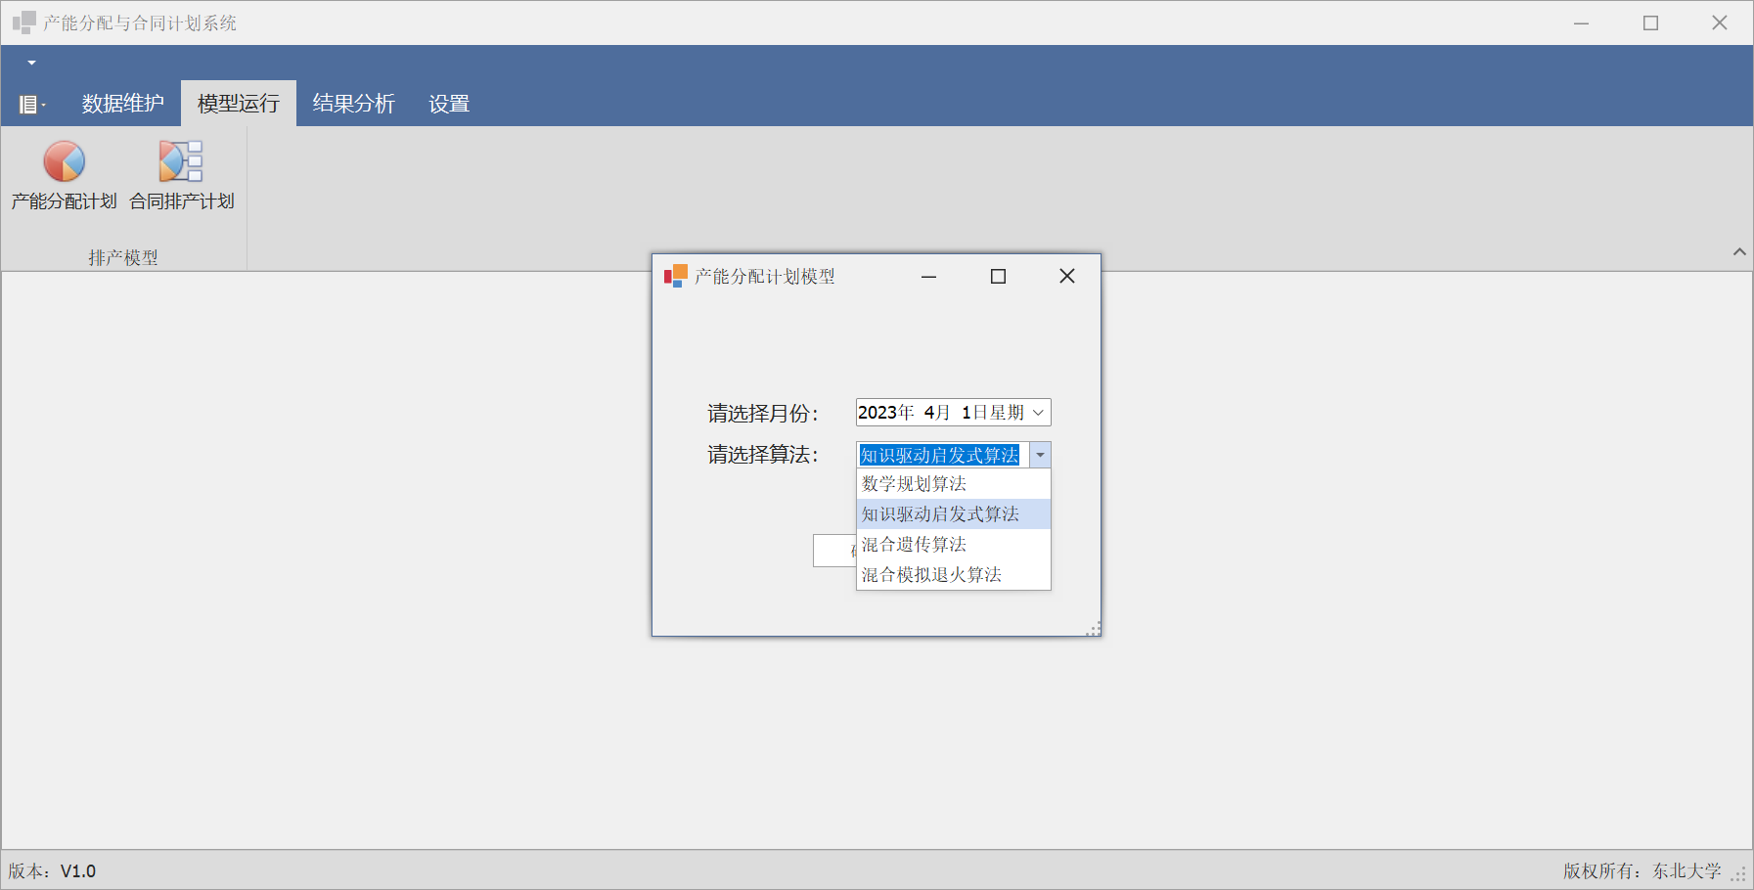
图5.6 模型运行页面
Fig. 5.6 Model run page

5.4.4 结果分析
在产能分配模型与合同排产模型运行完毕后，用户可以通过结果分析模块获取模型运行结果，主要包含三个模块，分别是“月度产能分配”，“月度库存趋势”以及“月度集批计划”。
1）月度产能分配
本页面设计以实际调研中用户所编写的月度计划为基础，如图5.7所示，将整个结果页面可以分为两个部分，左边为各个品种的分类，按照范围从大到小可分为工序类型，钢系，缴库计划钢种，OPS钢种归集，表面。页面右侧为当月各个时间段分配的品种量，不同工序量的单位不同，炼钢的单位为“炉”，一炉为178kg，其余工序单位为“块”，一块为21kg。
此外对每个工序单日的生产总量进行了统计，以及对整月的不同钢种生产总量求和如图5.7右的红箭头所示，在表格中，这些数据被标记为绿色。同时，系统针对用户可能存在的对不同范围钢种生产情况的获取需求，提供了统计不同范围的功能，用户通过图5.8图左的红箭头所指向的下拉菜单即可获取。
同时，系统还提供了接口可供用户保存当月的分配结果，点击图5.7上方的“结果导出”按键，即可将当月的分配结果以Excel的方式导出至用户本地。当获取到产能分配的结果后运行合同排产计划模型，会将实际的合同与每日的产能进行匹配，如图5.8所示，当用户点击2023年6月4日的“超纯”部分产能后，可以得到如图所示的合同匹配结果，其中包含了当日安排的实际合同的生产时间，与该部分产能匹配的合同的钢种表面与批次等用户常关注的一些信息。
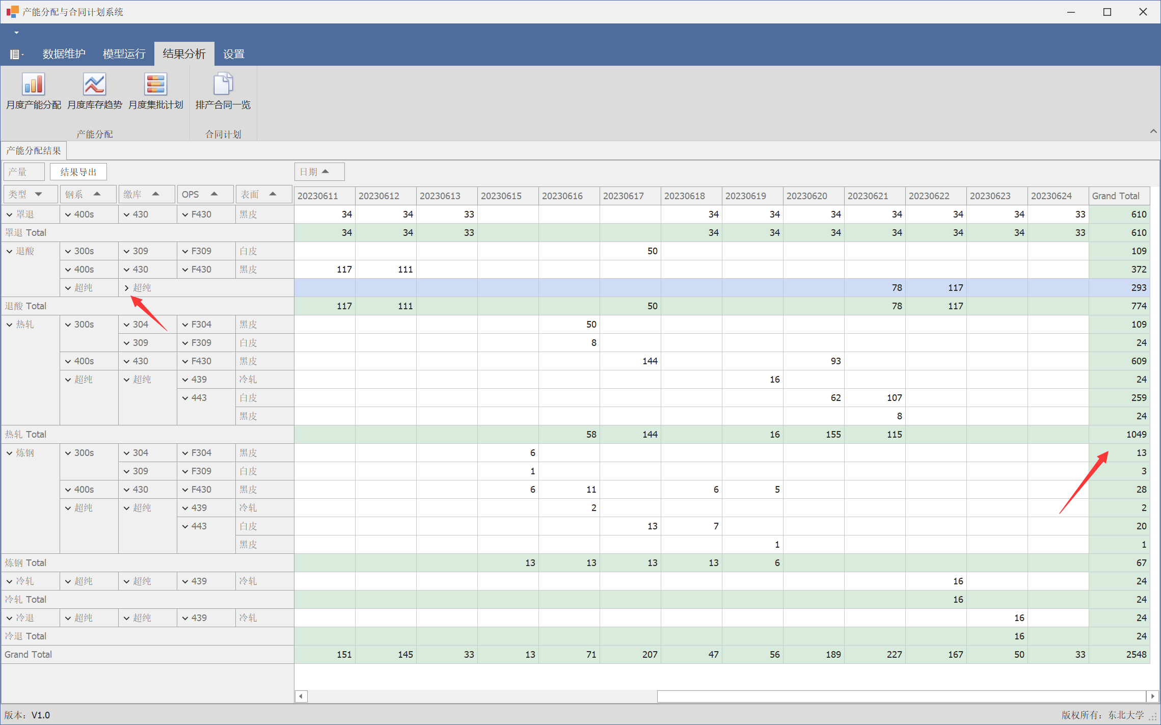
图5.7 产能分配结果页面
Fig. 5.7 Capacity allocation results page
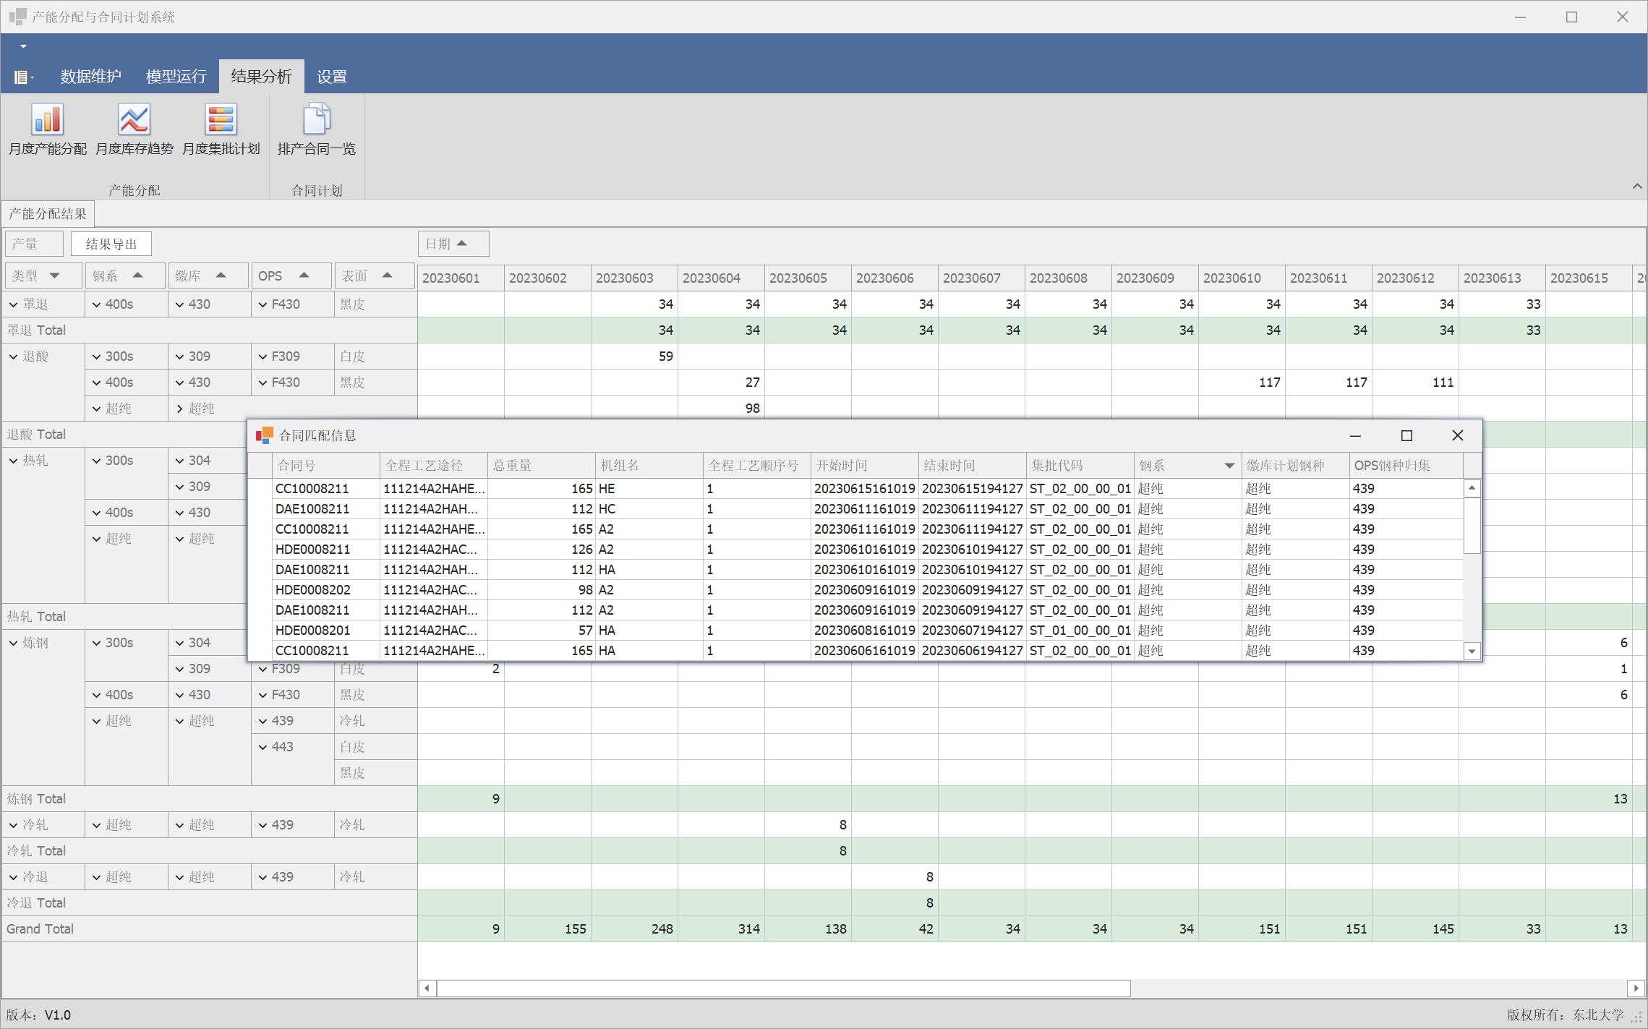
图5.8 合同计划结果页面
Fig. 5.8 Order planning results page
2）月度库存趋势
在企业进行调研时，实际的生产往往会受到各个机组的库存限制，因此在本系统的结果显示页面中，加入了“月度库存趋势”的结果，如图5.9所示。在该图中，库存的变化趋势以每个机组为单位，在每道机组的变化趋势中，有3条曲线，红线代表着该机组的库存上限，黄线代表该机组库存的真实情况，黑线代表该机组的库存下限。同时，为方便用户获得更详细的库存情况，系统提供了一个渠道，当用户将鼠标移至某道机组的某一日库存时，能显示各个曲线的实际数值。
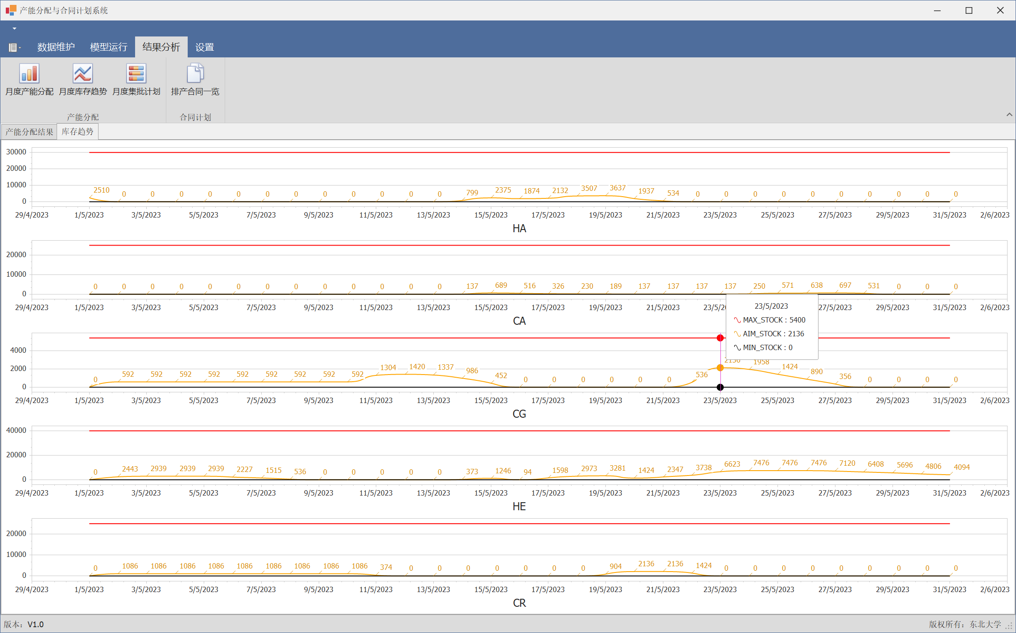
图5.9 月度库存趋势结果页面
Fig. 5.9 Monthly stock trend results page
3）月度集批计划
由于在实际生产环境中，用户往往对各个机组生产切换情况较为关注，本系统中，同样对各个方案的结果中的集批情况进行了展示，如图5.10所示。
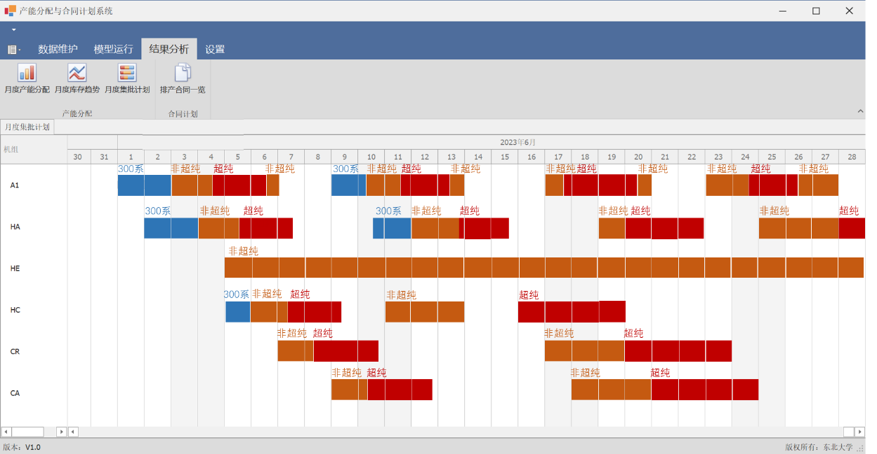
图5.10 月度集批计划结果页面
Fig. 5.10 Monthly batch plan results page
在该界面中仅考虑钢系集批，将品种划分为3种钢系，分别为300s，400s，超纯，并用不同的颜色进行区分，图中展示了在不同时间段内3种钢系的集批情况，其中蓝色为300系，橙色为非超纯，红色为超纯钢。

5.5 本章小结
本章首先对实际生产中产能分配与合同计划的需求进行了分析，其次针对需求设计了产能分配与合同计划系统的结果与主要功能，之后将第三章提出的产能分配与合同计划的数学规划模型与第四章提出的产能分配与合同计划优化算法应用到系统中，介绍了系统的各个界面以及对应界面所实现的功能，用户可根据需求设置参数，系统根据设置参数求解调度结果，并将结果可视化供用户使用。

第6章 总结与展望

6.1 本文工作总结
针对钢铁生产过程中的产能分配与合同计划问题，本文以国内的某家特钢企业为研究对象，首先对其不同产品的制程，以及各个工序的不同需求进行了调研，并对问题进行了总结。之后，针对产能分配问题，以最大化当月计划整体的排产量、最大化各工序机组每日的产能利用率、最小化各个工序的切换次数以及最早化各个钢种的最晚生产时间为决策目标，将当月每一天生产钢种的品种和量作为决策变量并考虑到产能、实际生产工艺、供求关系等约束，建立混合整数规划模型；针对合同计划问题，根据产能分配中获得的批次信息，以实际订单与产能的钢种匹配度，符合订单生产的优先级，以及尽量完整地匹配产能为决策目标，考虑虚拟合同与实际合同之间的关系约束，建立了数学模型。之后通过实验对两个模型进行了验证，结果表明对特定规模的问题，两个模型能求到最优解，具有一定实际价值。
之后对于大规模问题，设计了产能分配与合同计划一体化优化算法进行求解，在产能分配阶段，分别提出了启发式算法、与数学规划混合的遗传算法以及模拟退火算法，以获取各个品种及其生产量在全月、全工序上的资源配置；在合同计划阶段，设计了规则启发式算法求解，以获取各个批次对应的实体订单。实验表明，与数学规划混合的模拟退火算法对于产能分配阶段的问题具有最佳的求解效果，并且整个一体化优化算法能高效地提供月度资源与合同配置方案，有效提高产量，减少制程切换，优化合同交付率。最后，本文开发了产能分配与合同计划优化系统，将优化算法嵌入系统，并设计前端界面，将计划结果可视化，为计划人员提供可靠的决策支持。

6.2 未来研究展望
本文产能分配与合同计划数学模型根据国内某特钢企业的生产能力与实际接单情况而设计，由于不同企业之间生产情况差异较大，其在产能分配与合同计划时需求也有不同，因此问题存在进一步研究空间，本文在此进行总结：
（1）在实际应用中，企业单个工序存在着多个机组，并且后续也会添置，若细化到不同机组，则工序之间存在着复杂的物流关系，这对制程切换，物流更新有极大的影响。但在实际生产中，计划员在进行分配时将各个工序的所有机组视作一个整体，因此，本文在设计数学模型时也做了假设，对各个工序仅考虑单个机组，但该机组产能为所有机组之和，因此在未来，可做不同工序多个机组的相关研究，这也是一个具有实际意义与挑战性的课题。
（2）本文在建立产能分配模型时作了假设，仅考虑了钢系之间的切换，而在实际生产过程中，退酸工序的切换成本并不只根据钢系，还需考虑到钢种加工的酸液浓度、温度等一系列复杂的因素，这同样可以作为后续研究的一个重点。
（3）本文在设计产能分配与合同计划一体化优化算法过程中，对于“根据合同计划结果调整产能分配结果”一部分采用的是规则式的调整方法，实际操作时需要依靠人机协同，在后续的研究中，可以对整个一体化过程进行建模，以实现针对特定合同计划的问题，即采取相应调整策略的效果，实现真正意义上的自动化编制计划。

参考文献
- 杜玉涛. 基于产品生命周期理论的某特钢企业市场营销策略分析[J]. 营销界, 2024(01): 65-67.
- Maialen M, Fernando B, Eva A, et al. A slag prediction model in an electric arc furnace process for special steel production[J]. Procedia Manufacturing, 2021, 54: 178-183.
- 魏震. 钢铁行业分层生产计划体系及解决方案[J]. 信息技术与标准化, 2013(08): 60-62.
- 周维. 基于物流平衡的产能资源计划流向分配模型[C]. 中国计量协会冶金分会2017年会论文集. 广东, 2017: 136-138.
- Mson F, MkeKeney J, Carlson W. Aisalutely, Positively Operations Research The Federal Expwress Story[J]. Interfaces, 1997, 27: 17-36.
- 陈绍文. SCM、APS和ERP[J]. 计算机辅助设计与制造, 2001(03): 13-17.
- 陈启申. ERP与采购管理[J]. IT经理世界, 1999(13): 42-43.
- 丁斌, 陈晓剑. 高级排程计划APS发展综述[J]. 运筹与管理, 2004(03): 155-159.
- Sajede A, Mohammad T, Majid F. An integrated production and transportation scheduling problem with order acceptance and resource allocation decisions[J]. Applied Soft Computing, 2021, 112: 1568-1570.
- Zeynep C, Hakan T, Serol B. A coordinated scheduling problem for the supply chain in a fexible job shop machine environment[J]. Operational Research, 2021, 21: 875-900.
- Cucuk N, Shanella N, Wakhid A. An integrated optimization model of production plan in a large steel manufacturing company[J]. Journal of Industrial and Production Engineering, 2021, 38(3): 186-196.
- Almeida1 S, Conceição1 L, Pinto1, O. Optimal sales and operations planning for integrated steel industries[J]. Annals of Operations Research, 2022, 315: 773-790.
- Tuhin B, Saroj K. Optimization Model for Production Planning: Case of an Indian Steel Company[J]. Computationally Intelligent Systems and their Applications, 2021, 950: 11-24.
- Luo ZH, Tang LX. Modeling and solution to integrated production and logistics planning of steel making and hot rolling[J]. Journal of Management Sciences in China, 2011, 14(6): 16-23.
- Tang LX, Zhang YS. A new Lagrangian Relaxation Algorithm for scheduling dissimilar parallel machines with release dates[J]. International Journal of Systems Science, 2011, 42(7-9): 1133-1141.
- 蔡洋, 李铁克. 面向订单的钢铁企业生产管理一体化系统[J]. 北京科技大学学报, 2008, 30(3): 302-306.
- 周维. 面向特钢轧制生产的交互式合同计划排程系统[C]. 全国冶金自动化信息网2012年年会论文集. 南昌, 2012: 430-434.
- Kalagnanam J, Dawande M, Trumbo M, et al. The surplus inventorymatching problem in the process industry[J]. Operations Research, 2000, 48(4): 505-516.
- Zhao YF, Tang LX. Scheduling with agreeable release times and due dates on a single continuous batch processing machine[J]. Acta Automatica Sinica, 2008, 34(8): 957-963.
- Wang GS, Tang LX. Modelling and optimization methods for the sequencing problem with batching decision in the continuous-casting and rolling production[J]. Acta Automatica Sinica, 2012, 38(10): 1713-1720.
- Liu LL, Wan XS, Gao ZH, et al. Research on modelling and optimization of hot rolling scheduling[J]. Journal of ambient intelligence and humanized computing, 2019, 10(3): 1201-1216.
- Fazel Z, Dorry F. A hybrid fuzzy PSO algorithm for solving steelmaking-continuous casting scheduling problem[J]. International Journal of Fuzzy Systems, 2019, 20(1): 219-225.
- Moench L, Roob S, et al. A matheuristic framework for batch machine scheduling problems with incompatible job families and regular sum objective[J]. Applied soft computing, 2019, 68: 835-846.
- Zheng SX, Xie NM, Wu Q. Single batch machine scheduling with dual setup times for autoclave molding manufacturing[J]. Computers Operations Research, 2021, 32: 105381-105390.
- Woo YB, Kim BS. Matheuristic approaches for parallel machine scheduling problem with time-dependent deterioration and multiple rate-modifying activities[J]. Computers Operations Research, 2018, 95: 97–112.
- Thevenin S, Zufferey N, Potvin J. Makespan minimisation for a parallel machine scheduling problem with preemption and job incompatibility[J]. International Journal of Production Research, 2017, 55(6): 1588-1606.
- Sandy S, Hoa T, Ryan L, et al. Bayer digestion maintenance optimisation with lazy constraints and Benders decomposition[J]. Annals of Operations Research, 2023, 10(6): 1572-1598.
- Lerch D, Trautmann N. A Lazy-Constraints Approach to Resource-Constrained Project Scheduling[C]. 2019 IEEE International Conference on Industrial Engineering and Engineering Management (IEEM). Macao, 2019: 144-148.
- Jim L. Showing the way: a review of the second edition of Holland's adaptation in natural and artificial systems[J]. Artificial Intelligence, 1998, 100(2): 331-338.
- Schwefel H. Numerische Optimierung von Computermodellen mittels der Evo-lutionsstrategie[J]. Birkhäuser, 1977, 26(1): 26-29.
- Hokey M, Hyun J, Chang S. A genetic algorithm approach to developing the multi-echelon reverse logistics network for product returns[J]. Omega, 2006, 34(1): 56-69.
- Simen T, Henrik A, Magnus S, et al. A multi-start route improving matheuristic for the production routeing problem[J]. International Journal of Production Research, 2023, 61(22): 7608-7629.
- 罗哲, 杨志锋, 李玲香, 等. 基于多层编码遗传算法的车间调度问题研究[J]. 自动化应用, 2024, 65(03): 223-225.
- Guzman E, Poler R, Andres B. A matheuristic approach combining genetic algorithm and mixed integer linear programming model for production and distribution planning in the supply chain[J]. Advances in Production Engineering & Management, 2023, 18(1): 19-31.
- Alfredo L, Andre L, Bruno N, et al. A matheuristic approach for the minimum broadcast time problem using a biased random-key genetic algorithm[J]. International Transactions in Operational Research, 2022, 31(1): 246-173.
- Kirkpatrick S, Gelatt C, Vecchi M. Optimization by Simulated Annealing SE[J]. New Series, 1983, 220(4598): 671-680.
- Maniezzo V, Stützle T. Metaheuristics: Intelligent Problem Solving[J]. Annals of Information Systems, 2010, 10(1): 1-38.
- Omer O. Optimization of the distance-constrained multi-based multi-UAV routing problem with simulated annealing and local search-based matheuristic to detect forest fires: The case of Turkey[J]. Applied Soft Computing, 2021, 113(2): 1568-1596.
- 朱昱颖, 金秋. 基于模拟退火算法的电动汽车电池配送路径优化[J]. 科技与创新, 2024, 1(03): 31-33.
- 卢菲菲, 赵蜜, 赵帆, 等.基于模拟退火机制的移动边缘云计算任务卸载[J]. 电子设计工程, 2024, 32(03): 37-40.
- Abtin N, Malek S, Stefan V. A matheuristic approach for the family traveling salesman problem[J]. Journal of Heuristics, 2023, 29(2): 435–460.
- Young W, Byung S. Matheuristic approaches for parallel machine scheduling problem with time-dependent deterioration and multiple rate-modifying activities[J]. Computers & Operations Research, 2019, 95(1): 97-112.
- 孙伟. 基于ERP的钢铁企业生产管理系统建设研究[J]. 企业改革与管理, 2022, 29(06): 9-11.
- 王媛. 某炼钢厂高效生产管理系统的研究与应用[J]. 工业控制计算机, 2021, 34(05): 133-135.
- 陈同喜, 谢文广, 杨光, 等. 基于安全大数据应用平台的铁路安全综合管理系统设计方案[J]. 铁路计算机应用, 2021, 30(01): 39-42.
- 张晶晶, 王建清, 陈川, 等. 高精度定时器及DevExpress控件在型号软件上的应用[J].上海航天(中英文), 2020, 37(S2): 92-97.
- 张静. 基于DevExpress的数据显示组件开发技术研究[J]. 无线互联科技, 2014, 12(04): 173.
- 郑雅倩. 基于ILOG CPLEX的任务规划过程的设计与实现[J]. 现代信息科技, 2020, 4(17): 152-154.
- 易梓璇. 基于GA-BPNN的多目标作业车间动态调度研究[D]. 南昌: 南昌大学, 2023.
- 蔡磊. 基于改进大邻域搜索算法的共享电动汽车搬迁问题研究[D]. 南京: 南京大学, 2021.
- 贺博. 求解多样化Top-k最大可满足问题的局部搜索算法研究[D]. 吉林: 东北师范大学, 2023.
- 吴凡. 基于BIM土方工程量计算及调配技术的设计与研究[D]. 广东: 中北大学, 2023.
- 梅瑞泽, 王静. 超市信息管理系统的设计与实现[J]. 电子测试, 2021, 12(18): 78-80.
- 汪超. 基于WebGIS的地铁工程信息承载平台研制与应用研究[D]. 江苏: 中国矿业大学, 2022.

致谢
7年以后，当我写下这段话，依然会想起那个下午，家人陪着我初次来到东大，看着南门口陌生的校名，我还穿着家里带来的短袖，站在沈阳秋天的寒风中瑟瑟发抖。可即便7年后，我依然没有吃遍学校的每一个食堂，没有去遍每一栋教学楼，没有尝遍校门口的每一家烧烤店。东大就像一个若即若离的影子，隐藏在我每个写论文到深夜的台灯光中，隐藏在五五体育场东部化学馆有时飘出的氨水味儿里，藏在拿奖学金时欢快的风中，藏在答辩时台上沉重的心跳声里。我想，人在人生的每一个阶段，都会有个类似父亲的角色来指引前进，而这7年，东大一直扮演着这个角色，也许我对他还比较陌生，也许他并不完美，但他一直陪伴着我，给予我鼓励，也给过我当头棒喝。即便即将分离，也会在我心中占有一席之地。
事实上，在这三年，对我来说，更类似父亲角色的是我的导师，刘士新教授。刘老师多年前辞退工程师工作，选择从事科研，因此对工业现场实际格外重视，在这三年中我也有幸前往现场进行了项目实践，本论文选题、调研等也是在该时期打好了基础。通过这段时期的学习，我了解到工业现场存在的复杂需求以及不同难点，但也看到了我们的学术研究对项目本身的积极影响，这让我对选择从事这番事业的刘老师肃然起敬。在本科毕设时，我写刘老师让我学会了要阶段性总结工作，要对自己立下高目标。在研究生时期，刘老师给我留下深刻影响的反而不是会议上运筹帷幄的演讲，而是他在项目紧要关头自己编写的整洁的代码，还有在疫情期间频繁的关怀与问候。使我觉得不仅在学术上，在人生道路上，刘老师也是我的导师，我非常有幸能在三年前选择了刘老师。希望刘老师之后能身体健康，工作一帆风顺。
在三年里，也承蒙课题组的各位小伙伴的关照，昂哥不仅经常在学术上给我以启迪，之前在上海时生活中也处处照顾着我，还有坤哥，家豪，京林，昊天，我们组成的上海小分队，疫情期间互帮互助，形成了革命的友谊。还有莹姐也在找工作时帮了我不少忙，多亏各位的帮助，这三年也算磕磕碰碰地走下来了。当然还要感谢在上海实践时的同事跟领导，在刚接触课题时，我一窍不通，黄中玮就从零开始跟我讲排程逻辑，对我提出的问题也是知无不言言无不尽，即便我回学校后咨询他，他也会抽出时间跟我沟通，希望我以后工作也能碰到这样的组长。还有添总，他的项目管理手段给了我很深的印象，相信以后也会活用到自己的工作中。愿大家能前程似锦。
最后要感谢我的舍友，朋友，还有我的家人。在学习中，找实习、找工作的时候也碰到了很多挫折，你们在背后无条件的支持，一直是我最坚实的后盾。特别是我的父母，即便自己的身体不太好，也一直想方设法地满足我的需求，感谢你们一直以来无私的付出。
最后感谢百忙之中评阅论文和参加答辩的各位专家、教授！

攻读硕士学位期间参与项目、发表论著及申请专利情况
1. 硕士期间发表的论文：
（1）Liu ZA, Chen CC, Zhao ZY, et al. A Novel Arc-Flow-Graph-Based Modeling and Optimization Method for Parallel-Machine Parallel-Batch Scheduling Problems with Non-Identical Release Time and Product Specifications[C]. 2022 International Conference on Cyber-Physical Social Intelligence (ICCSI). Nanjing, 2022.
2. 硕士期间申请的软著：
刘士新, 陈长聪, 温睿, 张金龙, 周澳. 2024SR0345750. 资源能源配置优化系统软件[软件]. 2023(2023.11.21)[2024.06.12]. 国家版权局.
3. 硕士期间参加的竞赛：
陈长聪, 周照阳, 刘志昂, 李思怡. 辽宁省人工智能应用大赛一等奖.

